环境影响评价技术评估专家库系统

操作手册

目 录
目 录 II
1 前言 5
1.1 编写目的 5
1.2 系统名称 5
1.3 适用范围 5
1.4 温馨提示 5
2 权限说明 6
2.1 角色说明 6
2.2 功能模块权限说明 6
2.3 数据权限说明 7
3 平台操作说明 8
3.1 公共组件操作说明 8
3.1.1 翻页栏 8
3.1.2 下拉菜单的使用 9
3.1.3 提示框的确定与取消 9
3.1.4 时间选择 10
3.1.5 查询功能 11
3.1.6 下载附件 12
3.1.7 删除附件 12
3.1.8 表格编辑控件 13
3.1.9 统计图拖动效果 14
3.2 专家信息管理 14
3.2.1 专家注册 14
3.2.2 专家登录 16
3.2.3 个人信息 17
3.2.4 修改密码 20
3.2.5 忘记密码 21
3.3 专家管理 22
3.3.1 待审专家 22
3.3.2 入库专家 28
3.3.3 出库专家 31
3.3.4 驳回专家 33
3.3.5 专家通知 35
3.3.6 汇总导出 39
3.4 专家抽取 40
3.4.1 模拟抽取 40
3.4.2 专家抽取 40
3.4.3 抽取记录 51
3.4.4 在库情况查询 54
3.4.5 汇总导出 56
3.5 信用评价 56
3.5.1 信用评价 56
3.5.2 信用评价不良专家 61
3.5.3 信用评价专家出库 64
3.5.4 信用不良专家统计 66
3.6 专家追溯 69
3.6.1 列表 69
3.6.2 查看基本信息修改情况 70
3.6.3 查看入库记录 71
3.6.4 查看参与项目情况 72
3.6.5 查看参与项目情况 74
3.6.6 查看专家个人业绩报告 75
3.6.7 查询 76
3.7 专家统计 76
3.7.1 环评文件日常考核统计 76
3.7.2 专家结构统计 77
3.7.3 综合查询 78
3.7.4 各地专家入库情况 79
3.7.5 各区专家抽取情况 80
3.7.6 各地信用评价情况 82
3.7.7 各地日常考核情况 83
3.8 机构信息 84
3.8.1 机构信息 84
3.8.2 修改密码 85
3.9 环评文件日常考核表 85
3.9.1 列表 85
3.9.2 专家填写考核提醒 86
3.9.3 上传日常考核表 86
3.9.4 修改日常考核表 87
3.9.5 查看 88
3.9.6 查询 90
3.10 首页 90
3.10.1 首页展示 90
3.10.2 按职称统计 91
3.10.3 专家入库情况 91
3.10.4 专家抽取情况 92
3.10.5 按性别统计 93
3.10.6 按学历统计 93
3.10.7 按不同的领域统计 93
3.10.8 按不同类别统计 95
3.10.9 按不同级别统计 96
3.10.10 按不同区域统计 97
3.11 管理办法 98
3.11.1 列表 98
3.11.2 专家库管理办法添加 99
3.11.3 查看 99
3.11.4 修改 100
3.11.5 删除 101
3.11.6 下载附件 101

- 前言
  - 编写目的
《环境影响评价技术评估专家库系统操作手册》中全面介绍环境影响评价技术评估专家库系统的操作方法，为系统的适用人群提供操作依据和指导。
  - 系统名称
系统名称：环境影响评价技术评估专家库系统，以下简称“本系统”。
  - 适用范围
本文档适用于本系统的管理人员、使用人员和维护人员。
本文档为了达到“使用户更容易理解如何操作”的目标，添加一些模拟数据起到举例说明的作用。本文档中的模拟数据，与真实情况无关。
  - 温馨提示
为了方便管理部门录入专家信息，系统设置专家短信发送功能，通过短信通知各位专家进行系统注册、录入个人信息。详细操作细节见3.3.2

- 权限说明
  - 角色说明
对于使用的用户来说，本系统目前分为三个角色：专家用户、专家使用部门、专家管理部门。
  - 功能模块权限说明
不用角色所划分的功能模块有所不同。根据项目实际使用情况，本文档需要介绍操作说明的功能模块及其使用的人员角色，请见下表：
序号 | 一级功能模块 | 二级功能模块 | 三级功能模块 | 角色
1 | 专家信息管理 | 专家注册 |  | 专家用户
2 |  | 专家登录 |  | 专家用户
3 |  | 专家信息补全 |  | 专家用户
4 |  | 专家信息查看 |  | 专家用户
5 |  | 修改密码 |  | 专家用户
6 |  | 忘记密码 |  | 专家用户
7 | 专家管理 | 待审专家 |  | 专家管理部门
8 |  | 入库专家 |  | 专家管理部门
9 |  | 出库专家 |  | 专家管理部门
10 |  | 驳回专家 |  | 专家管理部门
11 |  | 专家通知 |  | 专家管理部门
12 |  | 汇总导出 |  | 专家管理部门
13 | 专家抽取 | 模拟抽取 |  | 专家使用部门
14 |  | 专家抽取 |  | 专家使用部门
15 |  | 抽取记录 |  | 专家使用部门、专家管理部门
16 |  | 在线情况查询 |  | 专家使用部门、专家管理 部门
17 |  | 汇总导出 |  | 专家管理部门
18 | 信用评价 | 信用评价 |  | 专家使用部门、专家管理部门
19 |  | 信用评价不良专家 |  | 专家管理部门
20 |  | 信任评价出库专家 |  | 专家管理部门
21 |  | 信用不良专家统计 |  | 国家级专家管理部门
22 | 专家统计 | 综合查询 | 各地区专家情况查询 | 国家级专家管理部门
23 |  |  | 全国入库专家查询 | 国家级专家管理部门
24 |  | 环评文件日常考核统计 |  | 专家使用部门、专家管理部门
25 |  | 专家结构统计 |  | 专家管理部门
26 |  | 各地专家入库情况 |  | 专家管理部门
27 |  | 各地专家抽取情况 |  | 专家使用部门、专家管理部门
28 |  | 各地信用评价情况 |  | 专家使用部门、专家管理部门
29 |  | 各地日常考核情况 |  | 专家使用部门、专家管理部门
30 | 专家追溯 |  |  | 专家管理部门
31 | 机构信息 |  |  | 专家使用部门、专家管理部门
32 | 环评文件日常考核 |  |  | 专家用户、专家使用部门、专家管理部门
33 | 管理办法 |  |  | 专家使用部门、专家管理部门
34 | 首页 |  |  | 国家级专家使用部门、国家级专家管理部门
表格 1 功能模块权限说明
  - 数据权限说明
角色 | 数据权限
专家用户 | 查看、编辑自己的信息
专家管理部门 | 详见本文档的操作说明部分
专家使用部门 | 详见本文档的操作说明部分
表格 2 角色的数据权限说明

- 平台操作说明
  - 公共组件操作说明
公共功能是贯穿本系统的非业务类基本功能，熟悉它的使用方法有助于使用者了解本系统。

    - 翻页栏
翻页栏展示当前页面展示数据的的第一条和最后一条的序号、数据总数、每页展示的记录条数、翻页键，如下图所示：
图 1翻页栏
可修改每页展示数据的条数。点击条数的下拉菜单，点选其中一个数字，即可：
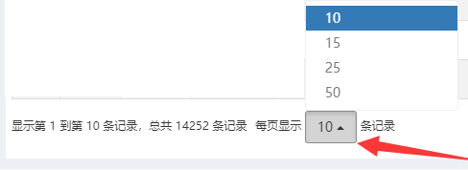
图 2设置每页展示数据的条数
可翻页。点击页码，跳转到此页；点击左侧的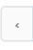按钮，向前翻页；点击右侧的按钮，向后翻页，如下图所示：
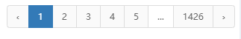
图 3翻页键

    - 下拉菜单的使用
在查询、添加和修改页面中，经常需要使用者从下拉菜单中选择数据，具体方法是：点击下拉菜单打开按钮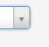，展开下拉菜单后单击所需选项。如果需要搜索具体信息，在搜索栏中输入关键字，再点击搜索按钮即可。详见下图所示：
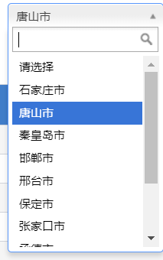
图 4 下拉菜单
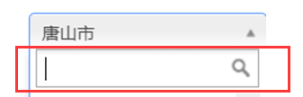
图 5 搜索栏
    - 提示框的确定与取消
在操作过程中，提示框用于提醒使用者是否确认进行提示内容中的操作，通常提供给用户【确定】和【取消】两种选择。
点击【确定】按钮，则表示同意或确认提示中涉及的操作或内容，确定后，数据在此环节完成处理，进入下一个环节。
点击【取消】按钮，则表示否定或放弃提示中涉及的操作或内容，取消后，提示信息自动关闭，本次操作被放弃。
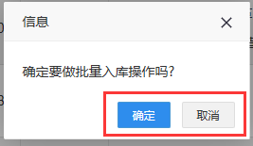
图 6 提示框
    - 时间选择
点击日历插件，展开日历，默认展示此时的时间，如下图所示：
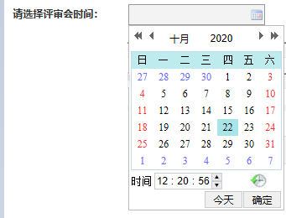
图 7 选择时间
点击年份和月份，可以展开月份快捷选择列表和年份快捷选择列表，如下图所示：
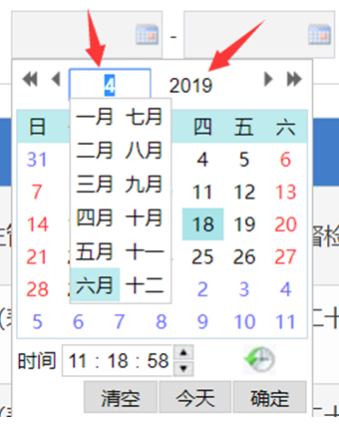
图 8 快捷选择列表
在日历中可翻到历史年份和未来年份，将月份提前和将月份延后。
将鼠标定位在时间的时、分、秒中，点击和可增加和减少时间。也可直接通过键盘输入新的时间。点击则展开时间快捷选择列表，可从列表提供的时间中点选所需时间。
点击【今天】则默认选中当天的日期。
选好时间后，点击【确定】，则选中时间。
    - 查询功能
本系统的功能模块中提供了查询功能，查询功能的操作方式相同。用户输入查询内容的完整信息或是关键字，而后点击【搜索】按钮，即可获取对应的数据。点击【重置】，则将查询条件中的内容恢复默认状态。如下图所示：
图 9 查询功能展示
例如在抽取人数中，输入5，则表示要查询5个用户。
具有下拉菜单按钮的查询条件，可点击此按钮，展开选项菜单，鼠标单击点选菜单中的选项即可。如下图所示：
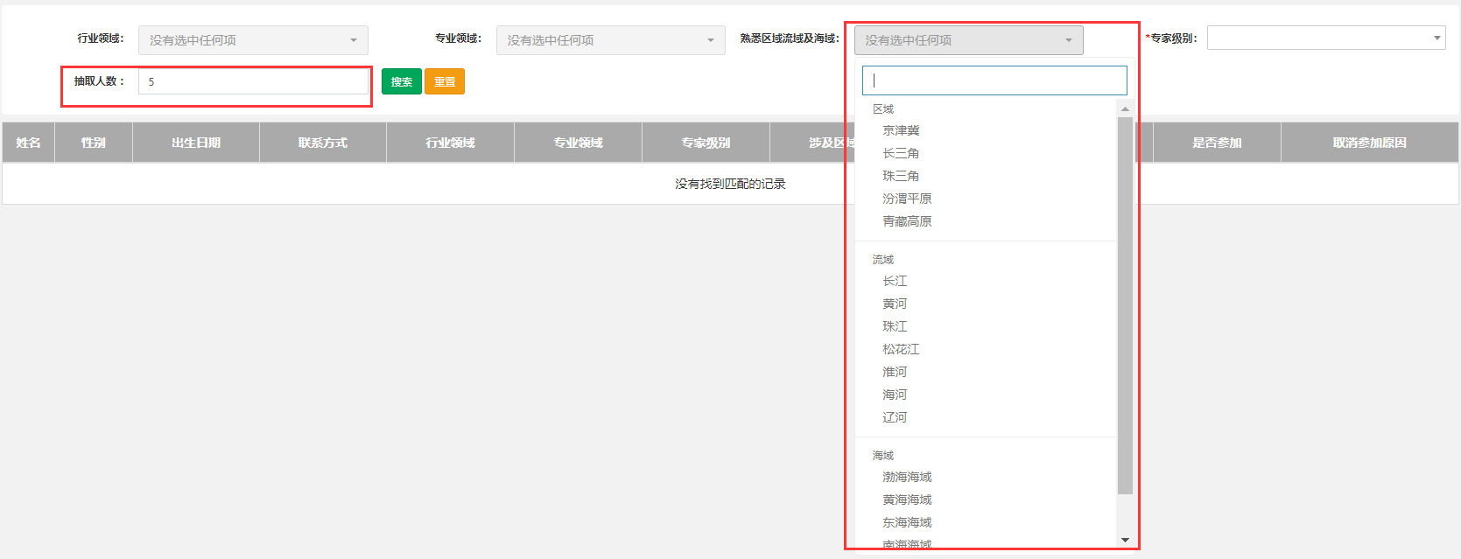
图 10 下拉菜单选项查询
或是输入查询对象的关键字进行查询，如下图所示：
图 11 关键字查询
    - 下载附件
本系统有附件的页面，可点击附件名称下载附件到本地，如下图所示：
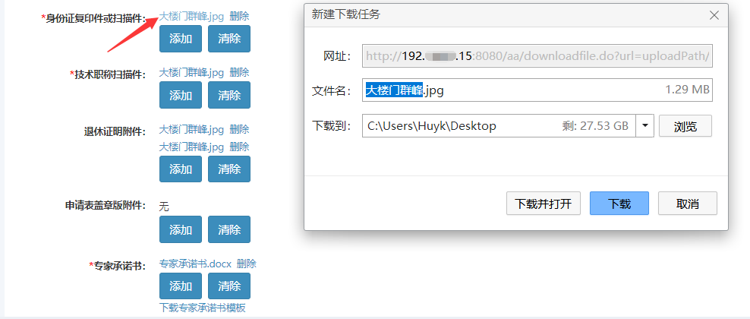
图 12 下载附件
    - 删除附件
若要在编辑信息时删除上传的附件，可点击附件后面的小叉，删除单个附件；可以点击【清除】按钮一次性删除此属性的所有附件，如下图所示：
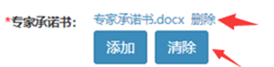
图 13 删除附件
    - 表格编辑控件
用户可自行选择当前表格中临时展示哪些列。点击表格编辑控件按钮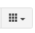，展示当前表格的所有列，如下图所示：
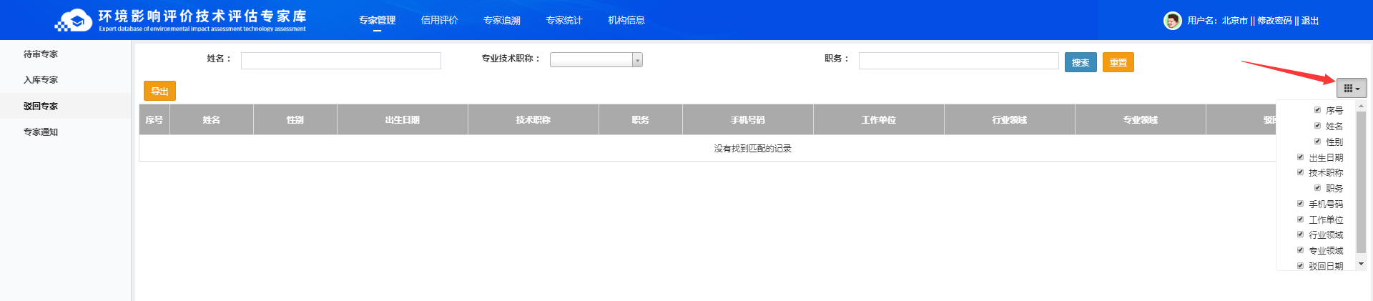
图 14 表格编辑控件
默认表格的所有列都被选中。若您想隐藏哪一列，请取消选中此列。例如要隐藏序号，则取消选中序号，表格中也不再显示【序号】这列内容，如下图所示：
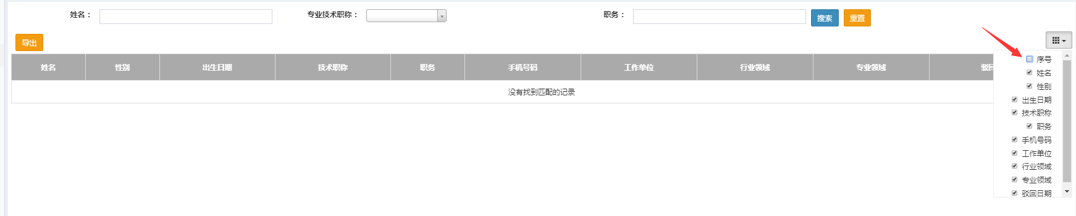
图 15 取消选中
可刷新表格数据，点击刷新按钮，如下图所示：
图 16 刷新表格数据
可改变表格数据的展现形式，点击切换按钮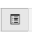，如下图所示：
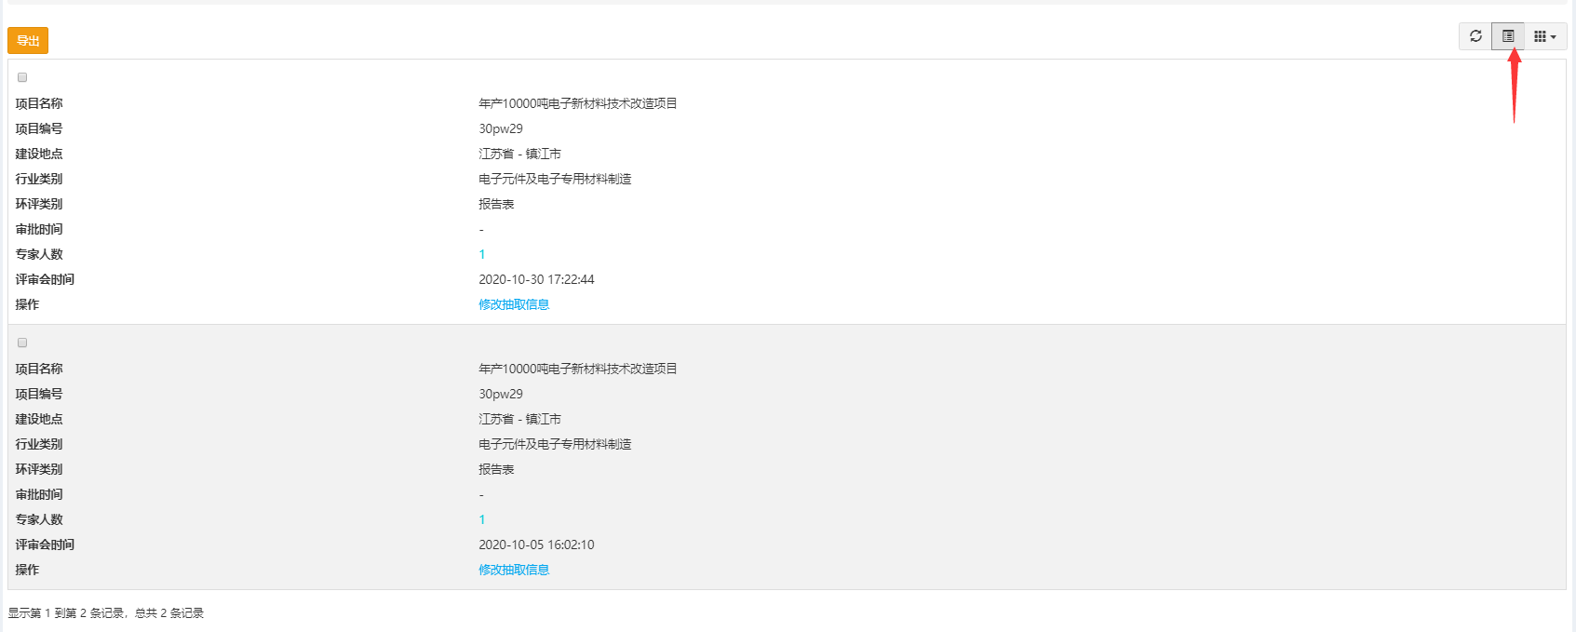
图 17 从列表形式切换为卡片视图效果
    - 统计图拖动效果
当您在统计功能中发现下图红框中的蓝色滑动条，可用哪个鼠标左键点住滑动条左右滑动，可显示局部的横轴数据，获得更清晰的视觉效果，如下图所示：
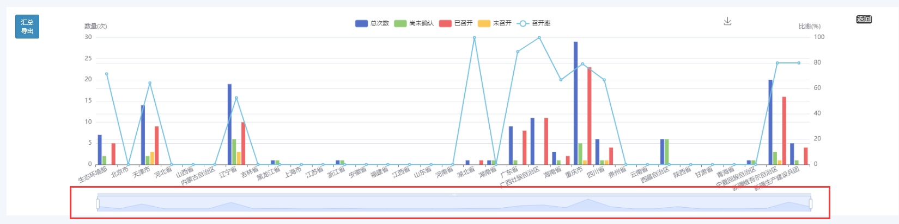
图 18 统计图拖动效果
  - 专家信息管理
    - 专家注册
操作人员：专家用户
访问方式为：登录“中国环境影响评价网”（www.china-eia.com）的“环境影响评价技术评估专家库”链接。登录页如下图所示：
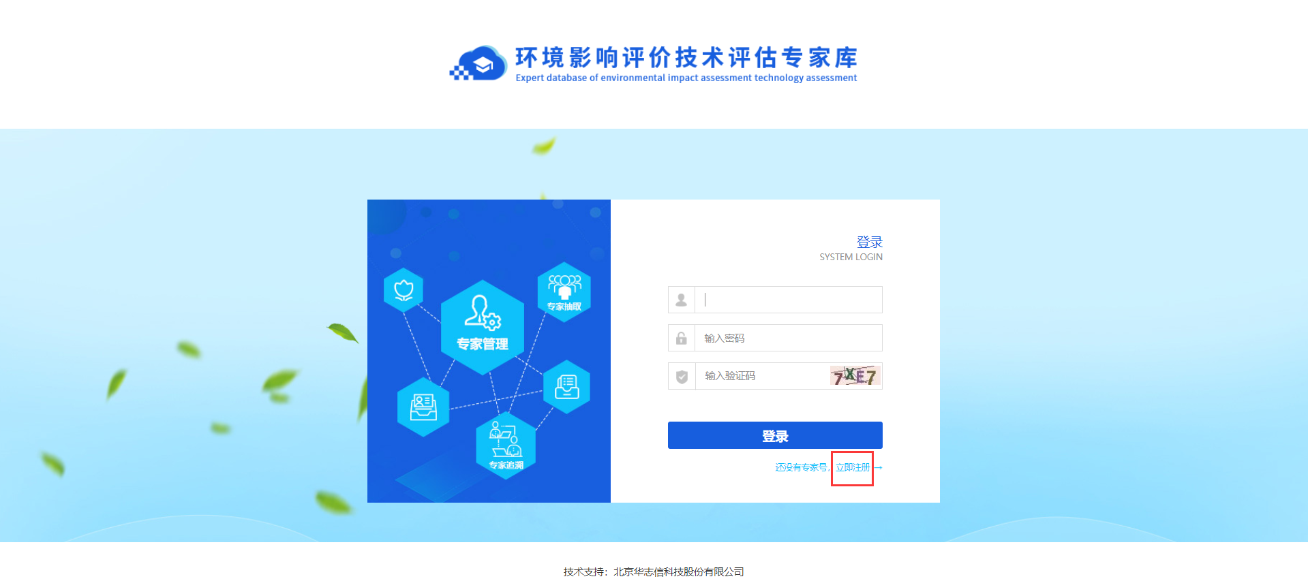
图 19 登录页面的注册链接
进入注册页面，如下图所示 ：
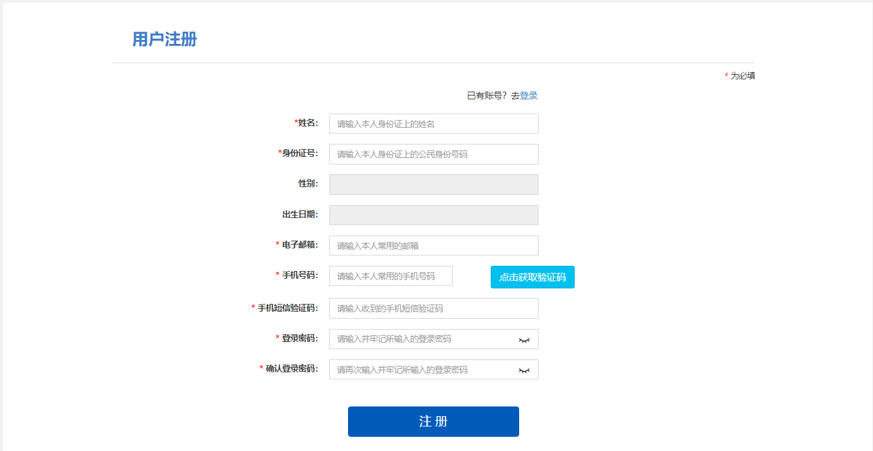
图 20 注册页面
正确填写各项个人信息，点击【注册】按钮，即可完成注册。
特别说明：
1.输入身份证号之后，鼠标左键点击页面任意位置，性别和出生日期会自动从身份证号中识别并填充。
2.输入手机号码之后，点击【点击获取验证码】按钮，短信平台会将验证码短信发送至此手机。
3.注册后，账号为身份证号码。

    - 专家登录
操作人员：专家用户
进入登录页面，专家用户从上到下依次输入正确的账号、密码、验证码，点击【登录】，即可登录。如下图所示：
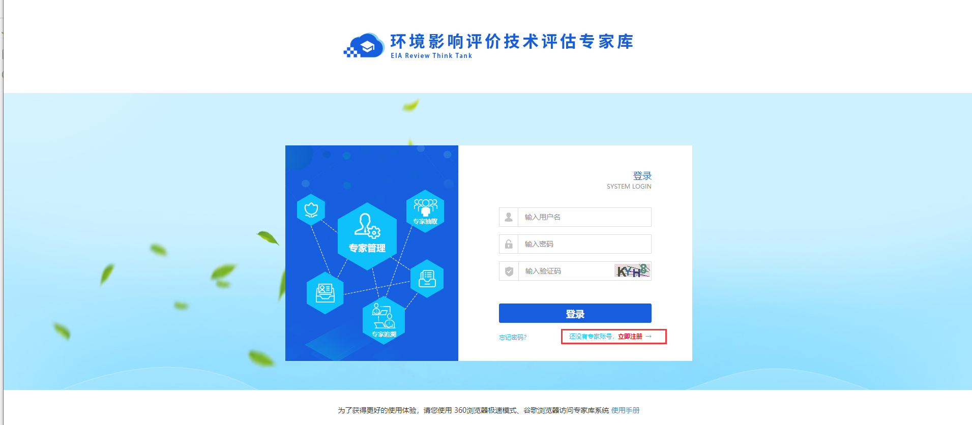
图 21 登录页面
登录成功后，进入个人信页面，新注册的专家在此页面无数据，需要进行信息补全。已经补全信息的专家，在此页面展示最近一次补全的数据。如下图所示：
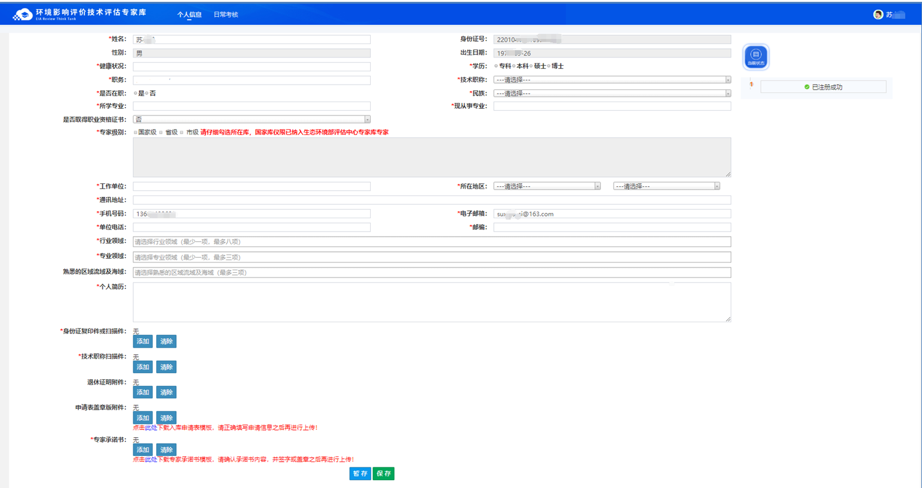
图 22 个人信息页面
登录成功后，点击用户姓名即可展示下拉菜单。在下拉菜单中点击【退出】，即可退出到登录页面。如下图所示：
图 23 退出
    - 个人信息
操作人员：专家用户
个人信息页面供专家用户首次补全信息，以及查看、修改信息。
新注册的专家首次登录，在此页面补全信息；已经补全过信息的专家登录，在此页面可修改个人信息。
正确填写个人信息，其中身份证号、性别和生日是系统自动填充的，不可修改。填写后，点击【信息修改】按钮，即可提交数据至管理部门。
下面对使用方法进行说明：
- 专家在入库状态下，不可以修改姓名；其余状态，包括待审、驳回、出库状态下，都可以修改姓名。
- 暂存功能只对新注册未补全的专家用户开放。点击【暂存】，则将当前填写的信息暂时保存起来，并没有提交至管理部门，专家用户可继续编辑。如果专家用户点击【保存】按钮提交了个人信息，暂存按钮则对其关闭，不可再使用。
- 是否取得职业资格证书。选择【否】，不需要填写证书信息，选择【是】，则页面会联动展开职业资格证书管理号输入框、职业资格证书扫描件上传，填入即可，如下图所示：
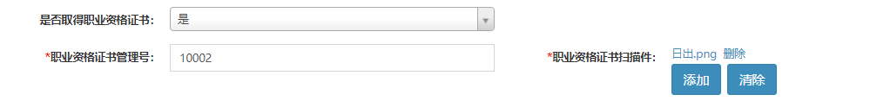
图 24 职业资格证书填写
- 专家级别选择。新注册的专家，专家级别选框中是空白的；已经补全信息的专家，专家级别中展示目前所属的区域和级别，如下图所示：
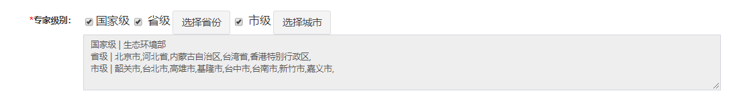
图 25 专家级别
可同时勾选多个专家级别。勾选了【国家级】，显示国家级对应的管理部门只有生态环境部；勾选了省【省级】和【市级】，则要选择省份和城市。以省份为例，点击【选择省份】，展开区域列表，如下图所示：
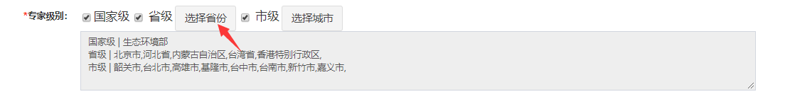
图 26 选择省份
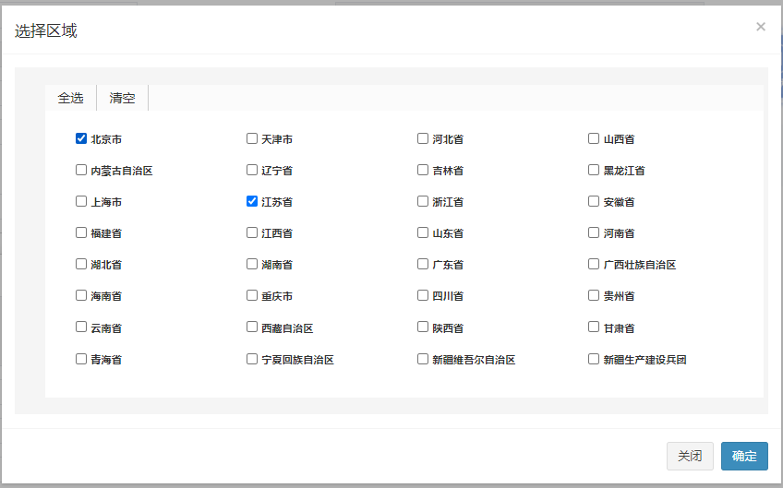
图 27 省份区域列表
在区域列表中，点击【全选】，则选中所有省份；点击【清空】，则清除当前选中的省份；选中某个省份名称前面的复选框，则选中此省份。
选中省份后，点击【关闭】，放弃本次编辑；点击【确定】，则保存这些选中的省份。
选择城市的方式与选择省份相同。比较特殊的操作是，将鼠标悬浮于某个省份名称上，则展示下属城市的列表，可同时勾选多个城市；也可以直接勾选省份名称，此时选中此省份所有下属城市，如下图所示：
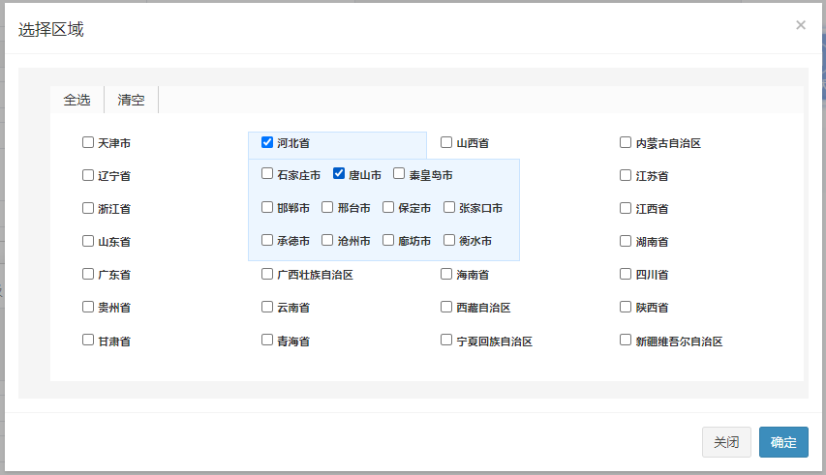
图 28 城市区域列表
如果将已经入库、驳回的区域删除，此专家不再是此区域的或是需要此区域管理部门审批的专家。
出库和强制出库的区域，本系统不允许专家用户自行删除。
- 行业领域、专业领域、熟悉的区域流域及海域，可自行填写【其他】选项的详细内容。以专业领域为例，在选择了【其他】后，页面联动展示【专业领域其他】填写框，如下图所示：
图 29 专业领域其他填写框
- 查看当前状态。点击【当前状态】，展示当前专家用户的用户状态、审核状态，如下图所示：
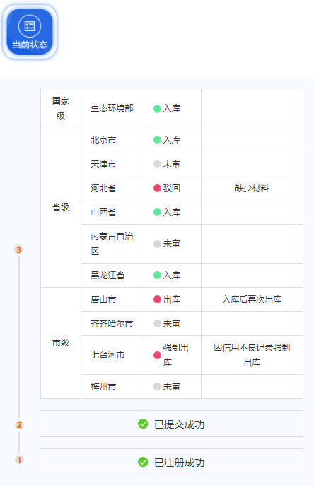
图 30 当前状态
下面说明审核状态的变化过程：
- 未审、入库、驳回、出库、强制出库的状态都会在此处展示。
- 每次重新提交个人信息，驳回的审核状态都会变为【未审】，未审的状态仍然是【未审】。未审状态的专家需要对应级别的管理部门再次审核。入库、出库、强制出库状态的专家不需要再次审核，在对应的专家级别中保持当前状态不变。
    - 修改密码
操作人员：专家用户
点击用户姓名，在下拉菜单中点击【修改密码】，进入修改密码页面，填入正确的旧密码（现在使用的密码）、新密码、确认新密码（与新密码一致），点击【保存】，即可完成修改，新密码及时生效。
图 31 修改密码
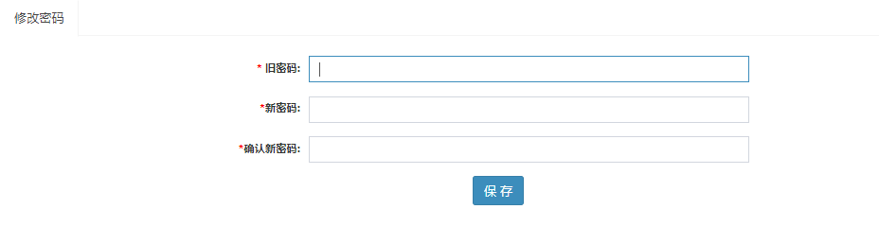
图 32 修改密码页面
    - 忘记密码
操作人员：专家用户
当专家用户忘记自己的登录密码，可通过忘记密码功能重新设置密码。
在登录页面，点击【忘记密码】按钮，即可进入此流程，如下图所示：
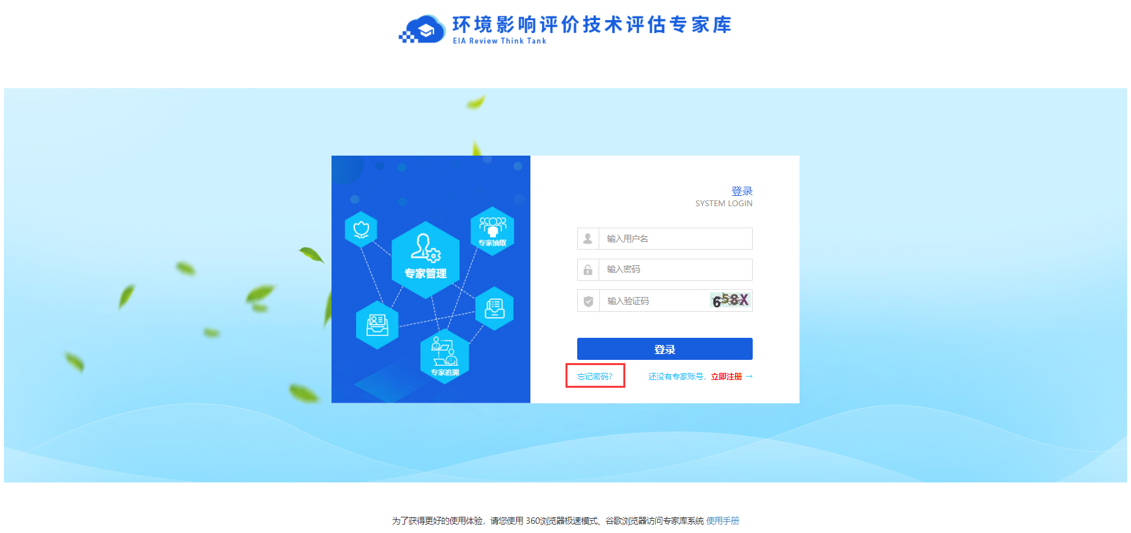
图 33 忘记密码
首先，在找回密码页面，输入用户的身份证号、手机号，并点击【点击获取验证码】按钮，此时本系统会给您的手机号发送一条带有验证码的短信，请将验证码及时填入【手机短信验证码】一栏。如下图所示：
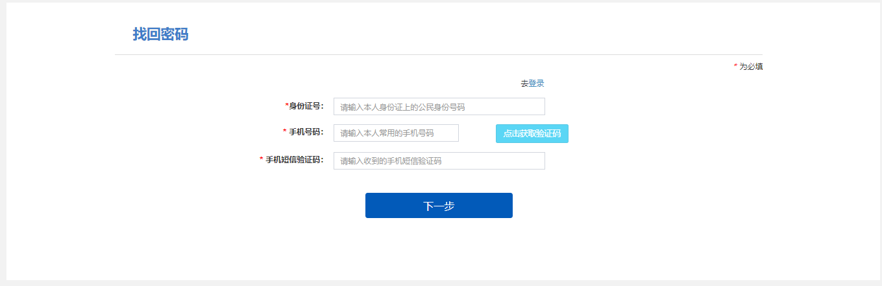
图 34 找回密码
填写正确的找回密码信息后，点击【下一步】按钮，则进入新密码设置页面。填入新密码、确认新密码（与新密码一致），点击【保存】，即可完成修改，新密码及时生效。
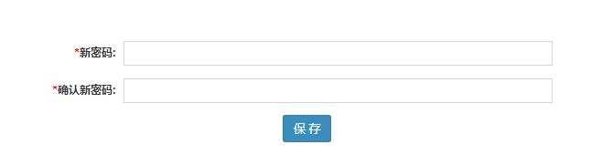
图 35 修改密码
  - 专家管理
    - 待审专家
操作人员：专家管理部门
      - 列表
专家提交了个人信息后，首先需要专家管理部门审核。在列表中，展示提交到本部门下的专家信息，如下图所示：
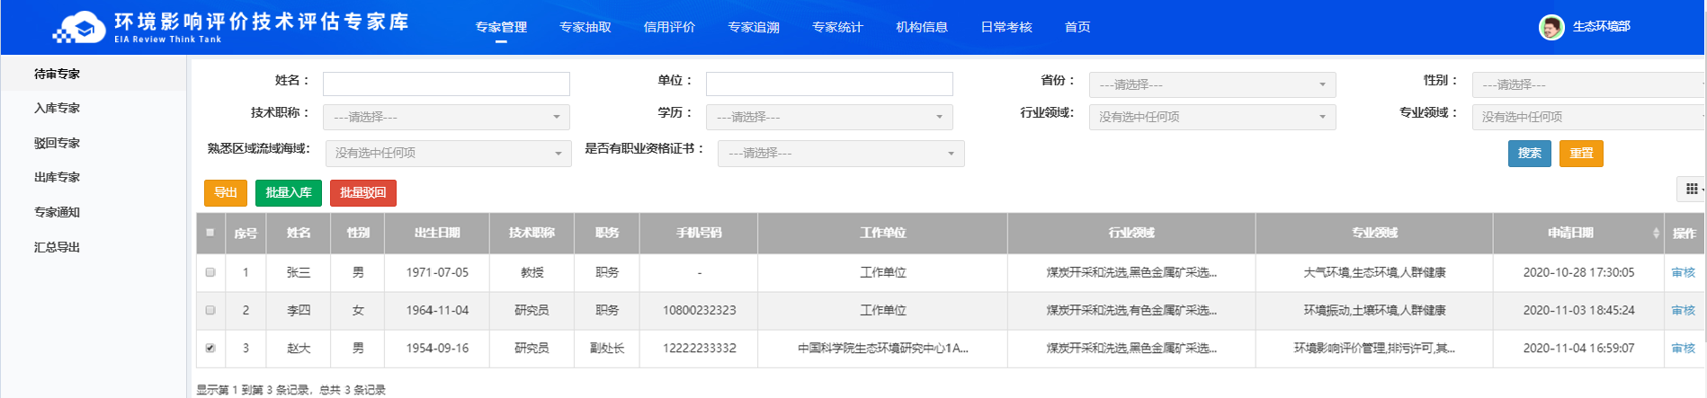
图 36 列表
      - 查询
输入查询条件的内容，可获取对应的数据，如下图所示：
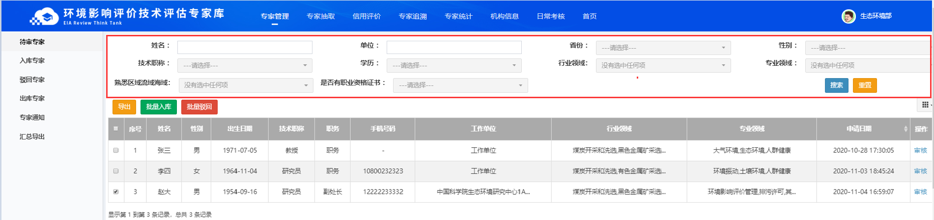
图 37 查询
      - 审核
可对一个专家信息进行审核。点击【审核】按钮，如下图所示：
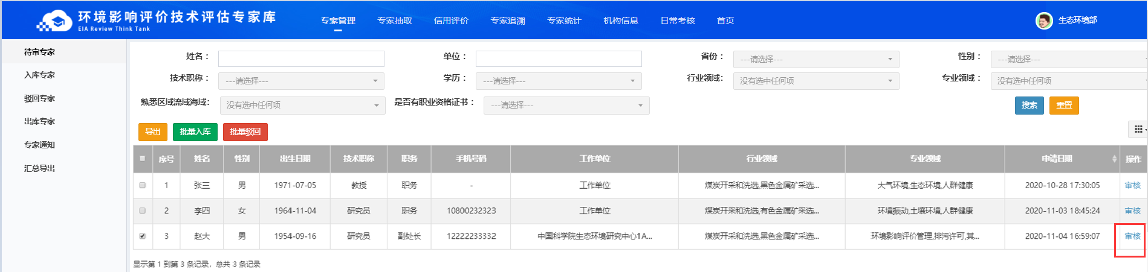
图 38 审核按钮
进入审核页面，展示专家用户提交的信息。如下图所示：
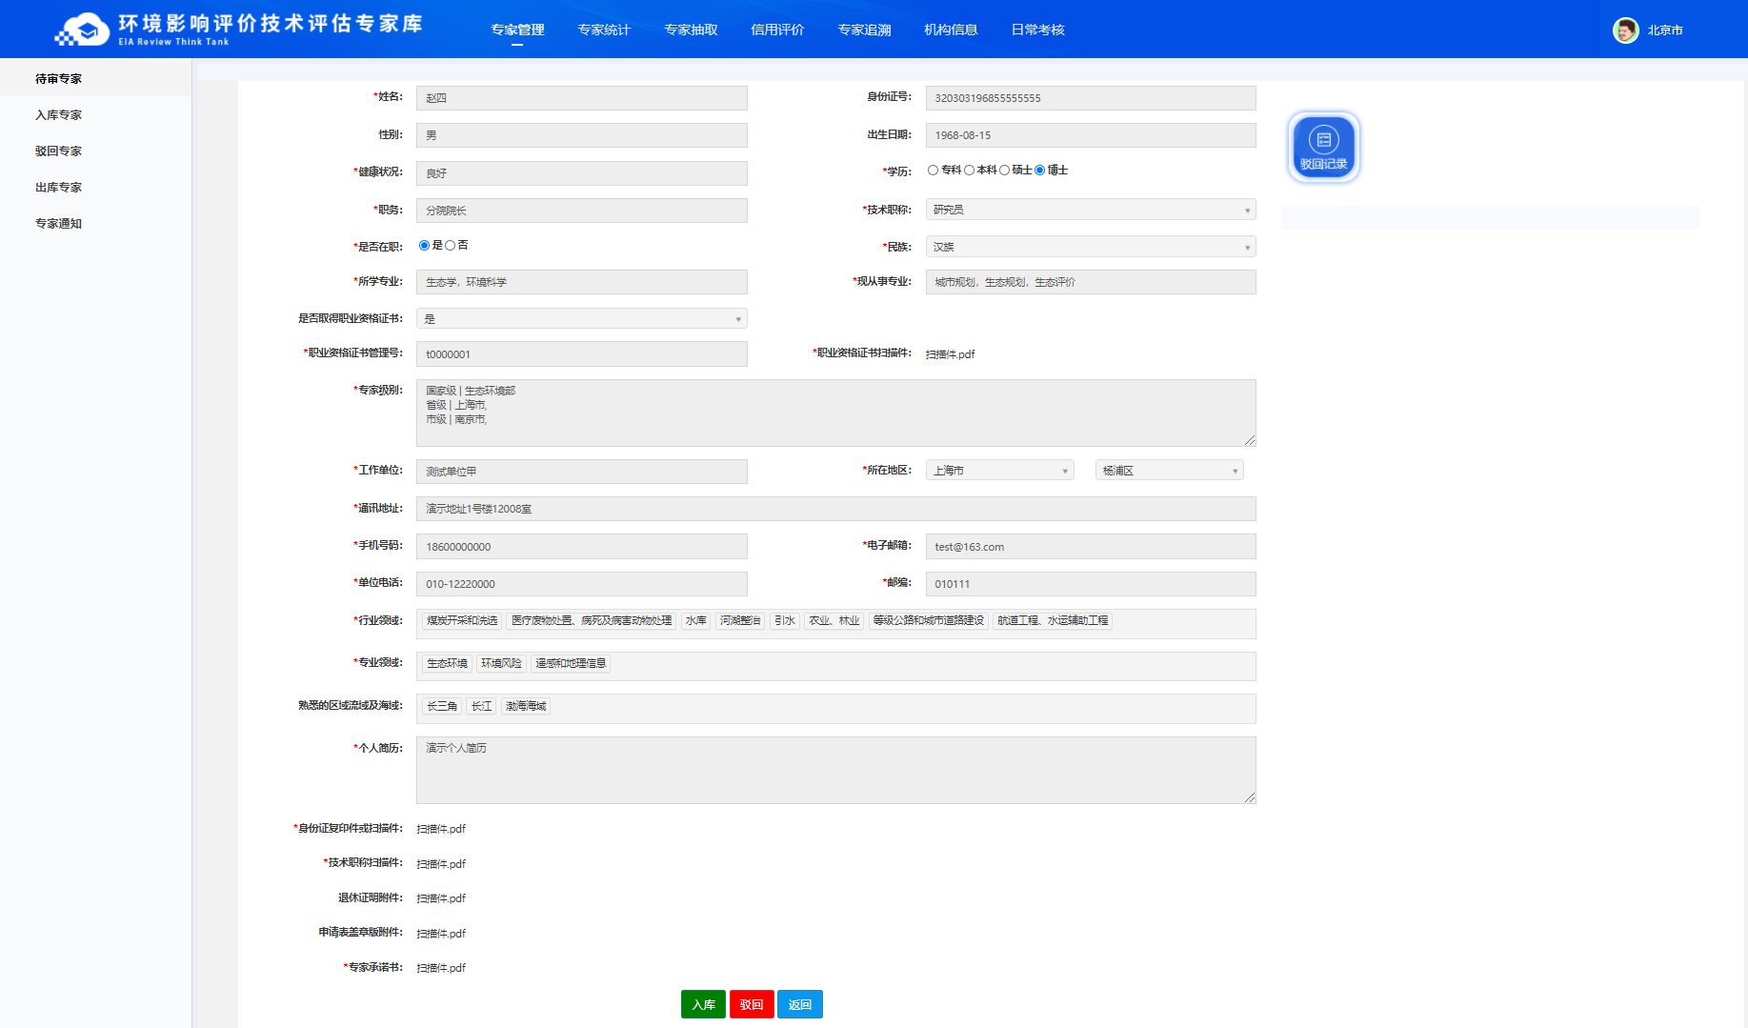
图 39 审核页面
点击【入库】，则提示是否确认入库，是则点击【确认】，专家入库成功，进入【入库专家】功能模块展示，本列表不再展示。若放弃入库，则点击【取消】，关闭提示，仍然展示审核页面。如下图所示：
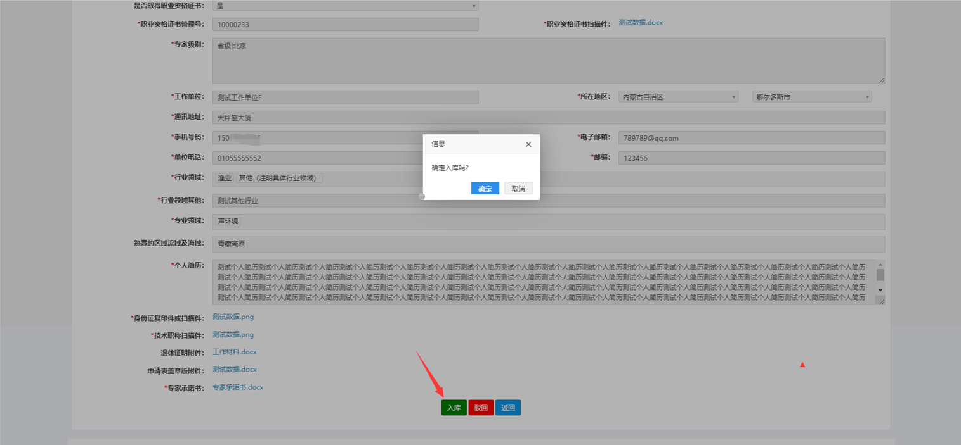
图 40 审核入库
点击【驳回】，则提示用户填写驳回说明，这个说明在专家用户的【当前状态】中展示。如下图所示：
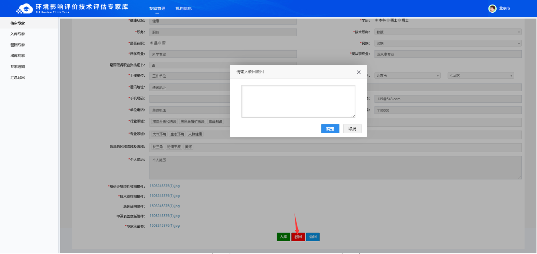
图 41 审核驳回
填写说明后，点击【确定】则提示用户是否确认驳回，是则点击【确认】，专家进入【驳回专家】功能模块展示，本列表不再展示。若放弃驳回，则点击【取消】，关闭提示，仍然展示审核页面，如下图所示：
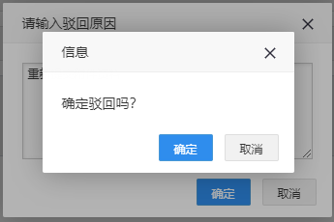
图 42 是否确认驳回
点击【返回】，则直接返回列表页面，无任何保存提交数据的操作。
若专家被一个管理部门审核驳回过，需要再次提交的个人补全信息重新审核。在新一轮待审页面上，管理部门人员可看到本部门上次填写的驳回原因，如下图所示：
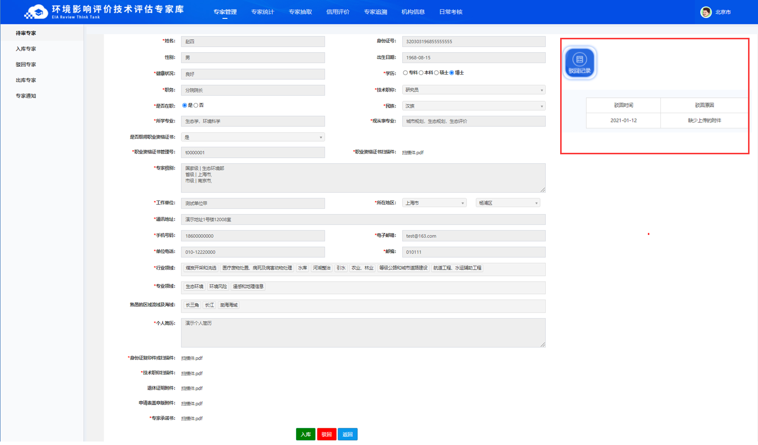
图 43 驳回记录
      - 批量入库
可一次性将多个专家入库。
勾选多个专家申请的复选框，再点击【批量入库】，如下图所示：
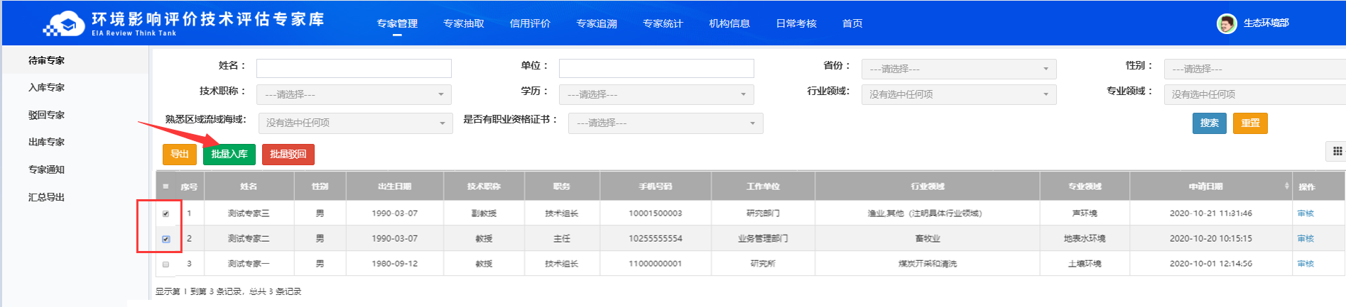
图 44 批量入库
点击【批量入库】，则提示是否确认入库，是则点击【确认】，多个专家入库成功，进入【入库专家】功能模块展示，本列表不再展示。若放弃入库，则点击【取消】，关闭提示，仍然展示列表页面。如下图所示：
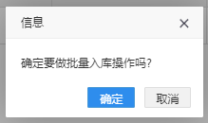
图 45 批量入库提示
      - 批量驳回
可一次性将多个专家驳回。
勾选多个专家申请的复选框，再点击【批量驳回】，如下图所示：
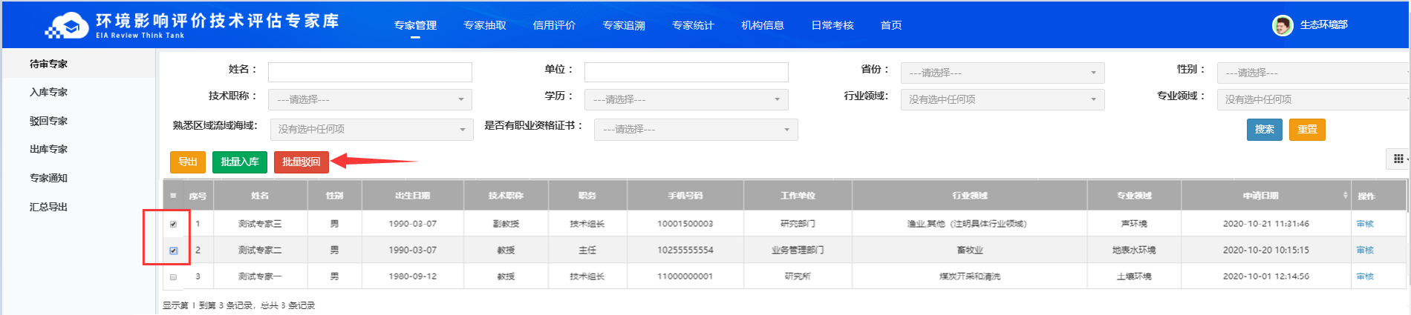
图 46 批量驳回
点击【批量驳回】，则提示用户填写驳回说明，这个说明在专家用户的【当前状态】中展示。如下图所示：
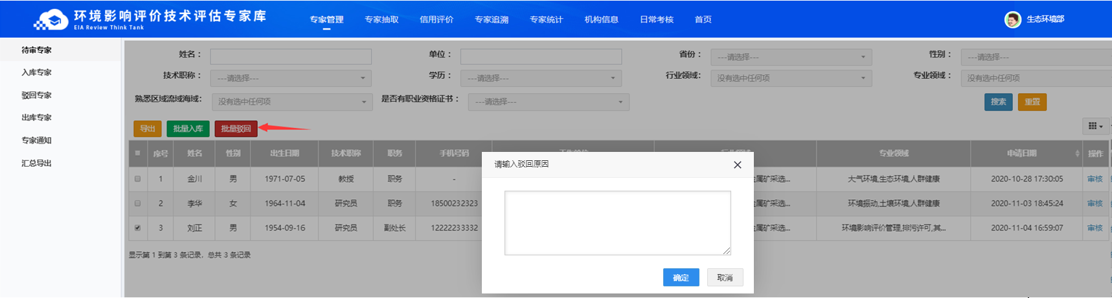
图 47 批量驳回说明
填写说明并点击【确定】，此时提示是否确认驳回，是则点击【确认】，多个专家入驳回成功，进入【驳回专家】功能模块展示，本列表不再展示。若放弃驳回，则点击【取消】，关闭提示，仍然展示列表页面。如下图所示：
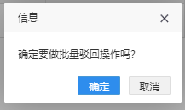
图 48 批量驳回提示
      - 导出
可将查询出的专家数据以表格形式导出到本地。
在查询条件中输入过滤条件的关键字或是选项，再点击【导出】，可将文件导出。不同浏览器的下载页面风格不同，例如下图为360极速浏览器，可根据您当前使用的浏览器自行调整保存文件的路径。如下图所示：
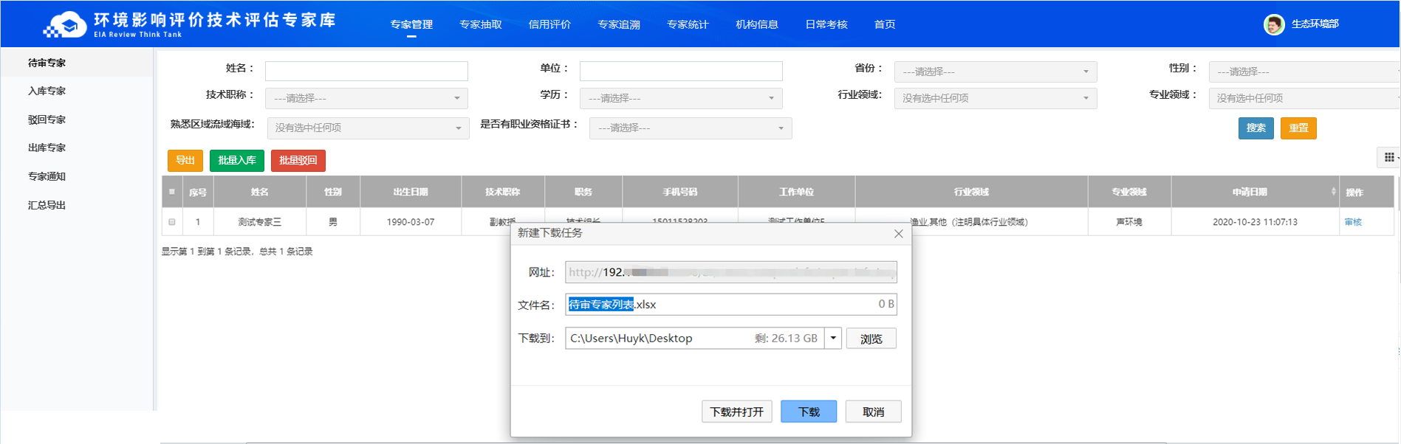
图 49 导出
    - 入库专家
操作人员：专家管理部门
      - 列表
当前登录管理部门审核入库的专家，在此列表中展示，如下图所示：
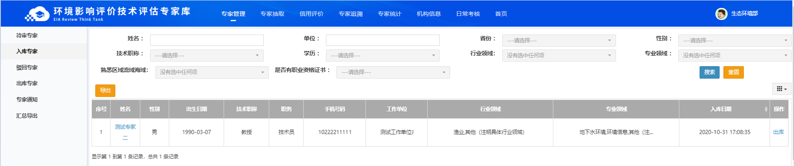
图 50 列表
      - 出库
管理部门可将自己入库的专家改为出库，出库状态的专家不可参与项目抽取。
在入库专家列表中，点击一个专家的【出库】按钮，提示填写出库说明，如下图所示：
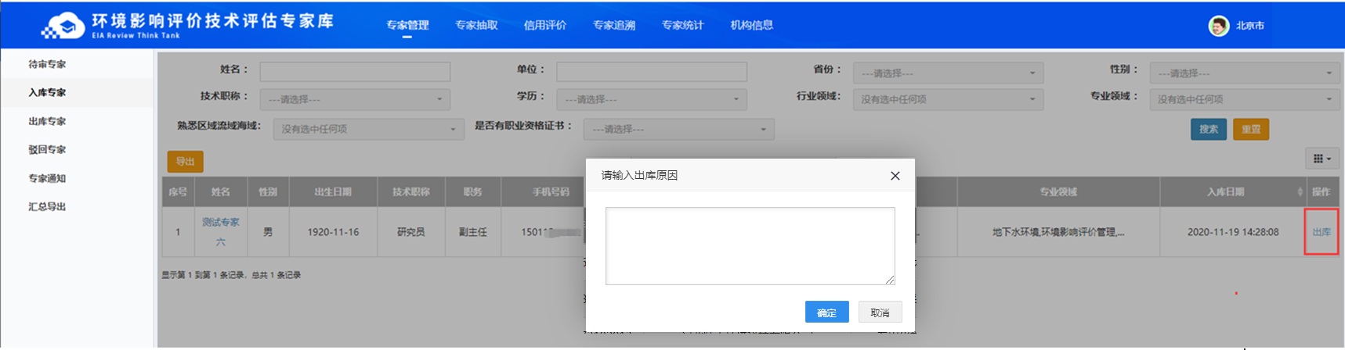
图 51 出库
填写说明后，点击【确定】则提示用户是否确认出库，是则点击【确认】，专家进入【出库专家】功能模块展示，本列表不再展示。若放弃驳回，则点击【取消】，关闭提示，仍然展示入库专家列表页面。
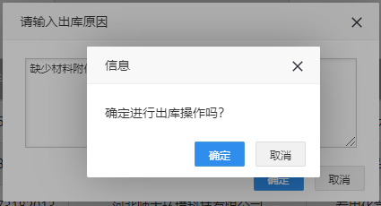
图 52 确认出库
      - 查询
输入查询条件的内容，可获取对应的数据，如下图所示：
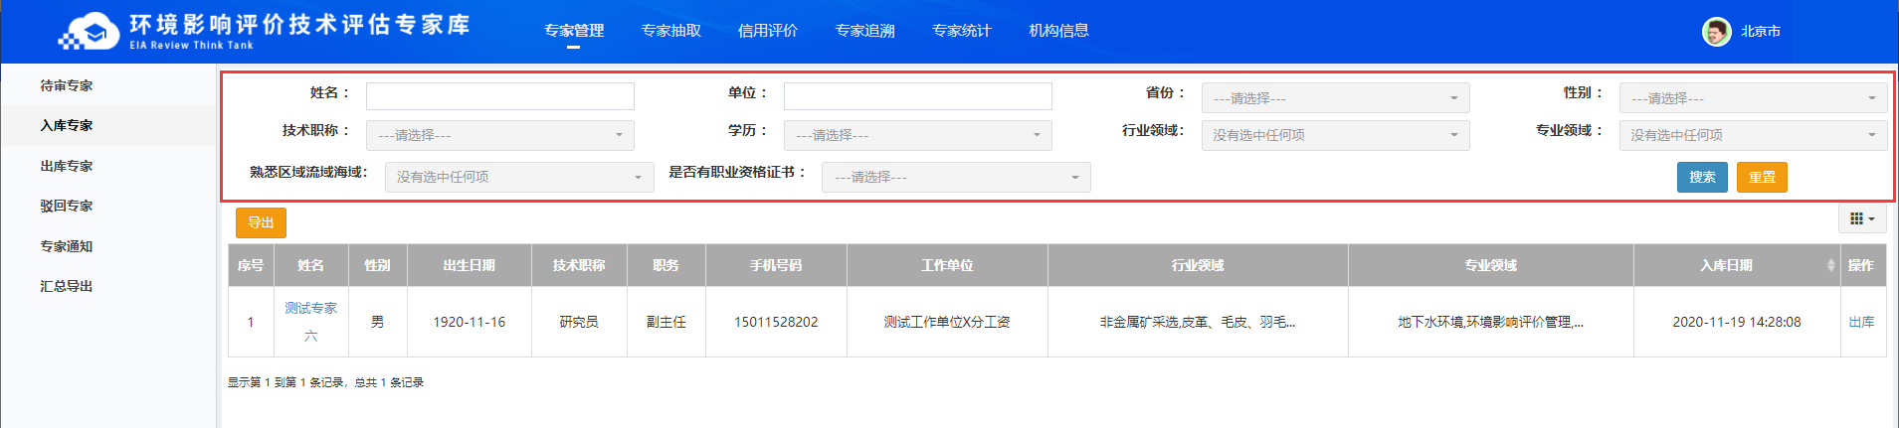
图 53 查询
      - 查看
点击姓名，可打开专家详情页面，如下图所示：
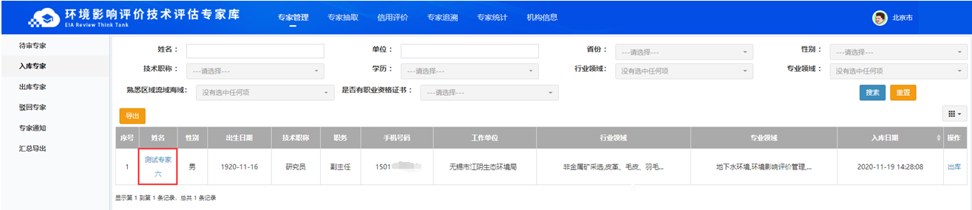
图 54 查看
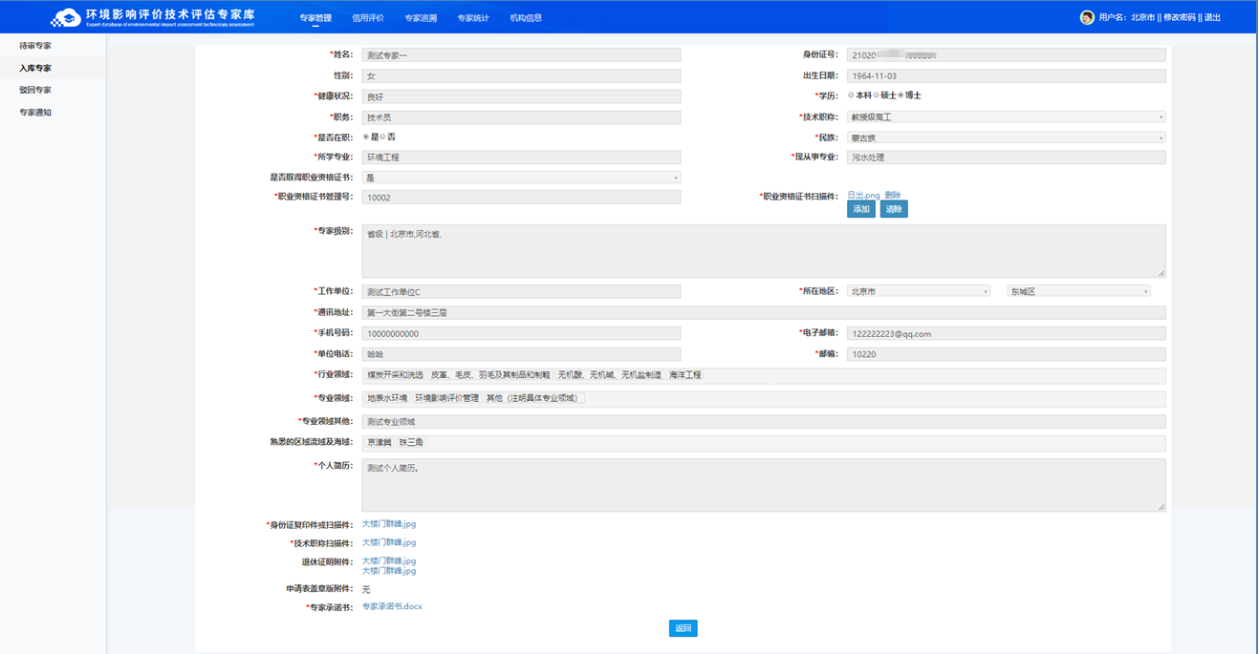
图 55 查看页面
在查看页面，点击【返回】，即可退回列表页面。
      - 导出
可将查询出的专家数据以表格形式导出到本地。
在查询条件中输入过滤条件的关键字或是选项，再点击【导出】，可将文件导出。不同浏览器的下载页面风格不同，例如下图为360极速浏览器，可根据您当前使用的浏览器自行调整保存文件的路径。如下图所示：
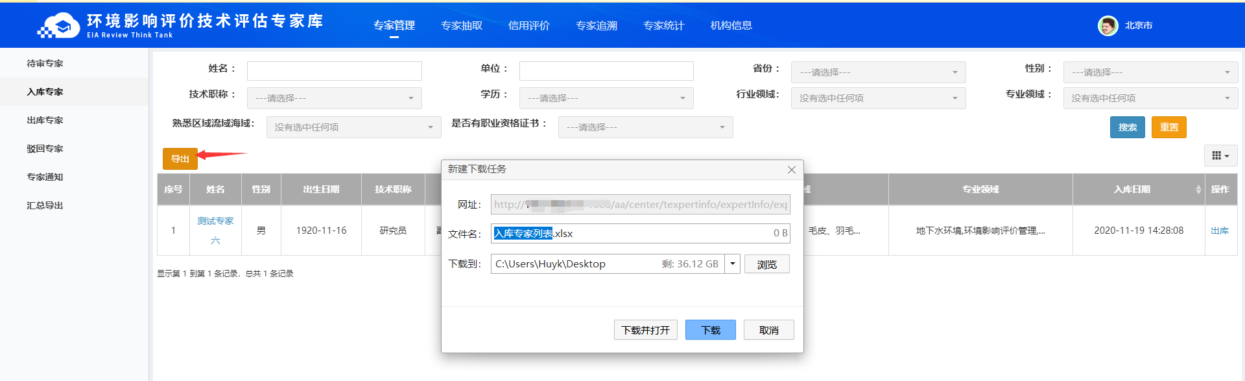
图 56 导出
    - 出库专家
操作人员：专家管理部门
      - 列表
当前登录管理部门出库的专家，在此列表中展示，如下图所示：
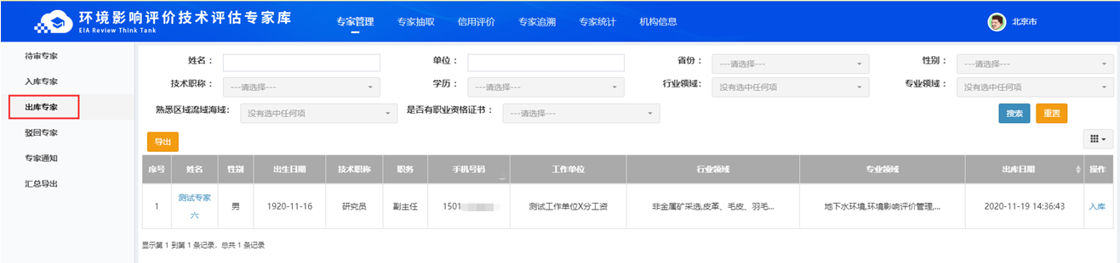
图 57 列表
      - 入库
管理部门可将自己出库的专家改为入库。
在出库专家列表中，点击一个专家的【入库】按钮，提示用户是否确认入库，是则点击【确认】，专家进入【入库专家】功能模块展示，本列表不再展示。若放弃驳回，则点击【取消】，关闭提示，仍然展示出库专家列表页面。
如下图所示：
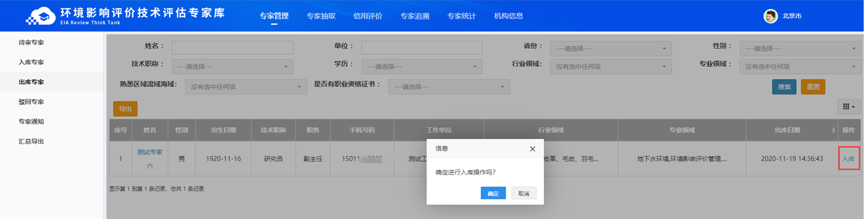
图 58 入库
      - 查询
输入查询条件的内容，可获取对应的数据，如下图所示：
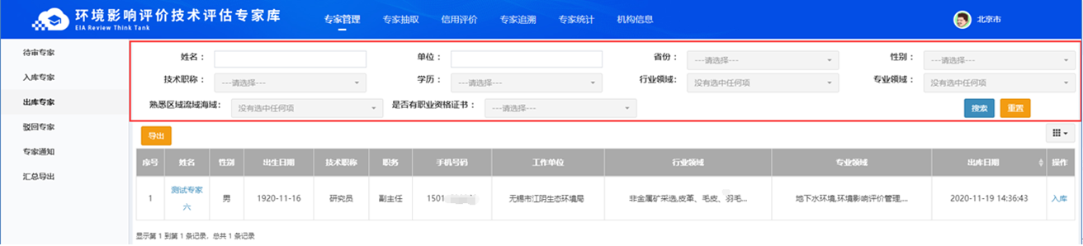
图 59 查询
      - 查看
点击姓名，可打开专家详情页面，如下图所示：
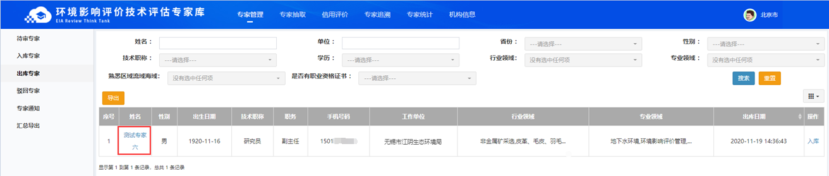
图 60 查看
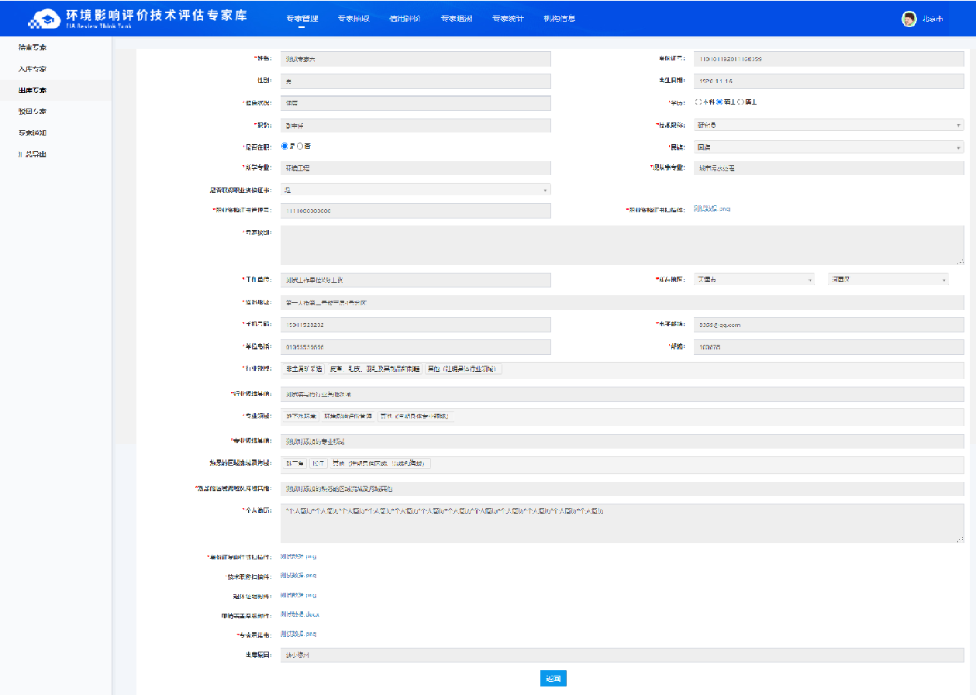
图 61 查看页面
在查看页面，点击【返回】，即可退回列表页面。
      - 导出
可将查询出的专家数据以表格形式导出到本地。
在查询条件中输入过滤条件的关键字或是选项，再点击【导出】，可将文件导出。不同浏览器的下载页面风格不同，例如下图为360极速浏览器，可根据您当前使用的浏览器自行调整保存文件的路径。如下图所示：
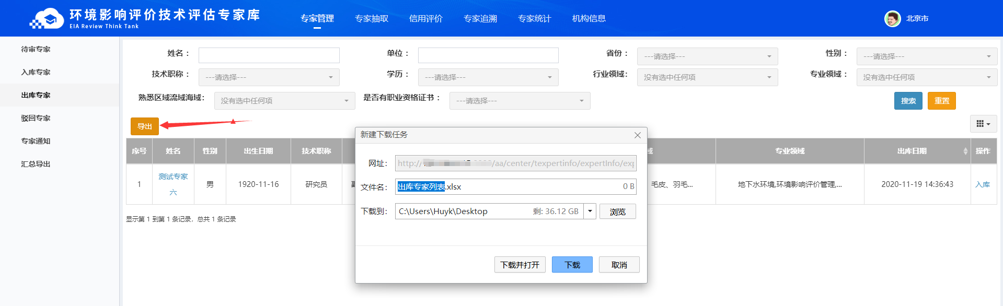
图 62 导出

    - 驳回专家
操作人员：专家管理部门
      - 列表
当前登录管理部门审核驳回的专家，在此列表中展示，如下图所示：
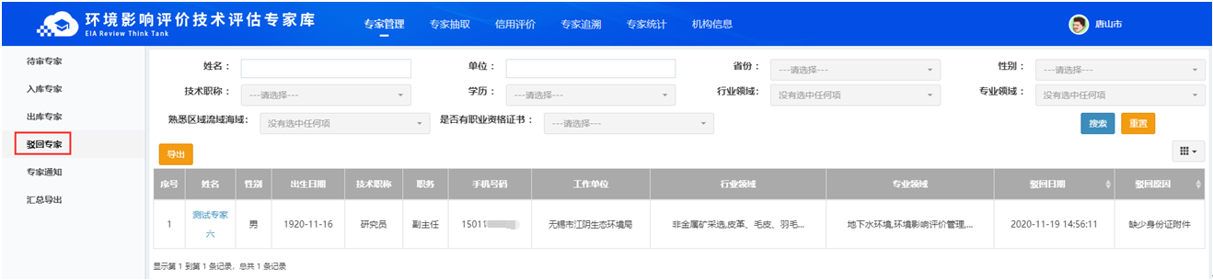
图 63 列表
      - 查询
输入查询条件的内容，可获取对应的数据，如下图所示：
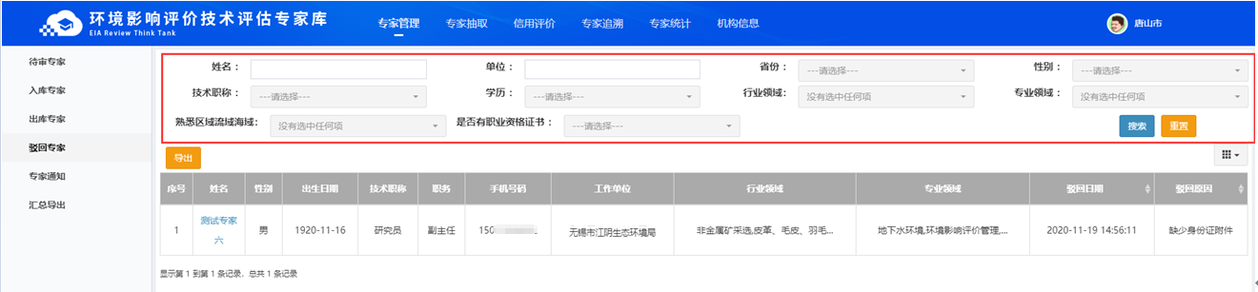
图 64 查询
      - 查看
点击姓名，可打开专家详情页面，如下图所示：
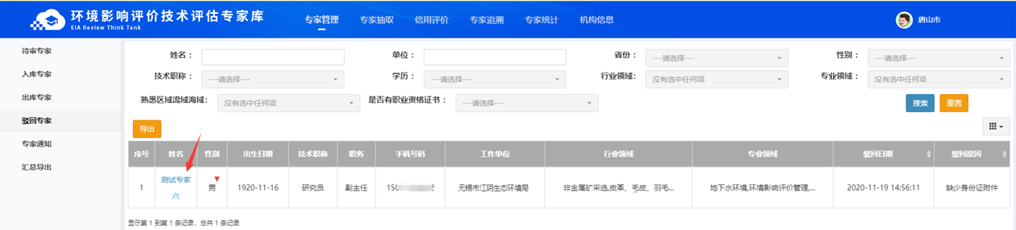
图 65 查看
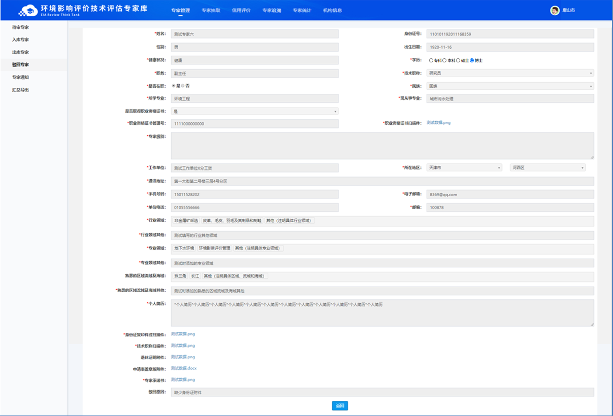
图 66 查看页面
在查看页面，点击【返回】，即可退回列表页面。
      - 导出
可将查询出的专家数据以表格形式导出到本地。
在查询条件中输入过滤条件的关键字或是选项，再点击【导出】，可将文件导出。不同浏览器的下载页面风格不同，例如下图为360极速浏览器，可根据您当前使用的浏览器自行调整保存文件的路径。如下图所示：
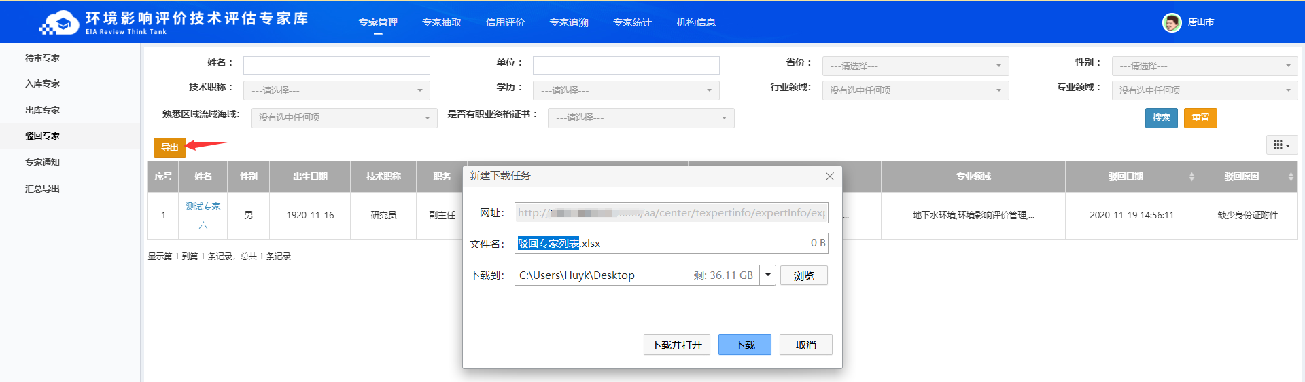
图 67 导出
    - 专家通知
操作人员：专家管理部门
      - 列表
无导入的专家时，列表为空白，导入后则展示导入专家的信息，如下图所示：
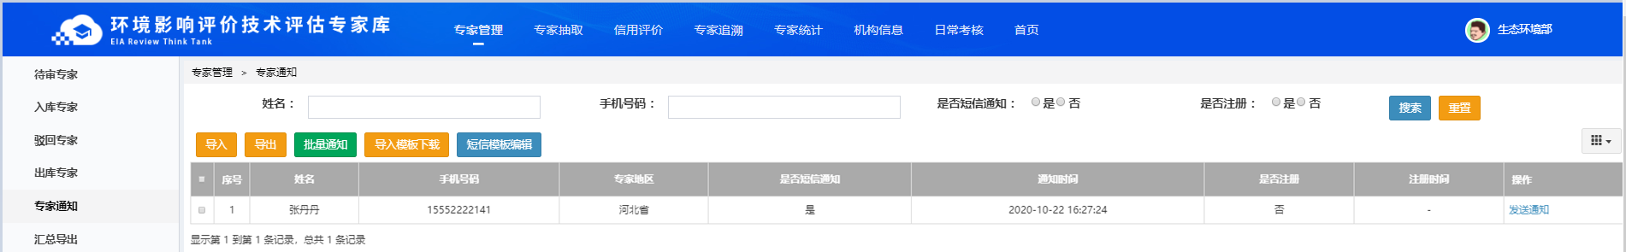
图 68 列表
      - 查询
输入查询条件的内容，可获取对应的数据，如下图所示：
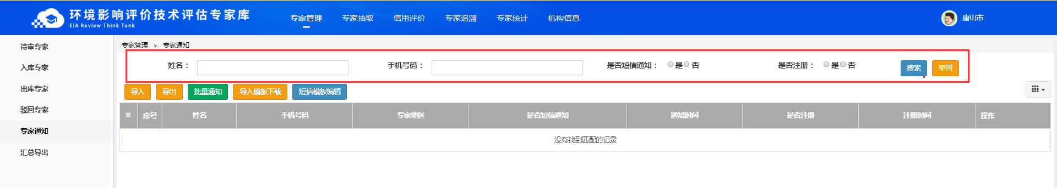
图 69 查询
      - 导入模板下载
专家信息采用导入附件的方式，首先要按照要求的格式填写专家信息，本系统提供了填写模板，用户将模板文件下载到本地后，按照模板的引导填写即可。
点击【导入模板下载】，如下图所示：
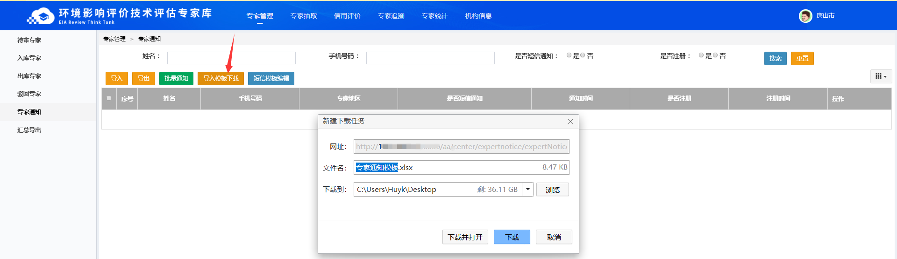
图 70 导出模板下载
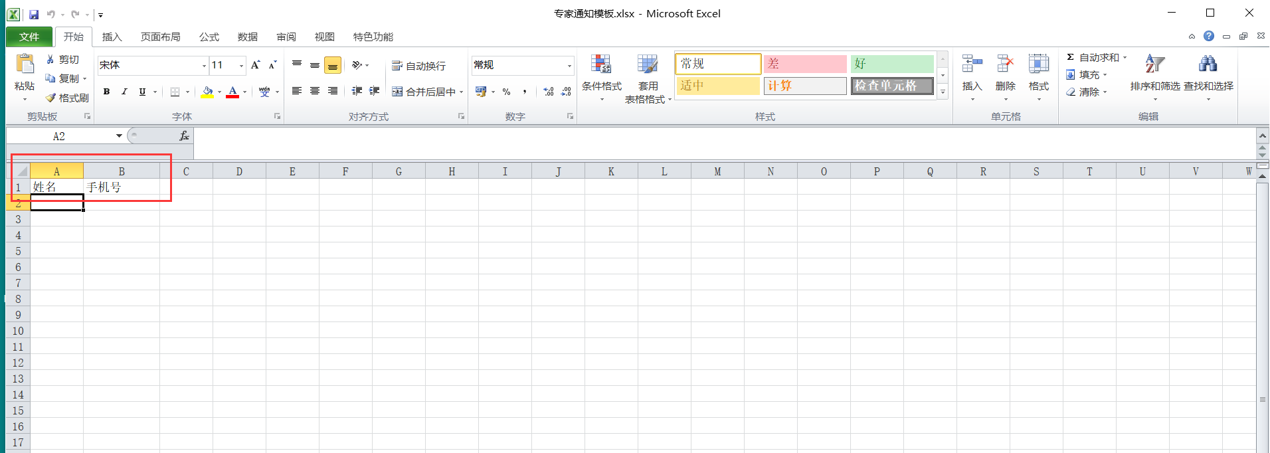
图 71 专家通知模板
在模板中填写专家信息，保存文件，即可将此文件导入本系统。
不同的地区，可以导入同一个专家的信息。
      - 导入
点击【导入】，弹出导入提示框，如下图所示：
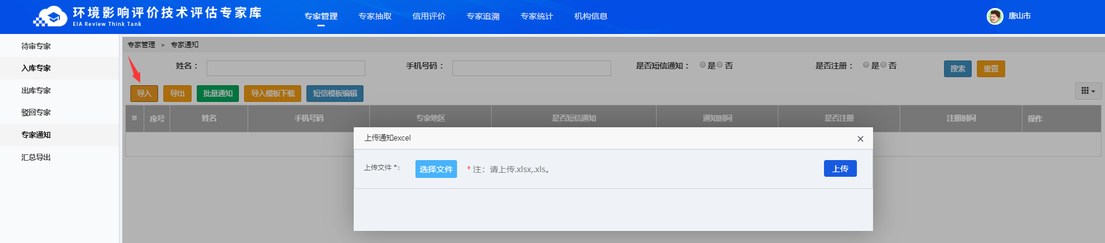
图 72 导入
在提示框中，首先点击【选择文件】按钮，打开本地的文件夹，再选中上传的文件，最后点击【上传】按钮将数据上传至本系统，如下图所示：
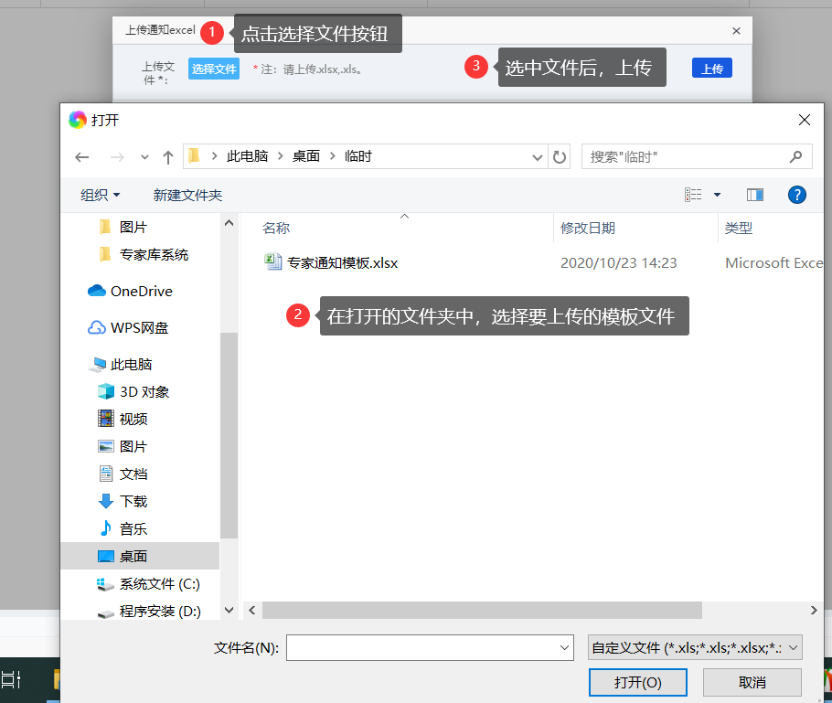
图 73 上传模板
上传成功后，列表中显示专家信息。
刚导入的专家，是否注册、是否短信通知是【否】，通知时间为空白。发送通知后，是否短信通知变为【是】，通知时间为本次发送时间；待专家成功在本系统注册后，是否注册会变为【是】，
      - 短信模板编辑
在发送通知短信之前，要先编辑短信模板。
点击【短信模板编辑】，打开编辑页面。如下图所示：
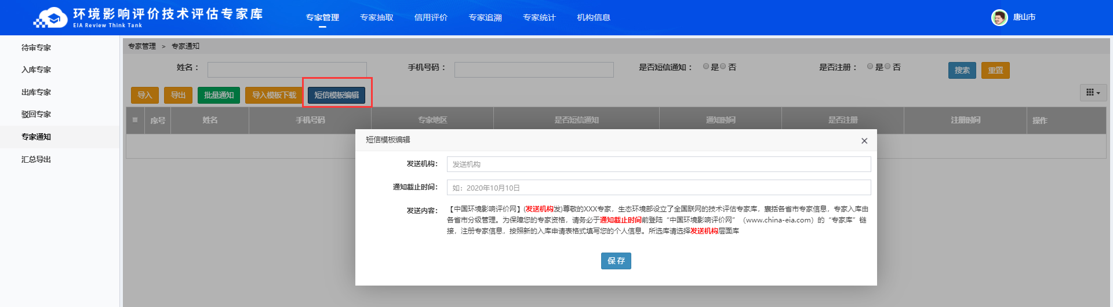
图 74 短信模板编辑
填写发送机构、通知截止时间和发送内容，点击【保存】即可。其中，发送人和通知截止时间会自动填充到短信内容中。
      - 发送通知
导入专家、编辑了短信模板之后，即可给指定专家发送通知。
点击一个专家的【发送通知】，短信即可发送到他填写的手机号上，如下图所示：
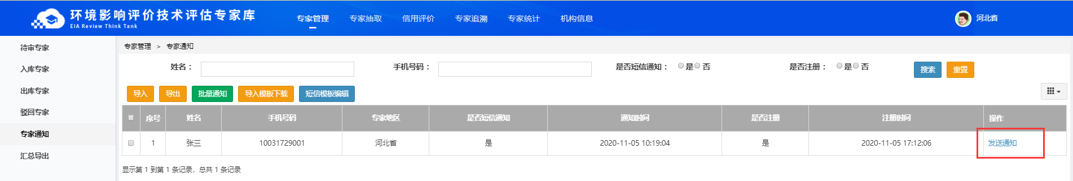
图 75 发送通知
刚刚导入的专家，是否通知为【否】、通知时间是空白的；第一次发送通知后，是否通知为【是】；每次发送通知，通知时间中会记录本次的发送时间。
      - 批量通知
可一次性给多个专家发送通知。
选择专家的方式有两种：第一种方式，是勾选任意专家前面的正方形复选框，可一次勾选多个专家；第二种方法，是勾选列表标题栏【序号】的正方形全选框，此时就默认将当前页的所有专家都选中。注意，两种方式都只能选中当前页的专家。
选中多个专家后，点击【批量通知】，弹出提示信息，如下图所示：
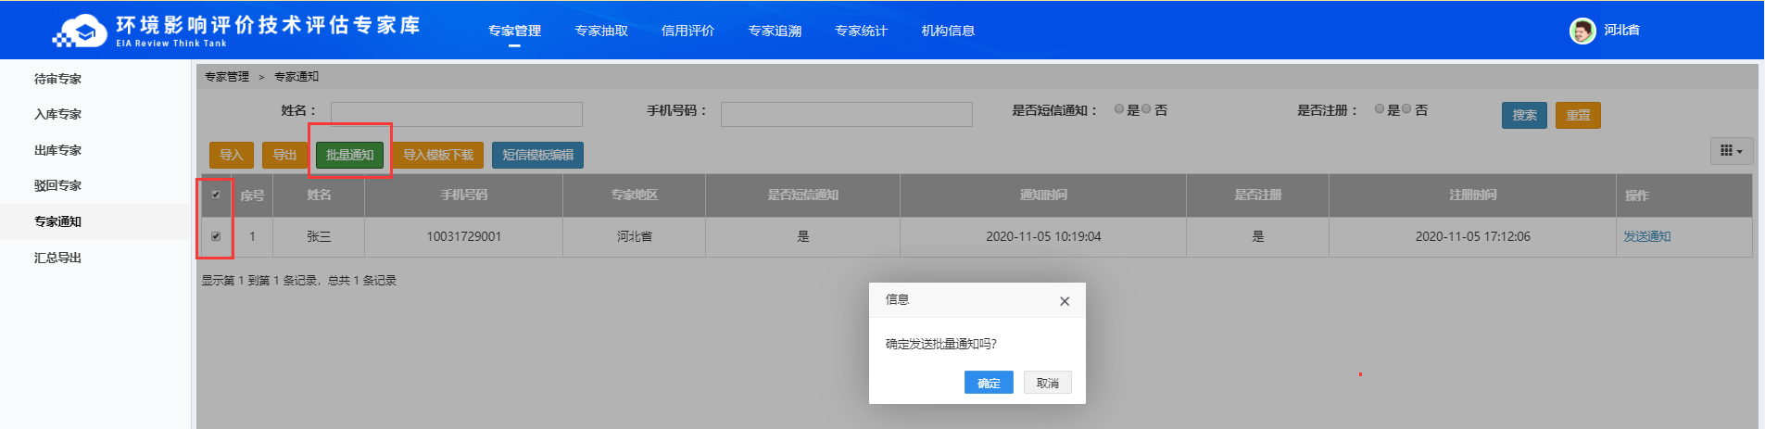
图 76 发送通知
在提示信息中，点击【确定】，短信即可发送到诸位专家填写的手机号上；点击【取消】，则放弃本次操作，留在列表页面。
      - 导出
可将查询出的专家数据以表格形式导出到本地。
在查询条件中输入过滤条件的关键字或是选项，再点击【导出】，可将文件导出。不同浏览器的下载页面风格不同，例如下图为360极速浏览器，可根据您当前使用的浏览器自行调整保存文件的路径。如下图所示：
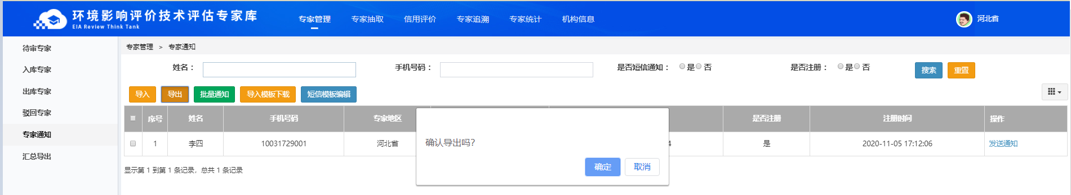
图 77 导出
    - 汇总导出
操作人员：生态环境部专家管理部门
      - 导出
点击【导出】按钮，可将全国各地的专家数量统计信息以表格文件的形式下载到本地，如下图所示：
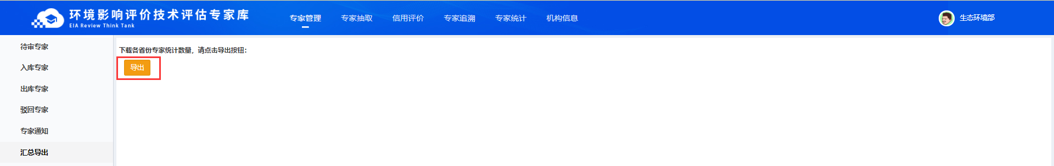
图 78 汇总导出

  - 专家抽取
    - 模拟抽取
操作人员：专家使用部门。
在此功能模块，可模拟添加项目、完善评审会信息，抽取专家的操作，但不会产生任何抽取数据。
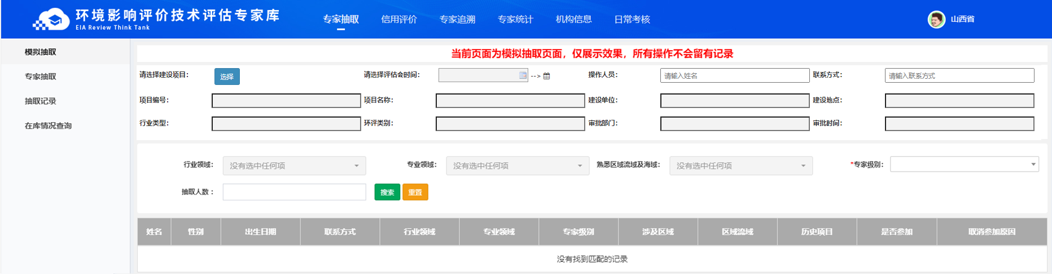
图 79 模拟抽取
    - 专家抽取
操作人员：专家使用部门。
      - 选择项目
在专家抽取页面，一旦最后查询出了专家，系统就会自动完成保存。每次进入此抽取页面，都有提示弹框，页面也有红色提示文字，如下图所示：
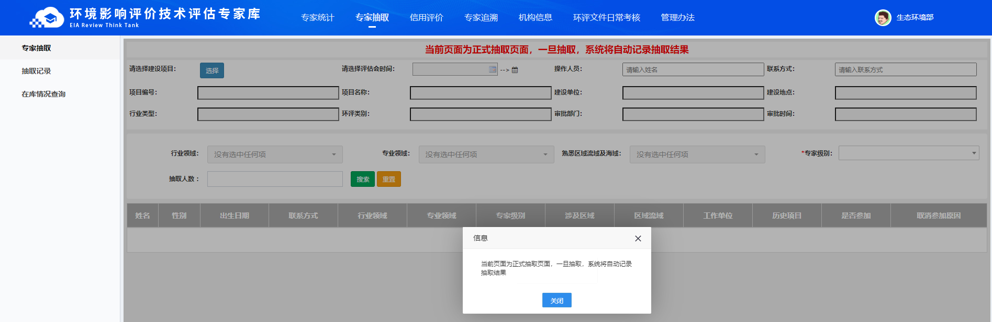
图 80 提示
首先，点击请选择建设项目的【选择】，打开项目选择框，如下图所示：
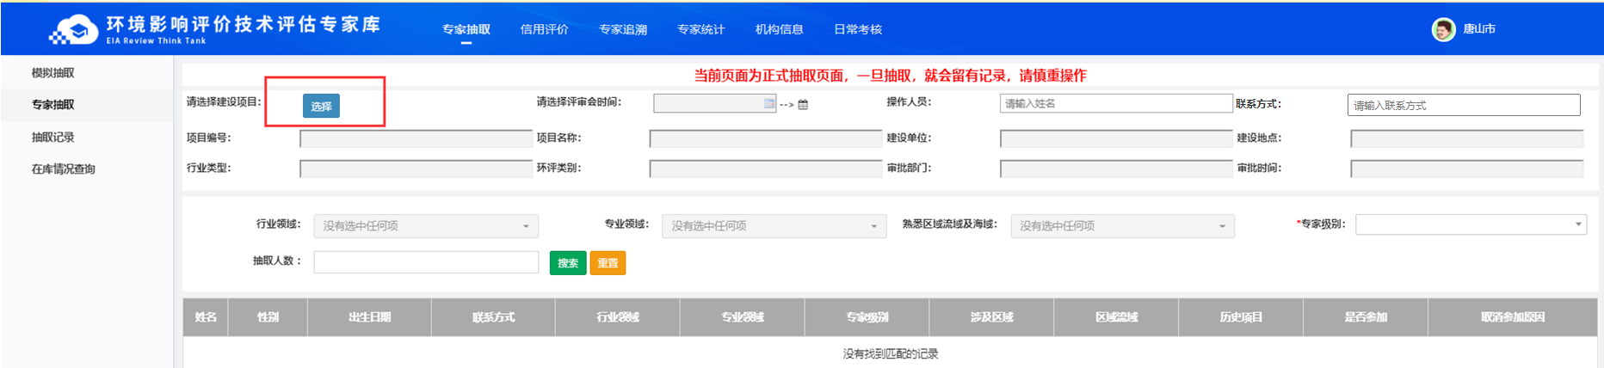
图 81 点击【选择】按钮
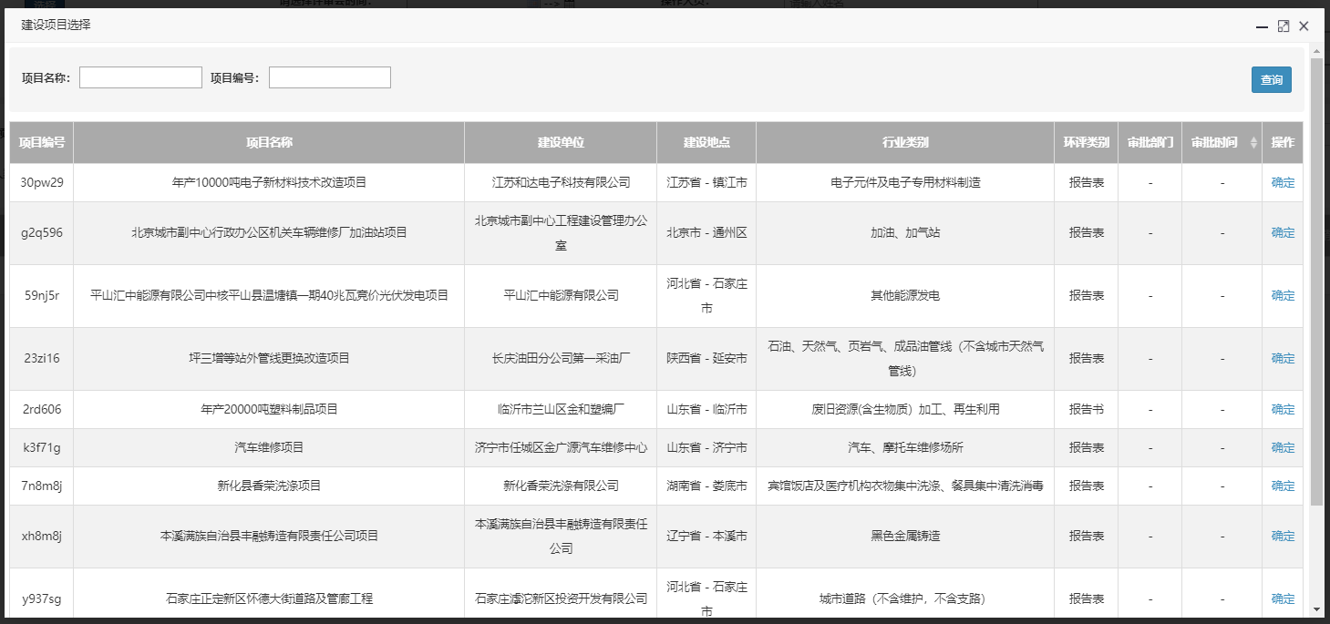
图 82 选择建设项目列表
可根据环境影响评价信用平台登记的项目名称和项目编号搜索指定的项目。点击项目后的【确认】，则选中此项目，项目信息自动填充到页面，如下图所示：
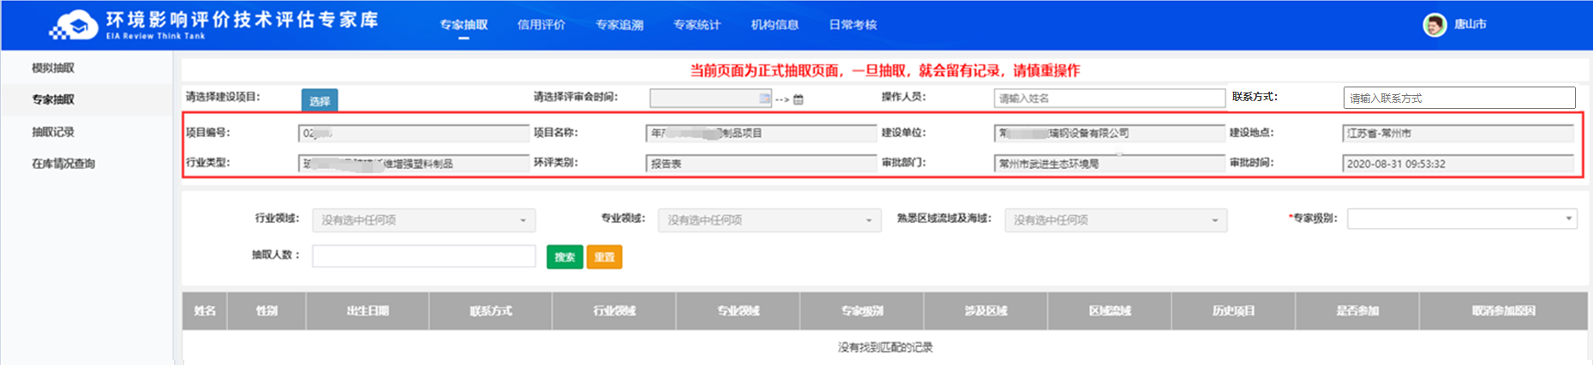
图 83 项目信息填充
再选择评审会时间，完成基本情况填写。点击日历控件，即可展开下拉日历，如下图所示：
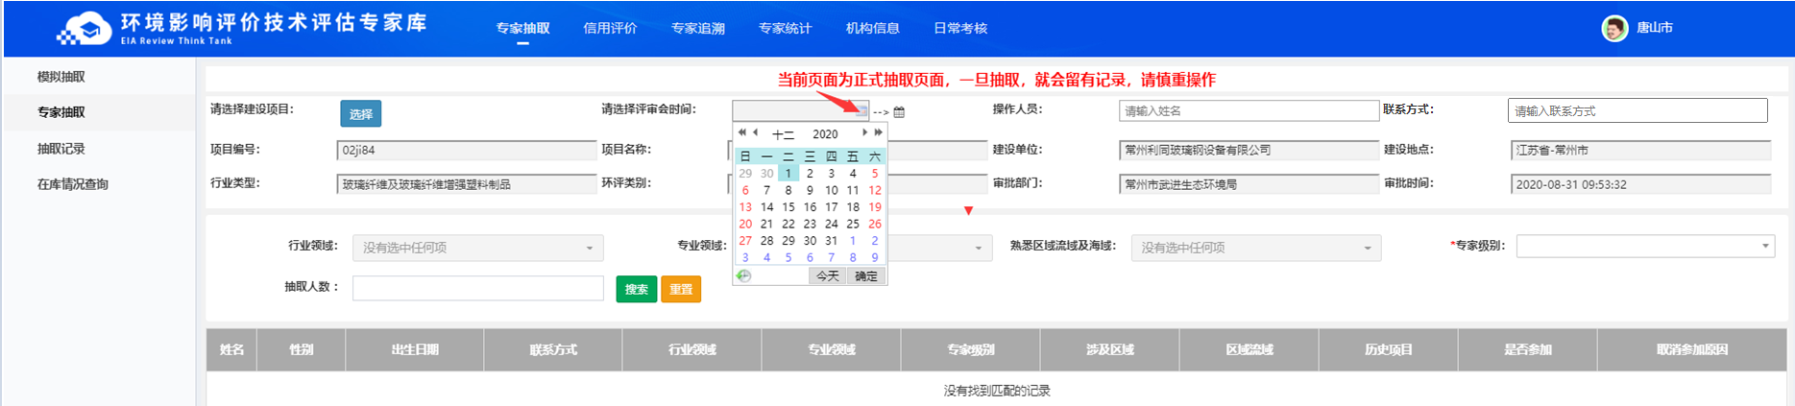
图 84 填写评审会时间
      - 抽取专家
填写好项目信息后，系统才允许管理员查询专家，否则会提示用户优先选择项目、填写评审会时间、操作人员，如下图示例：
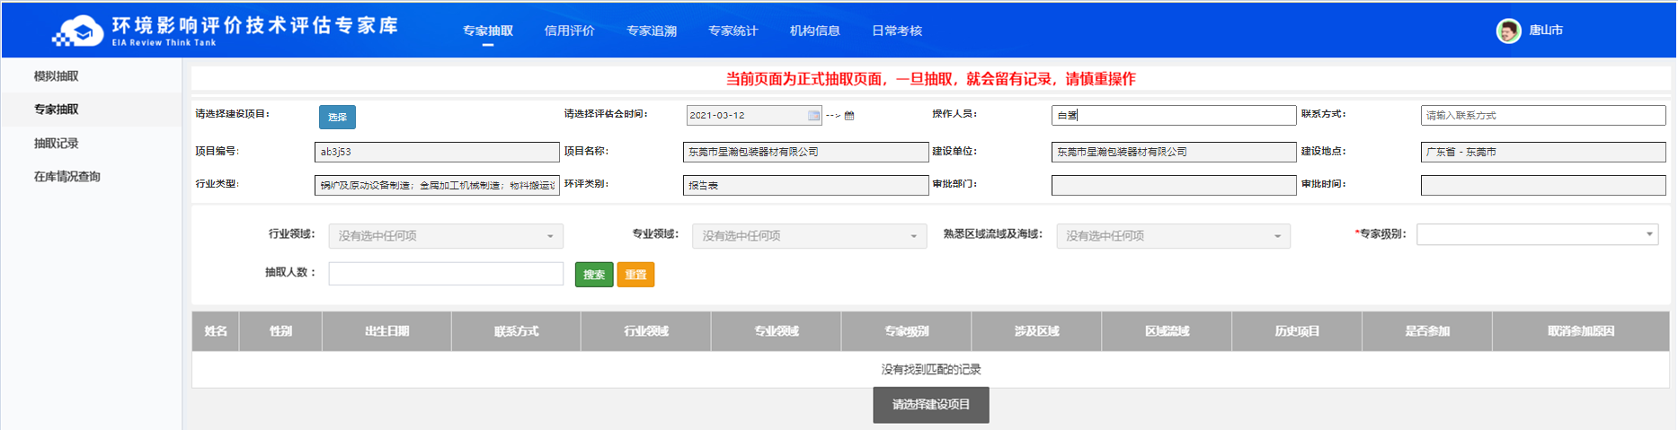
图 85 填写项目、评审会时间和操作人员是抽取专家的必要条件
请注意，【联系方式】中请填写【操作人员】的联系电话，此联系方式会加在发给专家的通知短信中。
根据要抽取的专家的特征，填选各种查询条件、要抽取专家的数量，点击【搜索】按钮，即可获取对应条件、对应数量的专家。专家一旦被查询出来，则自动被系统抽取到当前项目上，不可将其删除，但是可将其取消参会，取消方法如下图所示：
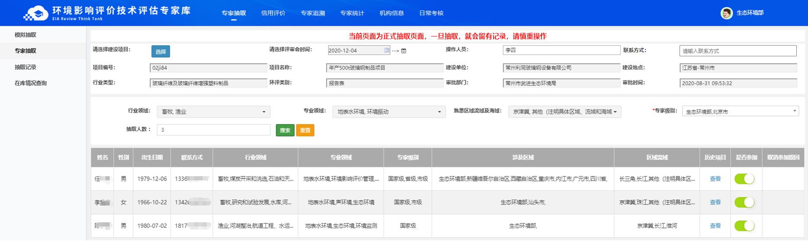
图 86 抽取专家
默认抽取的专家都是参会的，【是否参加】默认绿色，表示状态【参加】。若点击此专家的【是否参加】开关，则弹出取消原因填写框，填入说明，点击【取消】则弹框取消，恢复参加状态；点击【确定】按钮，即可取消专家本次参会，按钮颜色变为灰色，如下图所示：
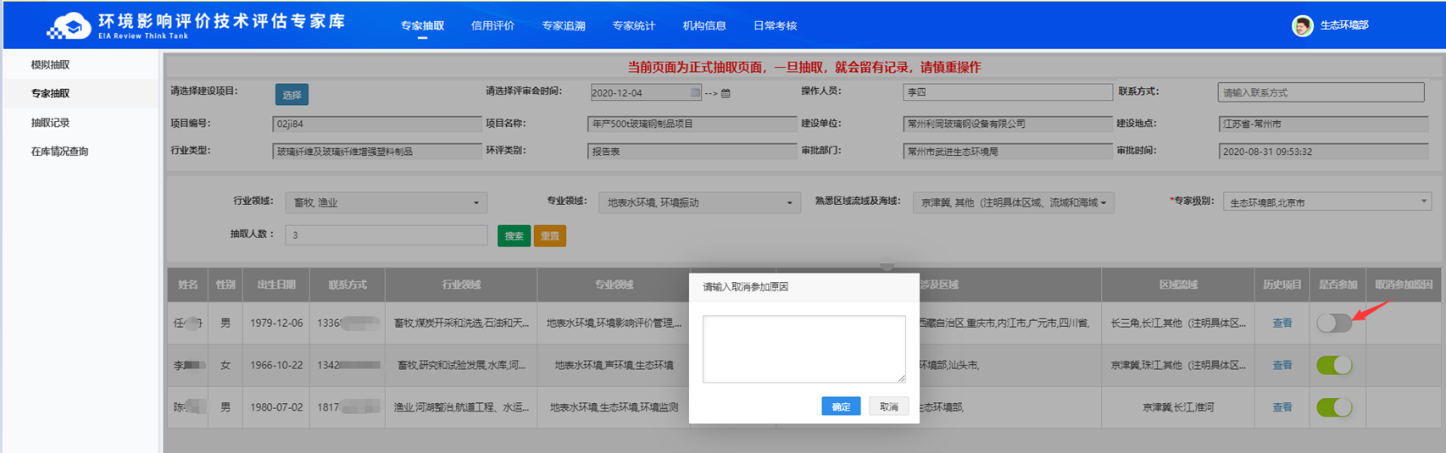
图 87 填写取消参会原因
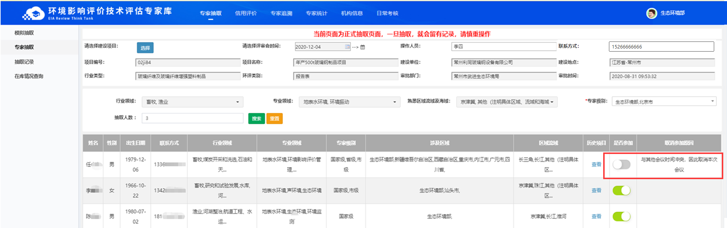
图 88 取消参加
系统自动保存本次取消参会的操作。
在专家列表中，可查看某个专家的成功参会的历史记录。点击历史记录的【查看】按钮，即可打开详细记录页面。
特别说明：
- 在专家列表中，专家级别只显示将其审核入库的管理部门对应专家级别，未审核、驳回的管理部门对应的专家级别不显示。如下图所示：
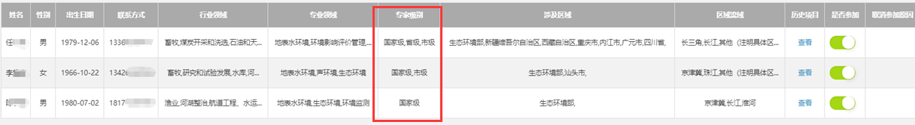
图 89 专家级别
- 行业领域、专业领域、熟悉区域流域及海域、专家级别均可多选。
- 同一个部门、同一个项目下，不能抽取同一个的专家，包括参会专家、取消专家和缺席专家。
      - 历史抽取信息
        - 历史抽取信息弹出条件
当一个项目再次抽取时，用户在项目列表中点击此项目的【确定】按钮后，本系统根据不同的情况，有条件地弹出历史抽取信息页面。可弹出此页面的条件见下表：
页面弹出条件 | 功能 | 允许的操作
同一个部门的同一个人，在同一个项目下做抽取，不论会议召开状态如何 | 弹出此项目的历史抽取记录 | 1. 当已有会议召开状态为【尚未确认】时，允许推迟操作；其他状态的会议，只能查看  2. 可以给此项目再次进行抽取
同一个部门的不同人，在同一个项目下做抽取，不论会议召开状态如何 | 弹出此项目的历史抽取记录 | 1. 其他人添加的会议，只能查看，不可编辑  2. 可以给此项目再次进行抽取
不同部门给同一个项目做抽取，会议召开结果为【是】或【尚未确认】 | 弹出此项目的历史抽取记录 | 1. 其他人添加的会议，只能查看，不可编辑  2. 可以给此项目再次进行抽取
表格 3 历史抽取信息页面弹出条件
历史抽取信息页面如下图所示：
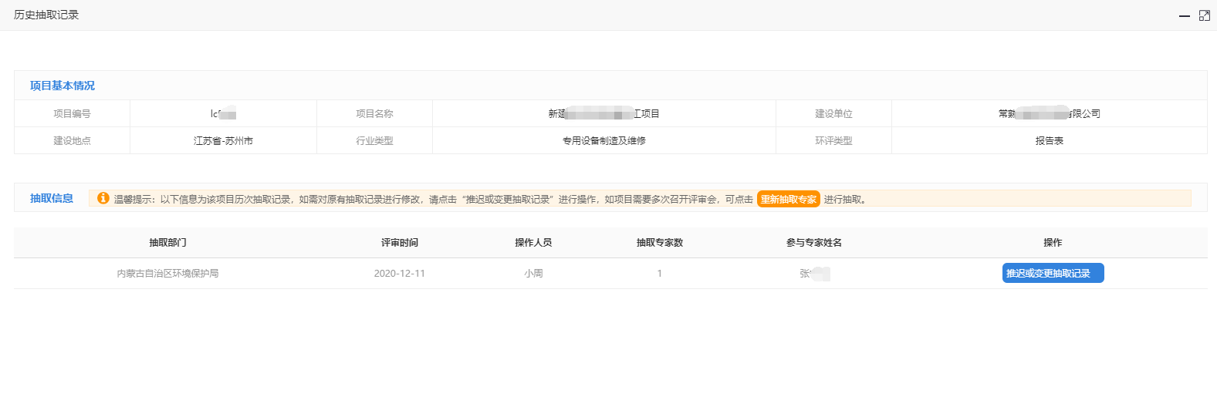
图 90 历史抽取信息页面
        - 修改抽取信息
若您要修改会议尚未召开的抽取记录，请在【抽取信息】栏目中点击【推迟或变更抽取记录】按钮，则跳转到本次抽取的修改页面，如下图所示：
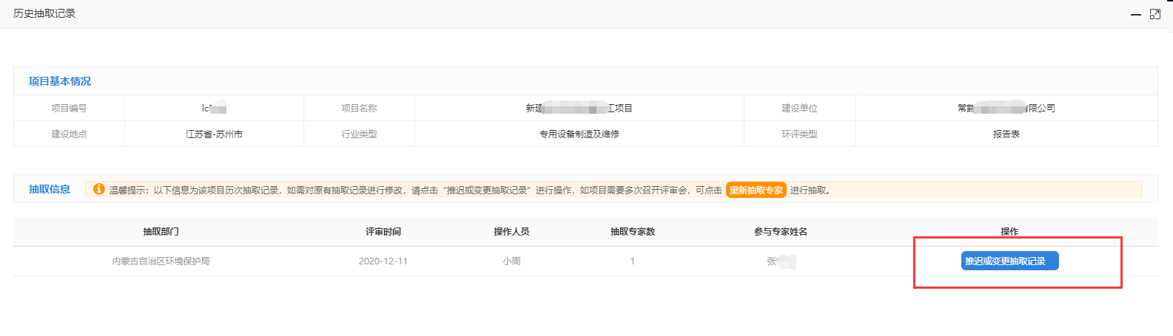
图 91 推迟或变更抽取记录按钮
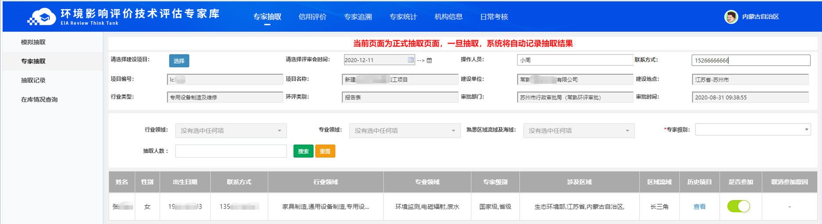
图 92 抽取信息修改页面
在修改页面，可重新编辑本次抽取的评审会时间、操作人员和抽取专家。
若要变更评审会时间，点击【请选择评审会时间】旁边的按钮，此时会弹出变更原因填写框，在此框中填入内容，并点击【确定】按钮，即可完成时间调整，如下图所示：
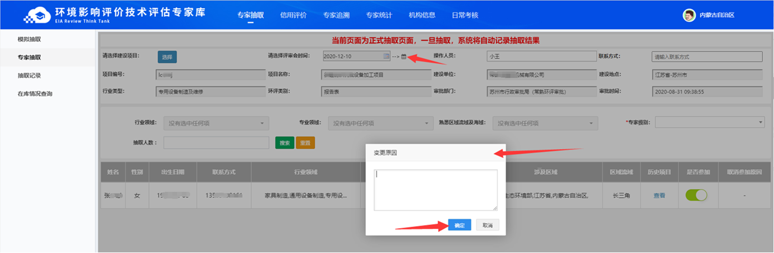
图 93 变更评审会时间
变更评审会时间会形成日志，如下图所示：
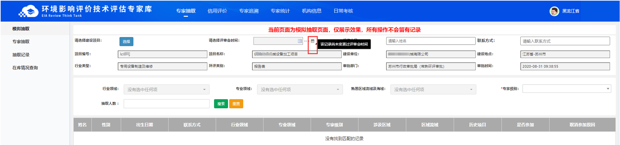
图 94 新的抽取没有评审会时间
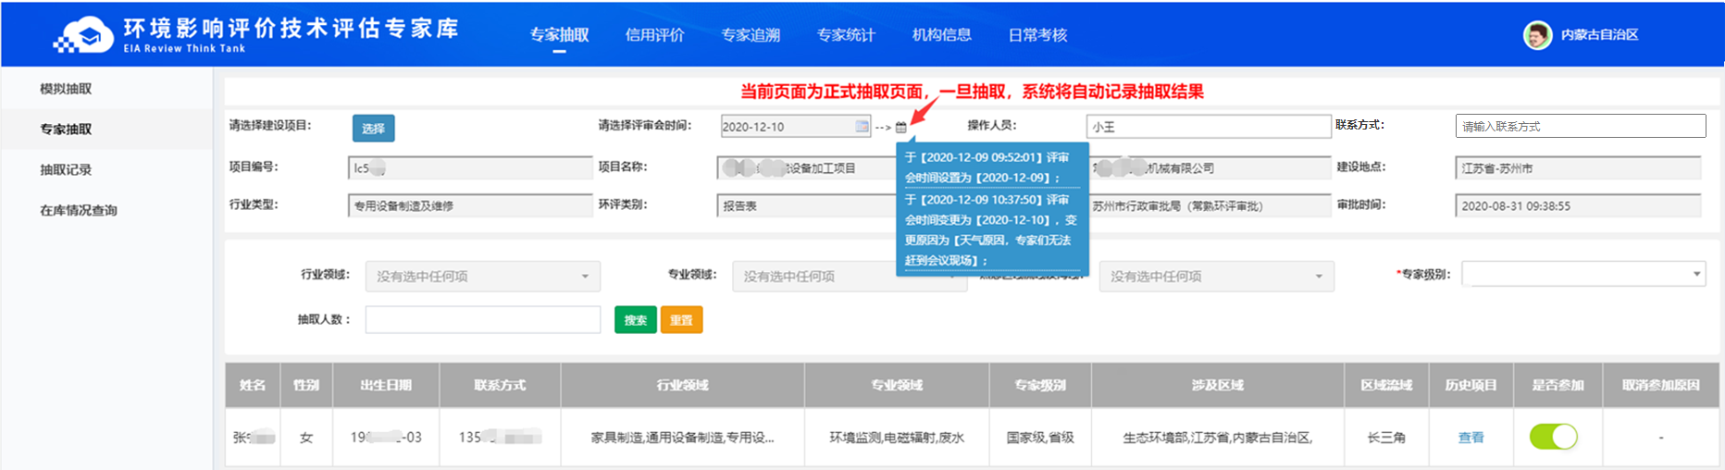
图 95 变更评审会时间日志
        - 项目多次召开评审会
若您要重新为此项目添加抽取信息，请点击【重新抽取专家】按钮，展开填写新一轮抽取的页面，如下图所示：
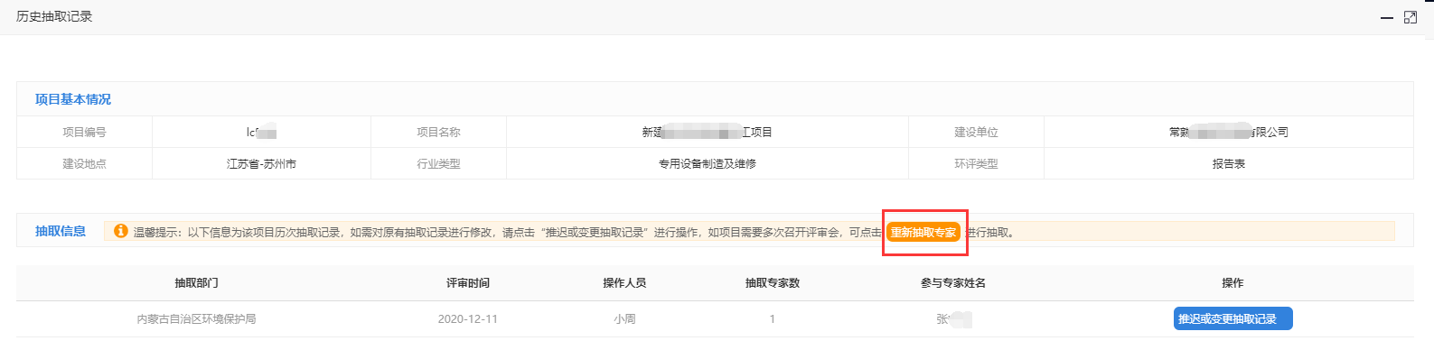
图 96 重新抽取专家
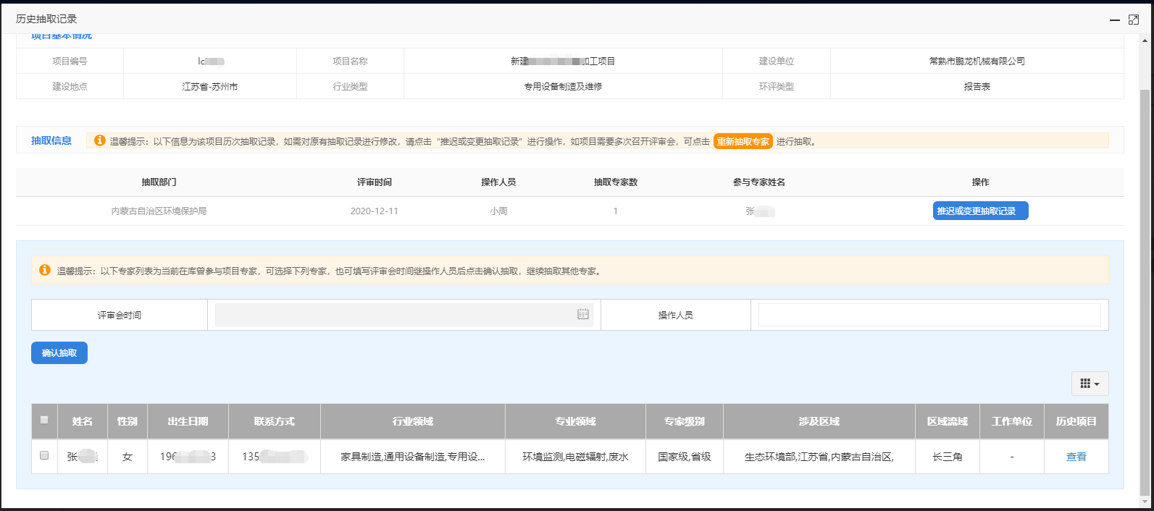
图 97 展开填写新一轮抽取的页面
您需要先填写评审会时间和操作人员，再抽取专家。抽取专家有两种操作方式，下面分别说明：
第一种，在已经参与历史抽取的专家列表中选择专家。勾选若干专家后，点击【确认抽取】按钮，跳转到专家抽取页面，页面上带有新添加的抽取信息，此时系统自动保存本次抽取记录。
当专家列表中的专家在【信用评价】功能模块有差评记录时，专家姓名标识为红色。
第二种，进入专家抽取页面，随机选取专家。填写评审会时间和操作人员后，直接点击【确认抽取】按钮，如下图所示：
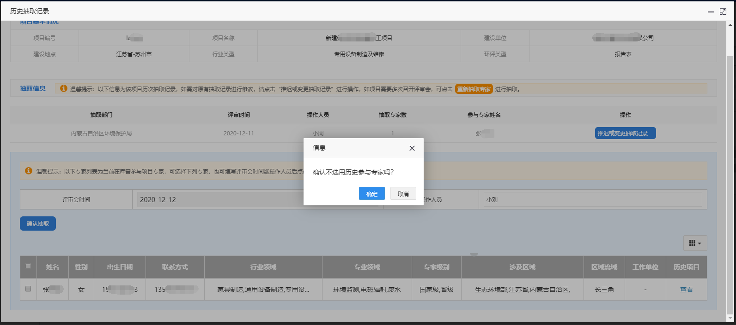
图 98 重新随机抽取专家
在弹出的提示信息页面，点击【确定】按钮，则跳转到专家抽取页面，此时抽取页面自动带上项目信息，您可以重新抽取专家。
如果此项目已有评审会的召开时间与新选择的评审会时间相同，则提示用户确认修改原有会议还是于同日召开评审会。此提示仅用于提醒用户，不会限制用户继续操作。如下图所示：
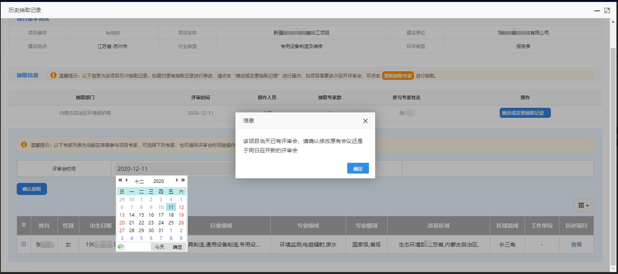
图 99 新的评审会时间与已有评审会时间相同

      - 处理到期的抽取记录
当您有抽取记录到期时（即超过了评审会时间），您进入专家抽取模块时，页面转换为到期抽取记录列表，此时不可添加专家抽取记录。如下图所示：
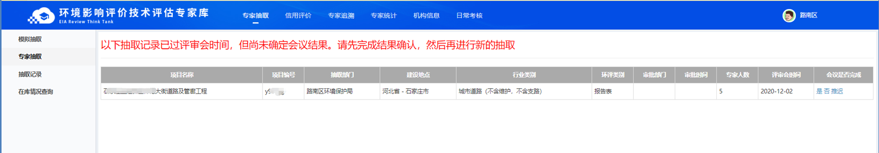
图 100 到期记录列表
对于到期记录，在【会议是否完成】这列中，有三种确认结果供您选择：是、否和推迟。下面分别说明：
1.【会议是否完成】点击【是】，表示会议召开完毕，此时弹出【确认最终参会信息】页面，展示本次会议的全部信息，如下图所示：
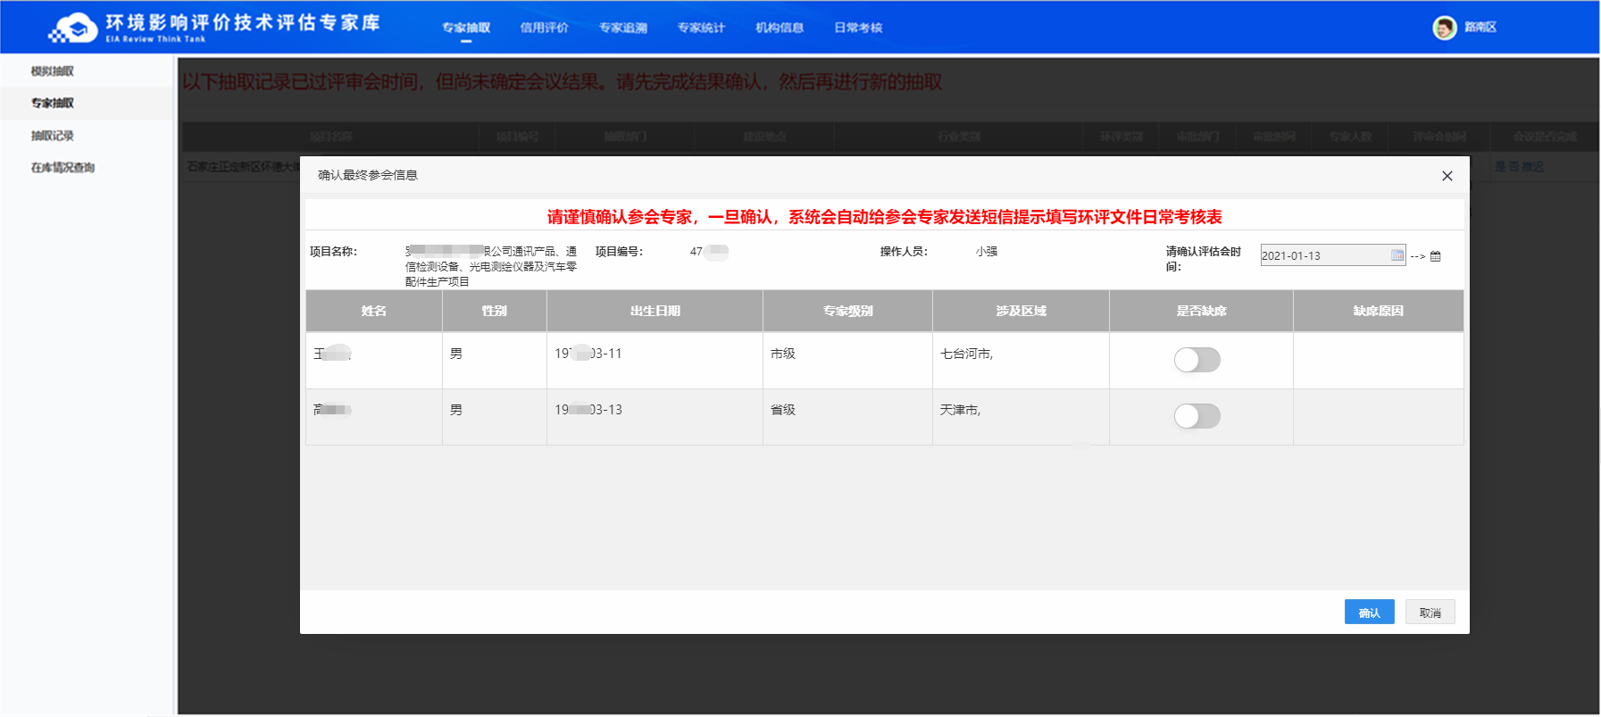
图 101 确认最终会议信息
在确认最终会议信息页面，可修改评审会时间和参会专家。
若修改了评审会时间，可选择历史时间和未来时间。若选择历史时间，则需手工点击【确认】按钮，完成本次会议信息确认；若选择未来的时间（包括当天），则不需点击【确定】或【取消】按钮，本次抽取自动推迟至新选择的日期。
参会专家分为缺席专家和最终参会专家。默认为参会状态，此时点击【是否缺席】状态开关，则弹出缺席原因填写框，填写内容后，点击【确定】按钮，即可完成缺席专家设定，如下图所示：
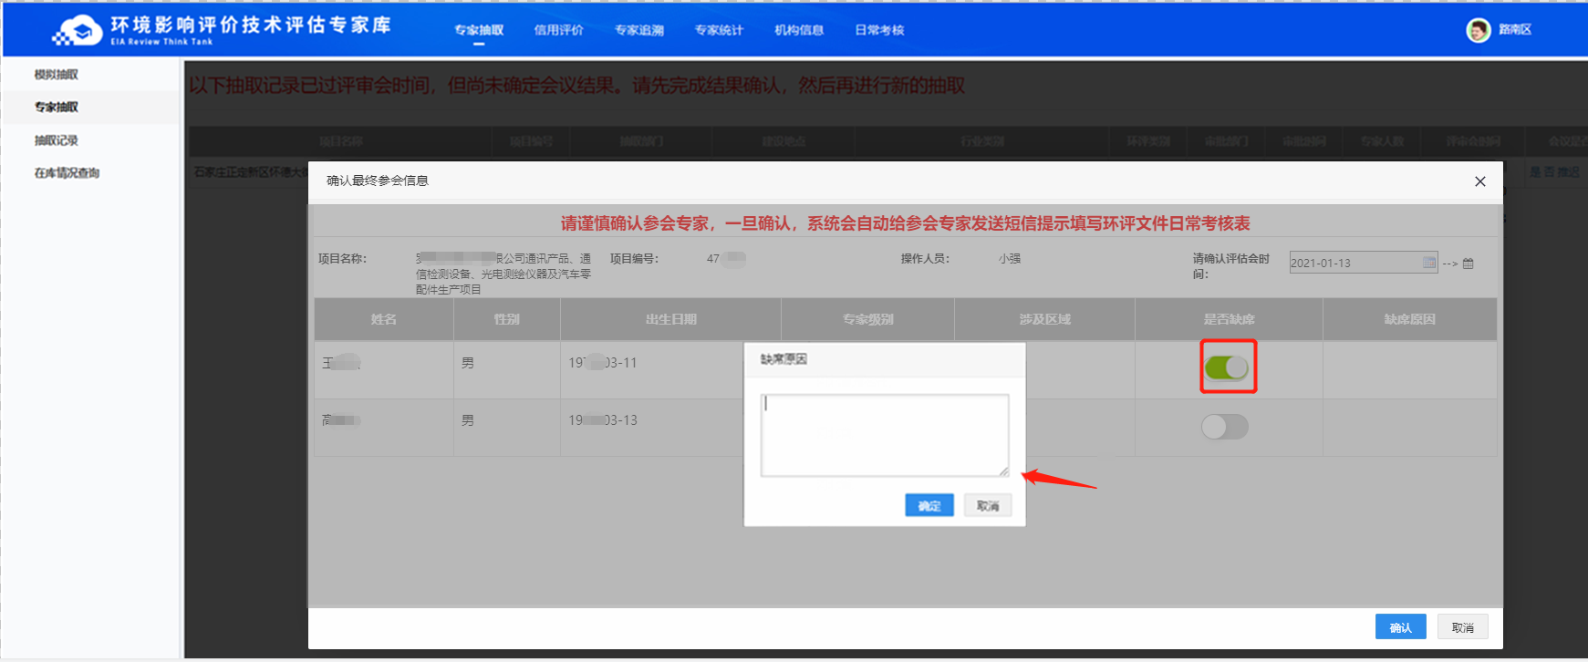
图 102 缺席专家
若要恢复某位缺席专家的参会状态，则点击【是否缺席】的状态开关，状态即可切换为参会状态。
在确认最终参会信息页面，若点击【取消】，则放弃本次操作，可重新编辑此会议。若点击【确认】按钮，则完成本次操作，此时提示用户到信用评价模块对参会专家进行评价，到期抽取记录列表中不再显示此抽取信息，如下图所示：
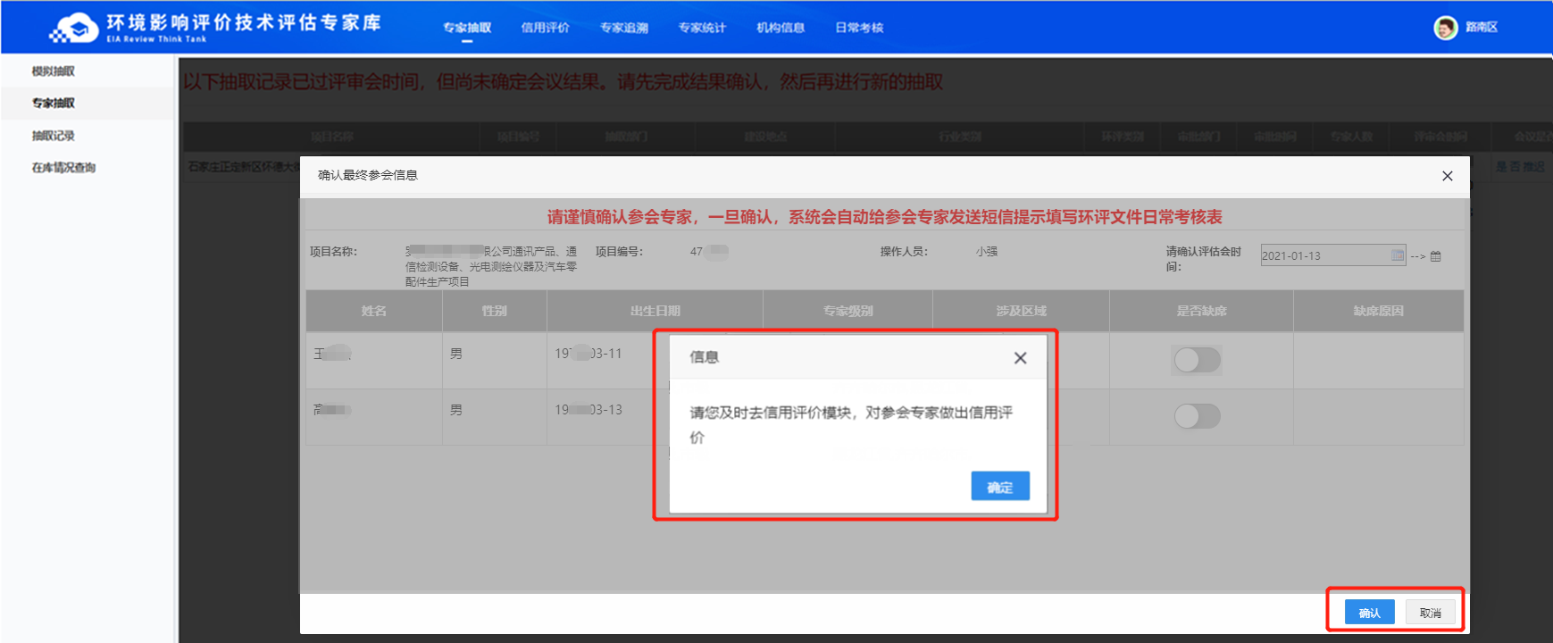
图 103 确认或取消本次会议的编辑
确认参会专家后，这些专家会受到系统发送的提示短信，提示专家及时填写评估/审批项目的环评文件日常考核表。
2. 【会议是否完成】点击【否】，表示会议没有如期召开，此时弹出【未召开原因】页面，如下图所示：
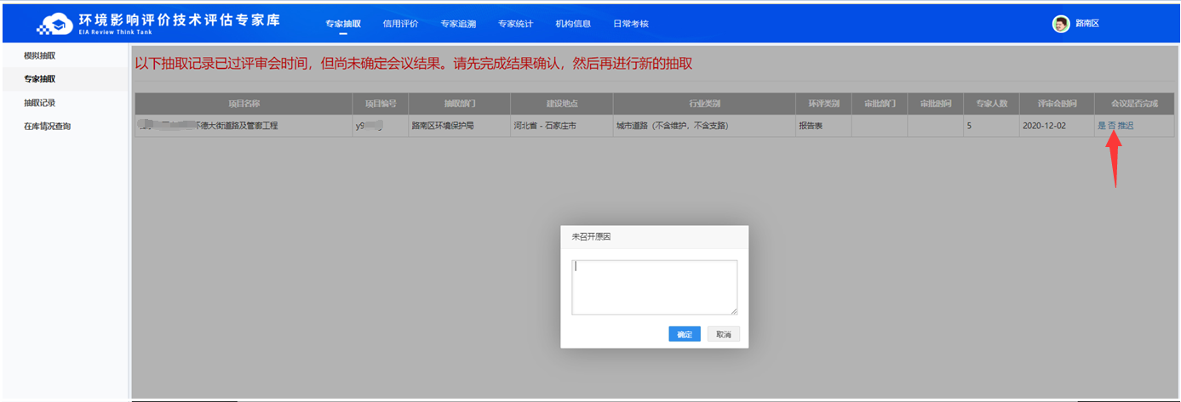
图 104 未召开原因
填写召开原因，再点击【确定】按钮，即可完成操作，到期抽取记录列表中不再显示此抽取信息。
未召开原因弹框必须填写，若直接点击弹框的【取消】按钮，则提示未召开原因必填，如下图所示：
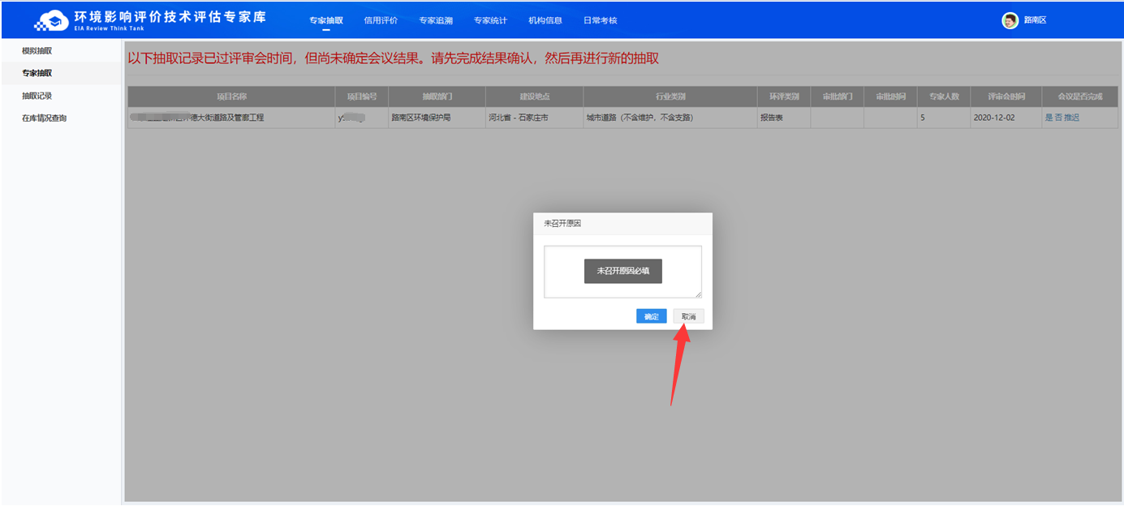
图 105 未召开原因不能取消
3. 【会议是否完成】点击【推迟】，则进入本条抽取记录的修改页面，可修改评审会召开时间、操作人员和专家。
    - 抽取记录
操作人员：专家使用部门，可看到本部门所在地区的抽取记录，有全部功能。专家管理部门，可查看、查询、导出本机构所在地区以及下属地区的抽取记录。
      - 列表
列表中展示抽取记录的信息、会议召开结果和可操作功能。专家使用部门可看到的列表页面如下图所示：
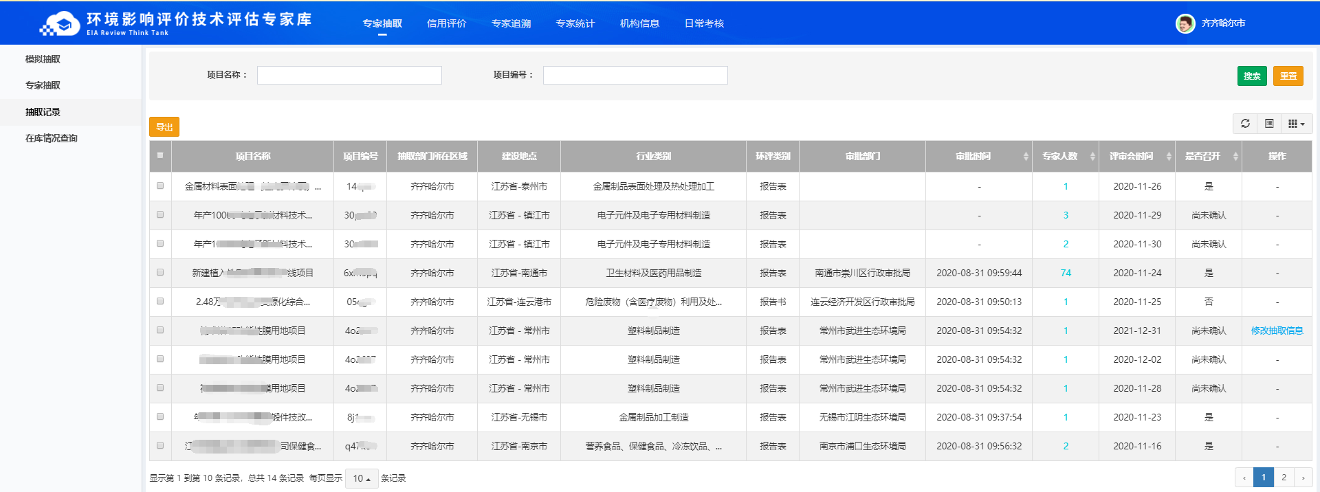
图 106 专家使用部门的列表
专家管理部门可看到的列表页面如下图所示：
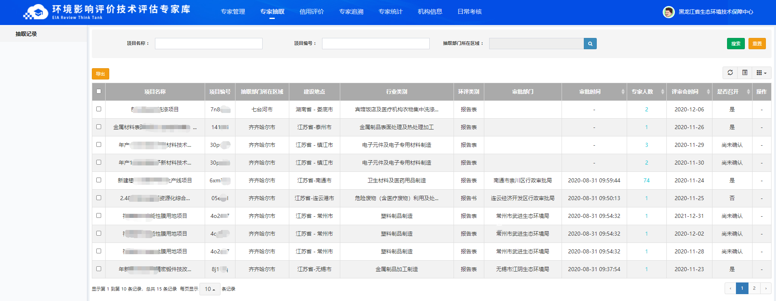
图 107 专家管理部门的列表
在列表中，点击某个专家人数的数字，可展开此条抽取记录的专家信息列表，如下图所示：
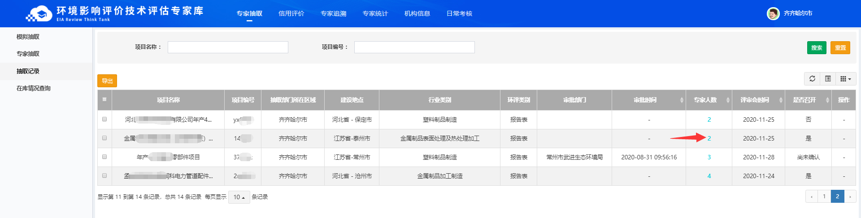
图 108 点击专家人数
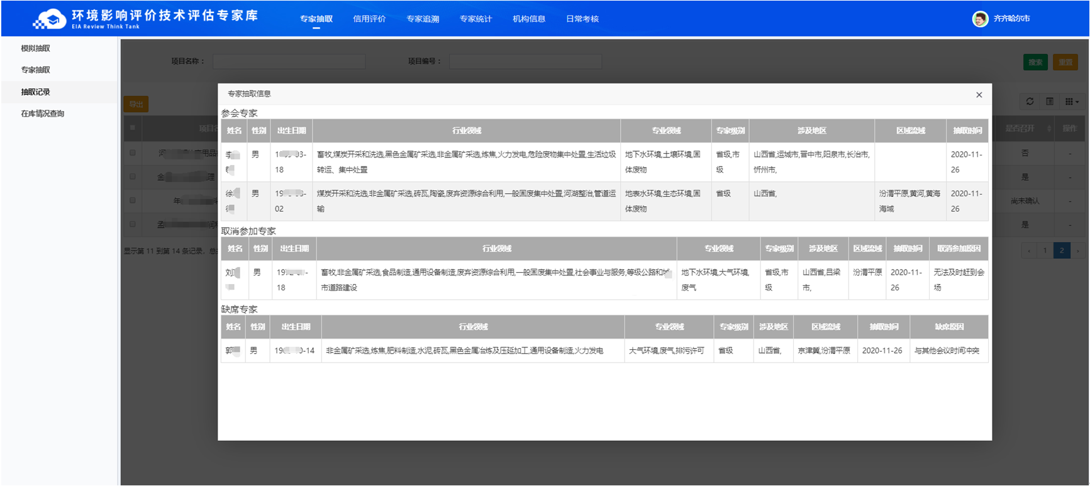
图 109 专家抽取信息列表
      - 修改抽取信息
可修改抽取信息，点击【修改抽取信息】按钮，跳转到此条抽取的修改页面，如下图所示：
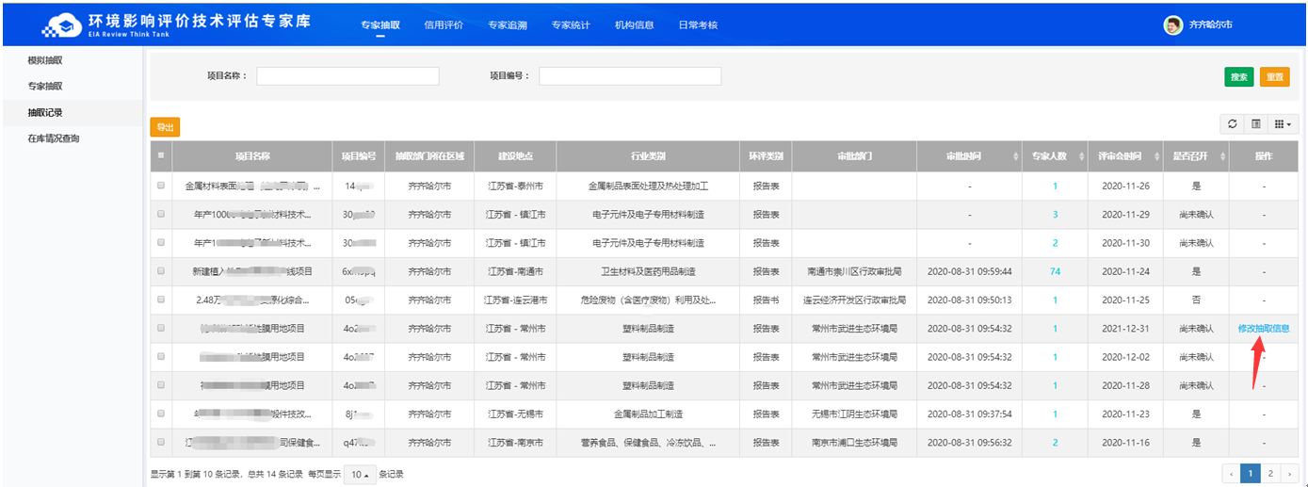
图 110 修改抽取信息
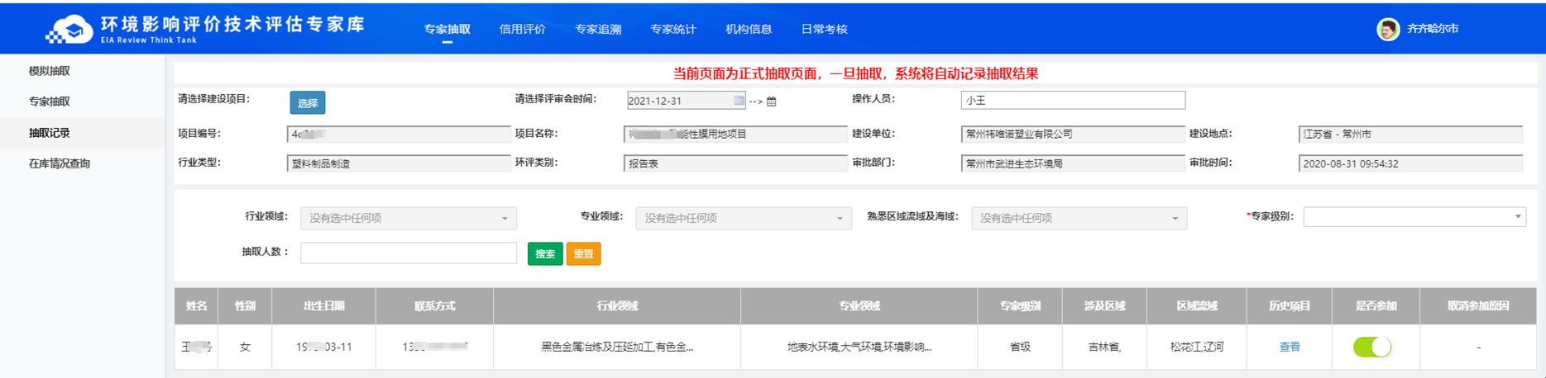
图 111 修改抽取记录
修改抽取记录后，本系统自动保存修改结果。
      - 查询
输入查询条件的内容，可获取对应的数据，如下图所示：
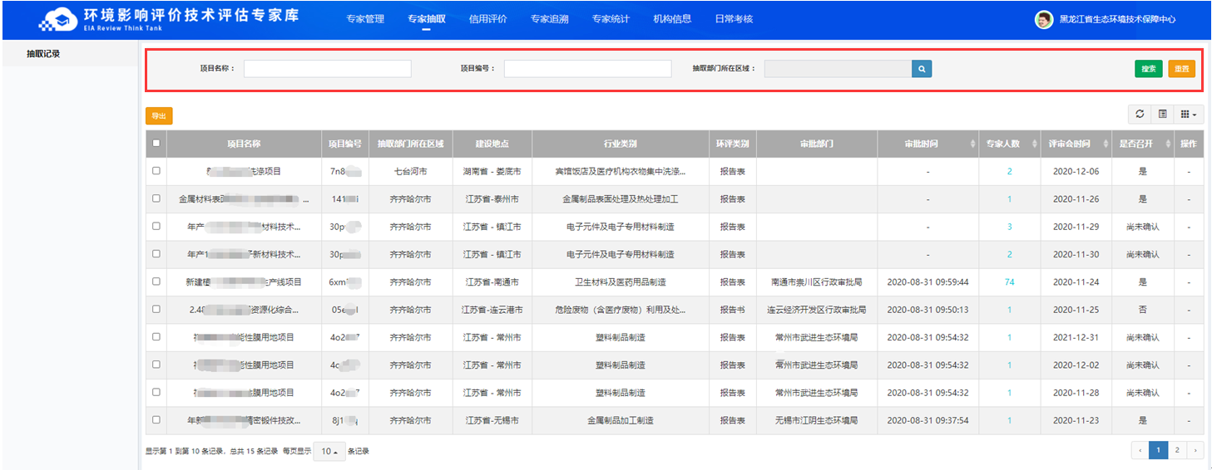
图 112 查询
      - 导出
可将查询出的抽取数据以表格形式导出到本地。
在查询条件中输入过滤条件的关键字或是选项，再点击【导出】，可将文件导出。不同浏览器的下载页面风格不同，例如下图为360极速浏览器，可根据您当前使用的浏览器自行调整保存文件的路径。如下图所示：
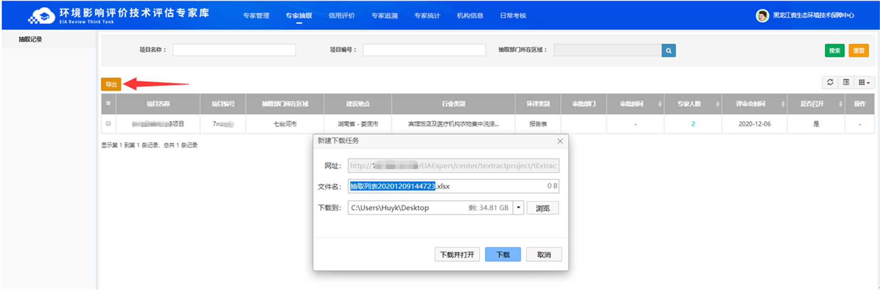
图 113 导出
    - 在库情况查询
操作人员：专家使用部门
      - 列表
进入此功能模块，列表默认为空白，如下图所示：
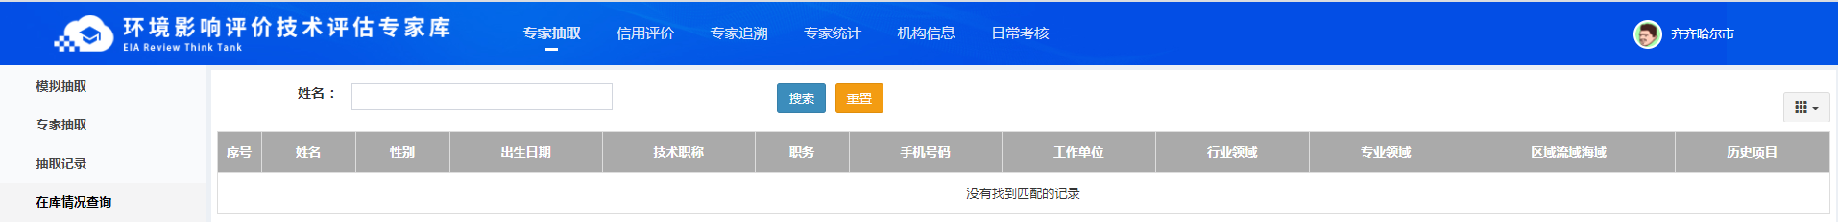
图 114 列表
      - 查询
全国各地入库的专家均可查询。输入专家姓名的关键字或是全名，点击【搜索】，可获取此专家，如下图所示：
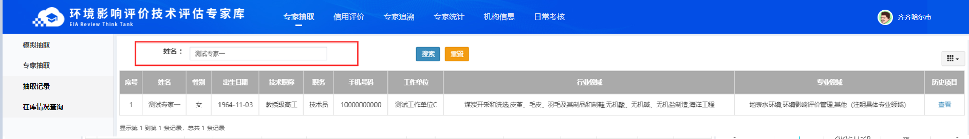
图 115 查询
      - 查看历史项目
查询出专家的在库记录后，可点击【查看】打开详细记录，展示此专家成功参加评审会的项目，如下图所示：
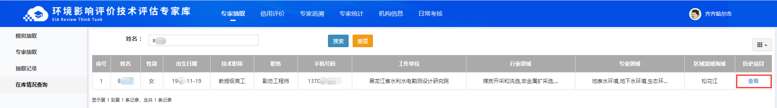
图 116 查看
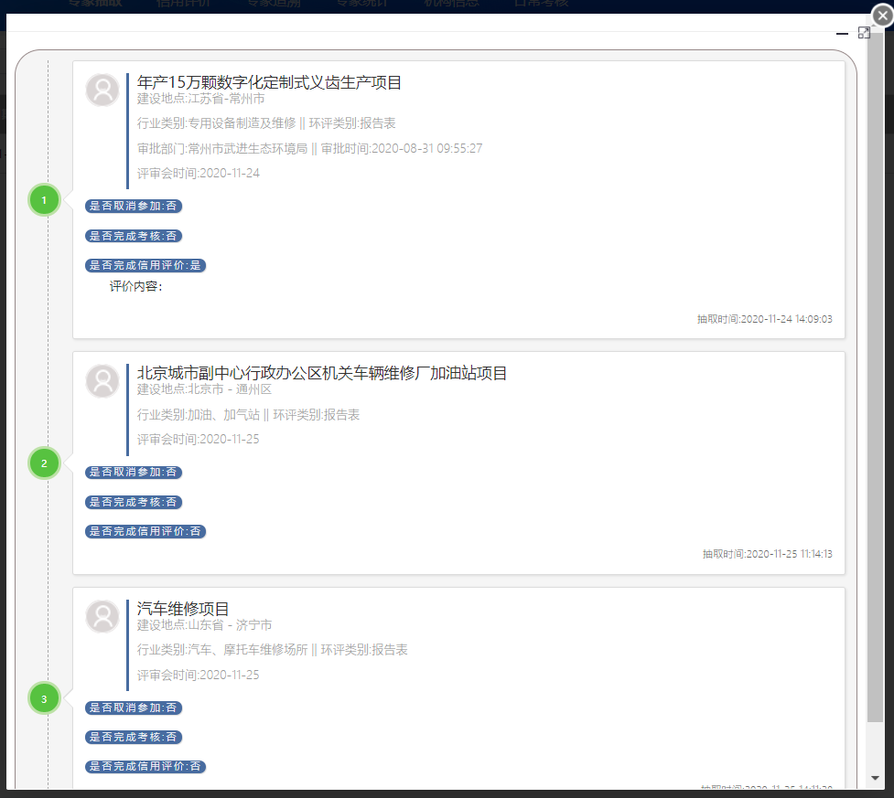
图 117 历史项目记录查看
      - 查看专家信息
点击专家姓名，可打开专家想信息页面，如下图所示：
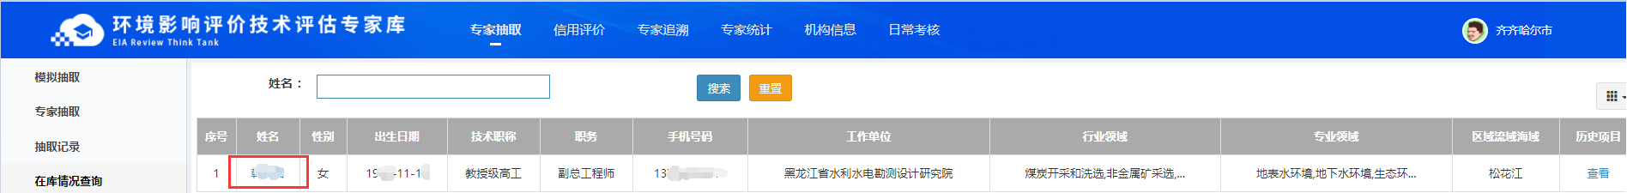
图 118 点击专家姓名
    - 汇总导出
操作人员：国家级专家管理部门
      - 导出
点击【导出】按钮，可将全国各地的抽取情况统计数据以表格文件的形式下载到本地，如下图所示：
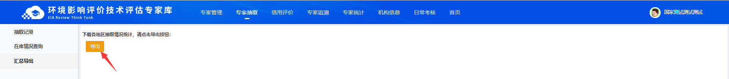
图 119 汇总导出
  - 信用评价
    - 信用评价
操作人员：专家使用部门，可看到本部门所在地区的会议召开完毕的抽取记录，有全部功能。专家管理部门，可查看、查询本机构所在地区以及下属地区的抽取记录。
      - 列表
列表中展示抽取记录的信息和可操作功能。专家使用部门可看到的列表页面如下图所示：
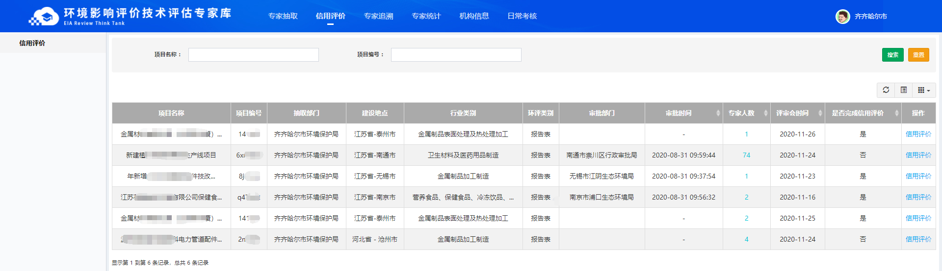
图 120 专家使用部门的列表
专家管理部门可看到的列表页面如下图所示：
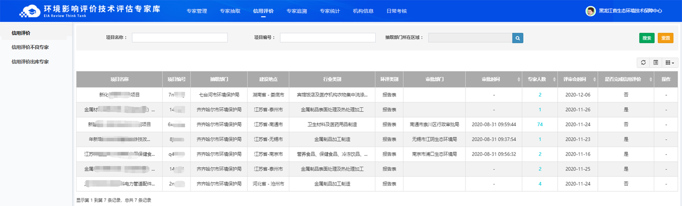
图 121 专家管理部门的列表
在列表中，点击某个专家人数的数字，可展开此条抽取记录的专家信息列表，如下图所示：
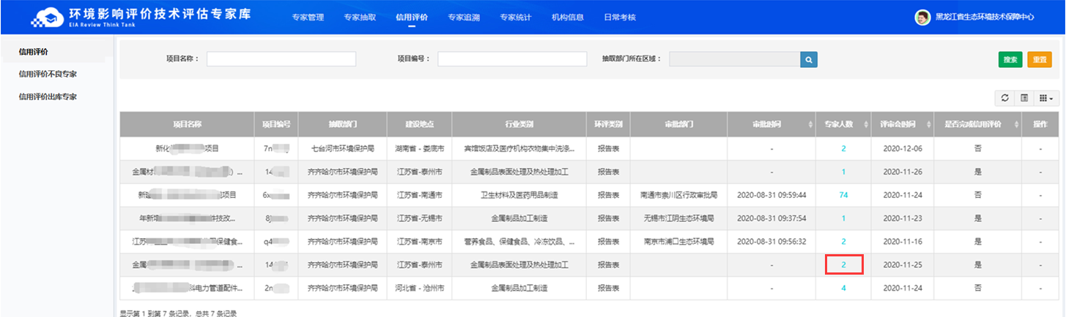
图 122 点击专家人数
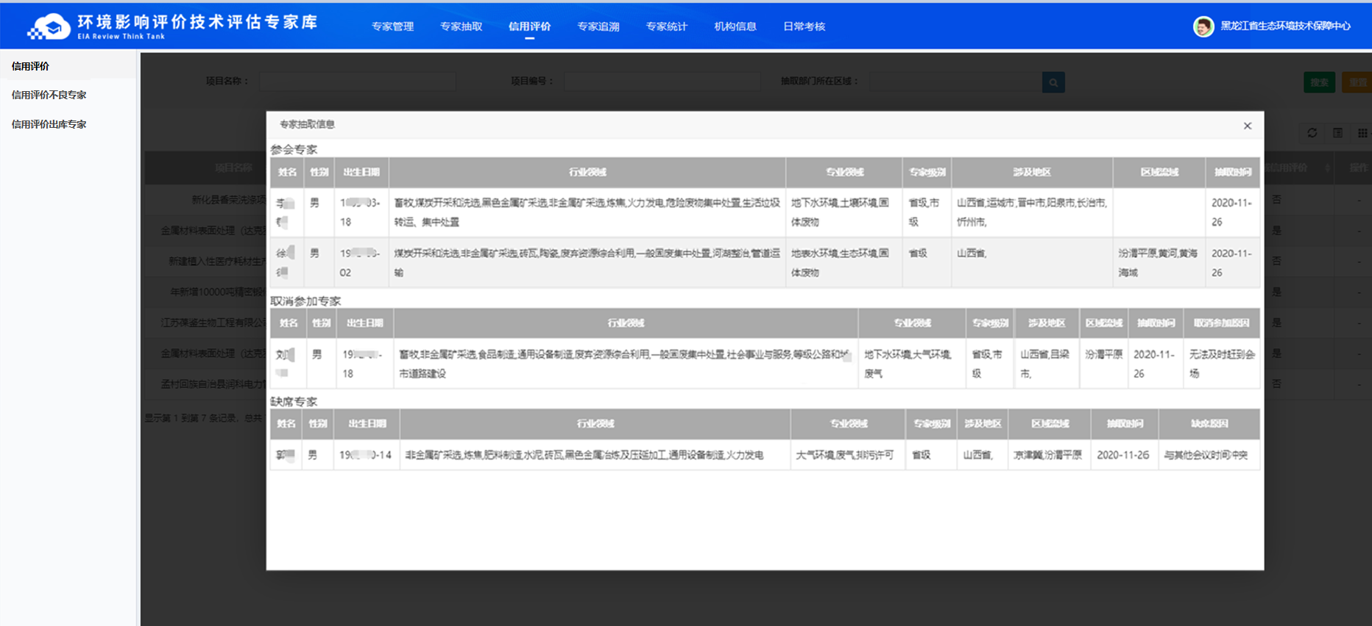
图 123 专家抽取信息列表
【是否完成信用评价】默认是【否】，当本条抽取记录中的所有专家都完成评价，则变成【是】。
      - 信用评价
点击【信用评价】，打开专家信用评价列表，如下图所示：
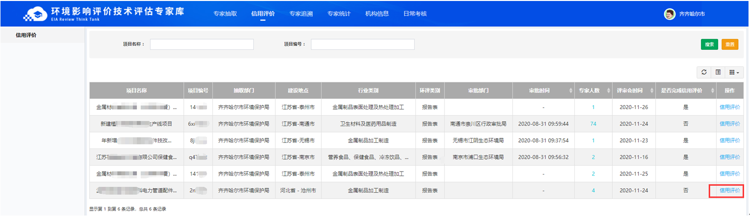
图 124 在列表中点击【使用评价】
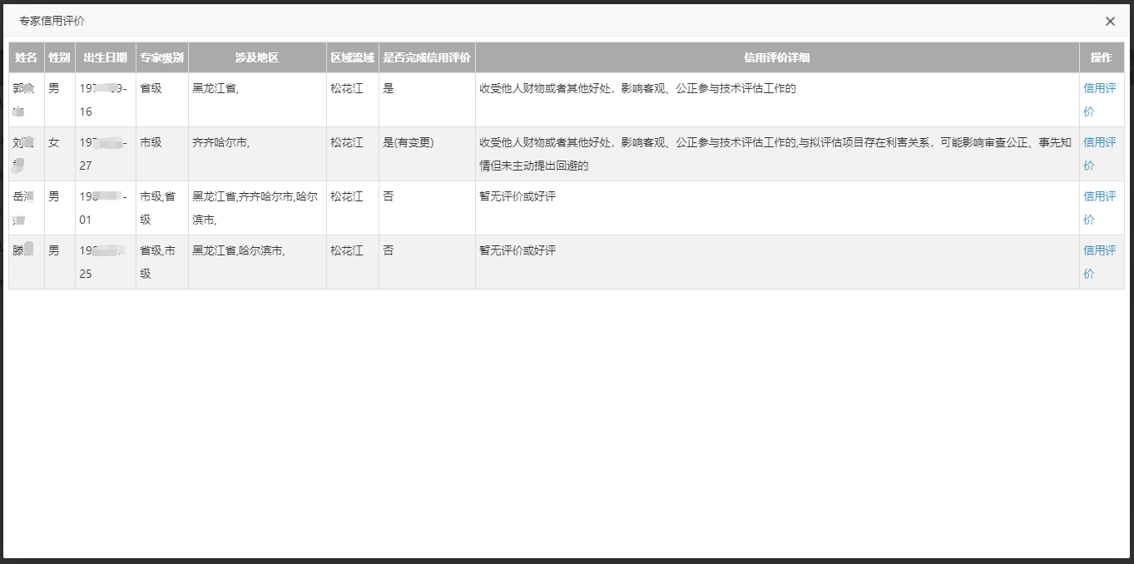
图 125 专家信用评价
在专家信用评价列表中，【是否完成信用评价】的状态有三种：未评价过的状态为【否】，首次评价的状态为【是】，被修改评价的状态为【是（有变更）】。
在专家信息评价列表中，点击【信用评价】，进入评价页面。首次信用评价页面如下图所示：
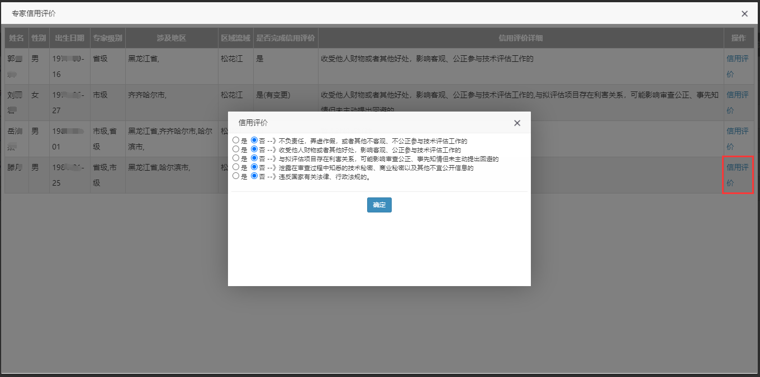
图 126 首次信用评价
勾选信用评价条款，选择【是】或【否】，再点击【确认】按钮，则完成此专家的评价。如果有任意一个评价条款为【是】，则视为专家有差评。
对于需要修改已有评价的专家，修改信用评价页面如下图所示：
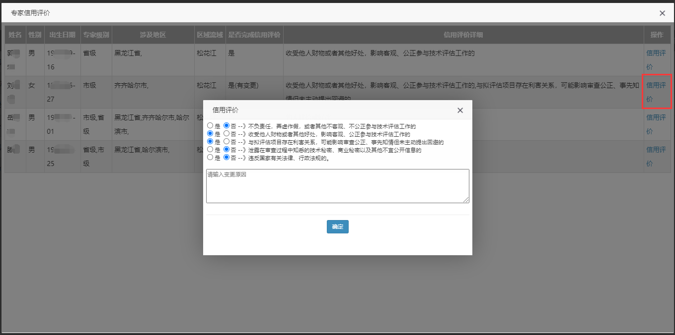
图 127 修改信用评价
在修改信用评价页面，修改评价条款、填写变更原因，点击【确定】按钮，即可完成本次变更。若是本次修改将差评去掉，则专家恢复无差评状态。
信用评价列表中的【是否完成信用评价】默认状态为【否】，当一条抽取记录的专家都评价完毕后，则状态为【是】，如下图所示：
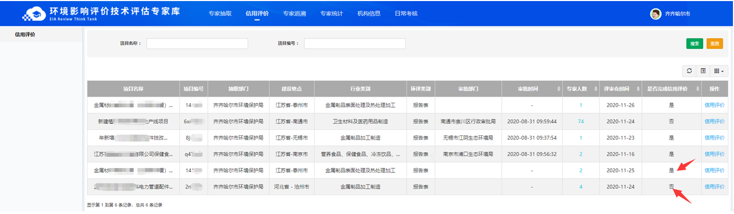
图 128 信用评价完成状态
      - 查询
输入查询条件的内容，可获取对应的数据，如下图所示：
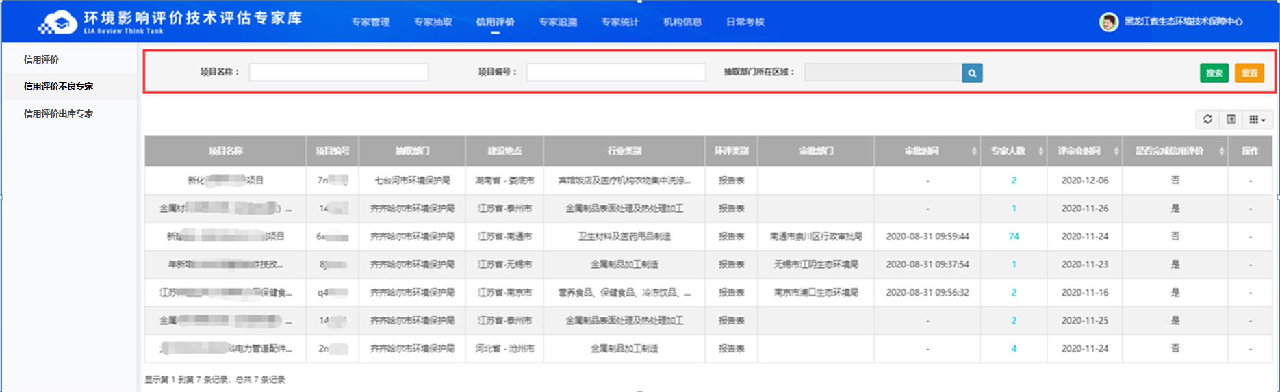
图 129 查询
    - 信用评价不良专家
操作人员：专家管理部门。
      - 列表
列表中展示本地区入库专家的不良记录，如下图所示：
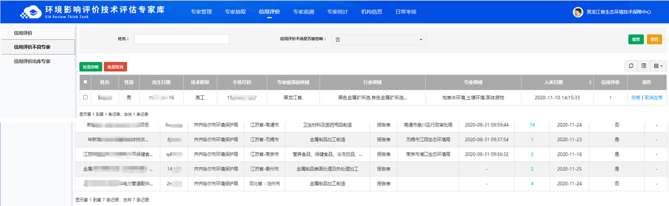
图 130 列表
在列表中，【信用评价】的数字表示有差评的会议的数量。点击此数字，可展示信用评价详细信息，如下图所示：
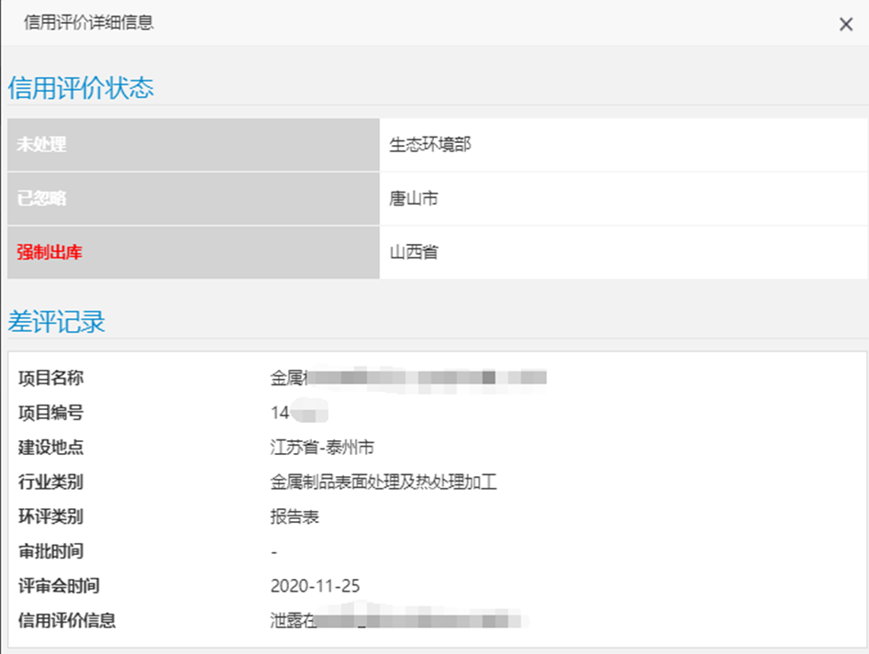
      - 忽略和批量忽略
在列表中点击一个不良记录的【忽略】，则本机构内忽略此记录，如下图所示：
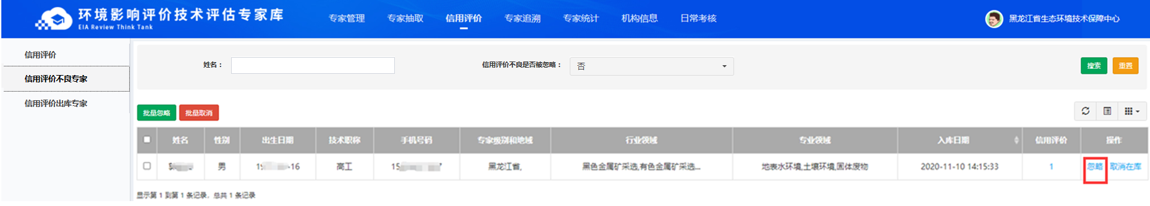
图 131 忽略单个记录
或是一次性忽略多条不良记录。勾选多个不良记录，点击【批量忽略】，如下图所示：
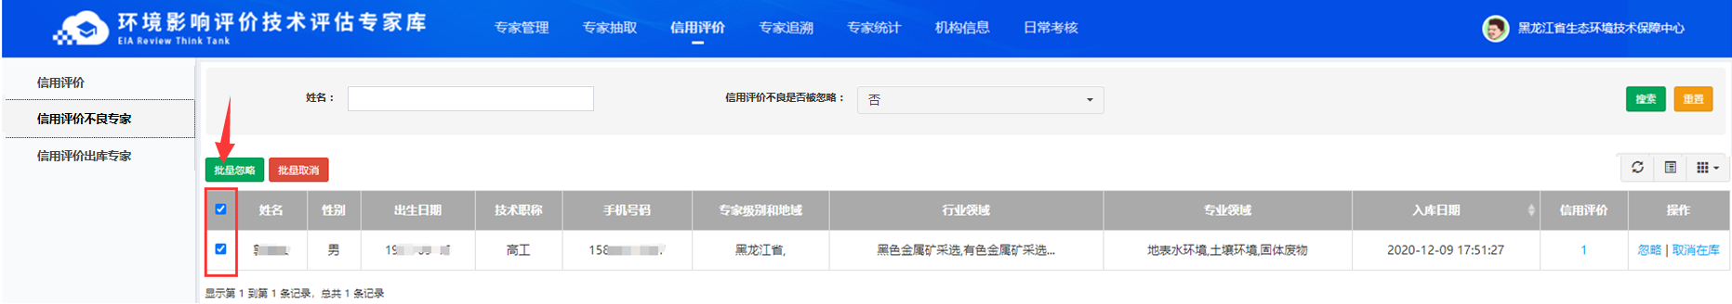
图 132 忽略多个记录
新的不良记录，默认忽略状态为【否】，被忽略后状态为【是】。可通过查询条件中的【是否忽略】查询被忽略的不良记录，如下图所示：
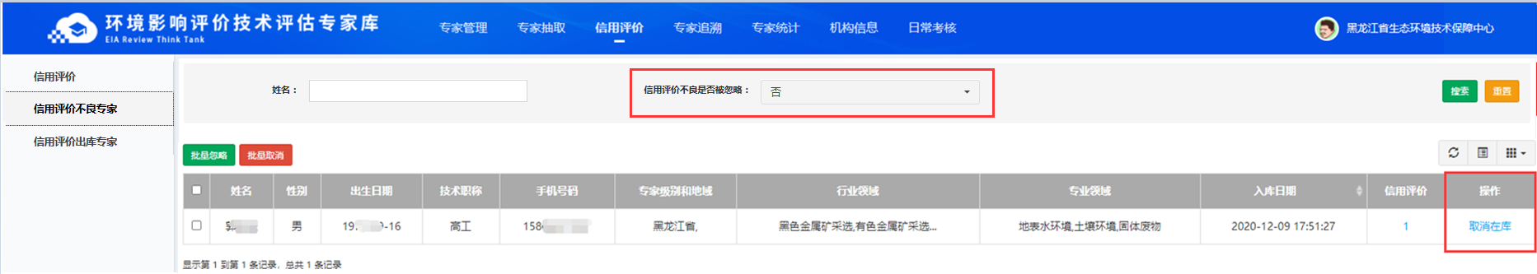
图 133 被忽略的不良记录
      - 取消在库和批量取消
在列表中点击一个不良记录的【取消在库】，则将此专家在本地区强制出库，如下图所示：
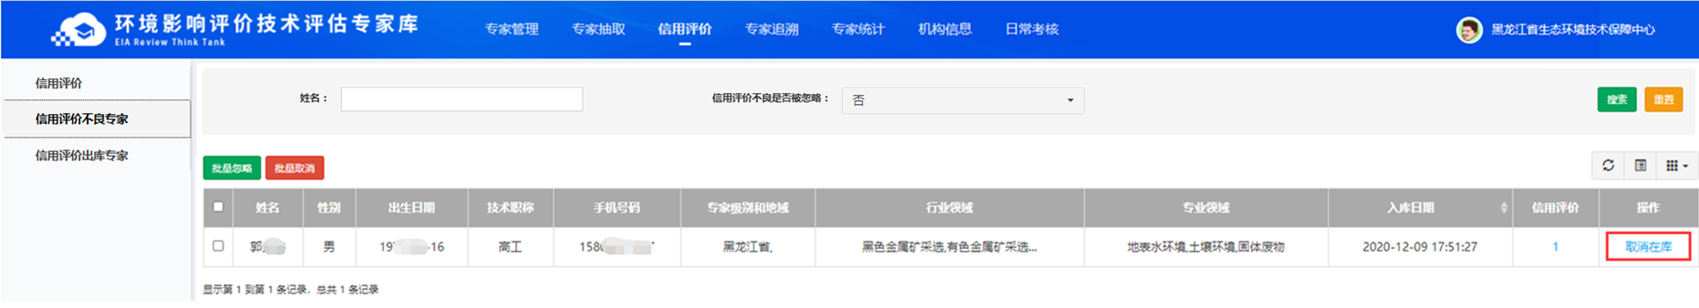
图 134 取消出库
或是一次性强制出库多条不良记录。勾选多个不良记录，点击【批量取消】，如下图所示：
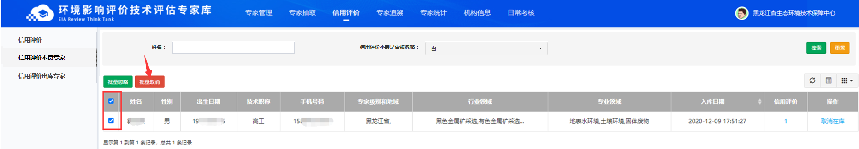
图 135 批量取消
被强制出库的专家，进入【强制出库专家】功能列表展示。
在本地区被强制出库的专家，在其他地区仍然可以入库。
      - 查询
输入查询条件的内容，可获取对应的数据，如下图所示：
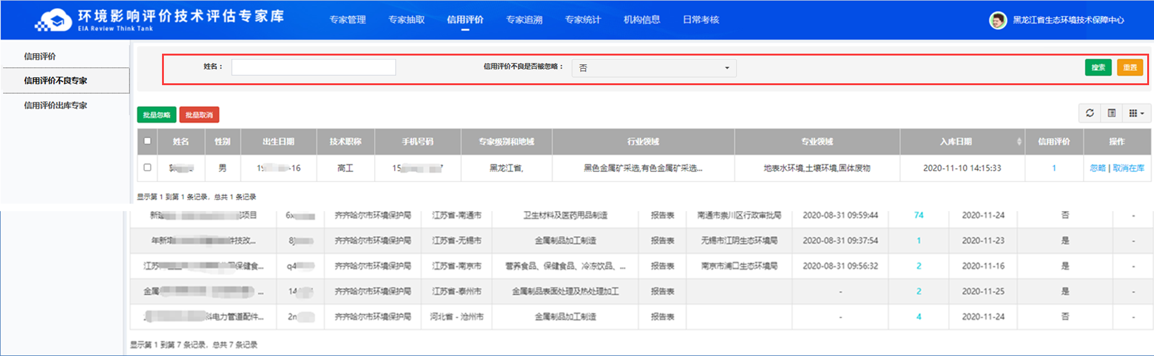
图 136 查询
    - 信用评价专家出库
操作人员：专家管理部门。
      - 列表
列表中展示在本机构下强制出库的专家，如下图所示：
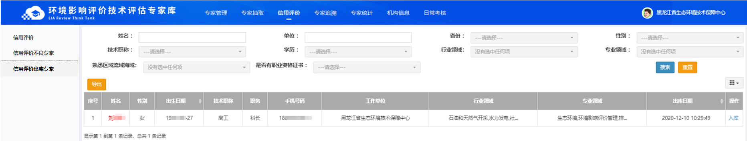
图 137 列表
在列表中，有差评的专家，姓名显示为红色；加入强制出库列表之后，又被取消了差评的专家，姓名颜色恢复为蓝色。
      - 入库
被强制出库的专家，可在当前地区恢复入库。首先，点击【入库】按钮，如下图所示：
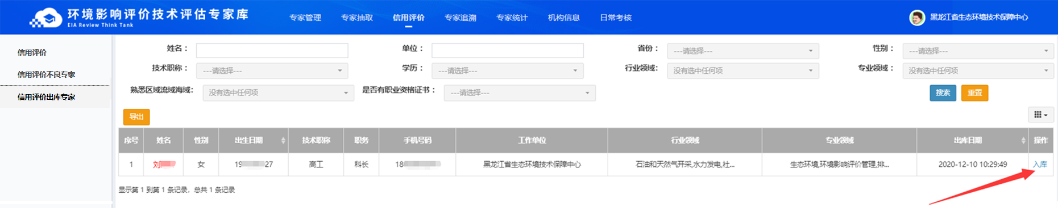
图 138 入库按钮
接着，弹出确认入库提示信息，点击【确定】则将专家入库，点击【取消】则放弃本次操作，如下图所示：
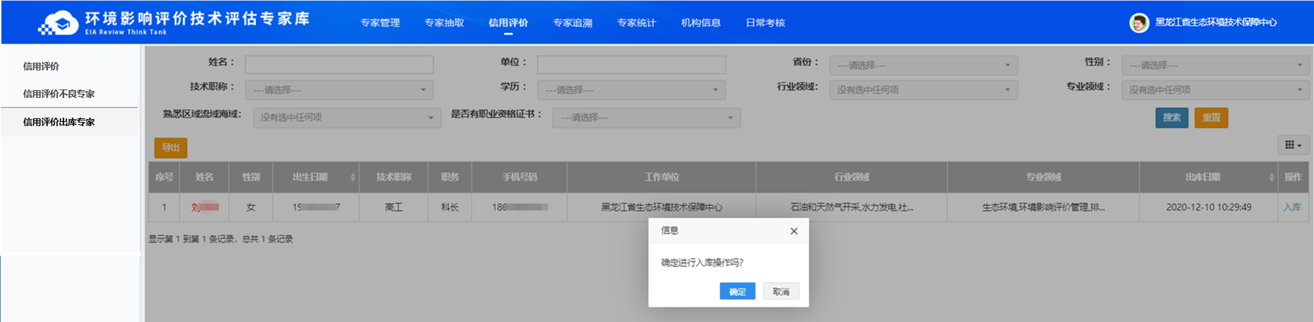
图 139 是否确认入库
恢复入库的专家，当前状态为【入库】，可重新参与项目抽取。
有差评的专家，恢复入库后，仍然在【信用评价不良专家】中展示。可重新将其忽略或取消入库。
被取消了所有差评的专家，恢复入库后，不在【信用评价不良专家】中展示。
      - 查询
输入查询条件的内容，可获取对应的数据，如下图所示：
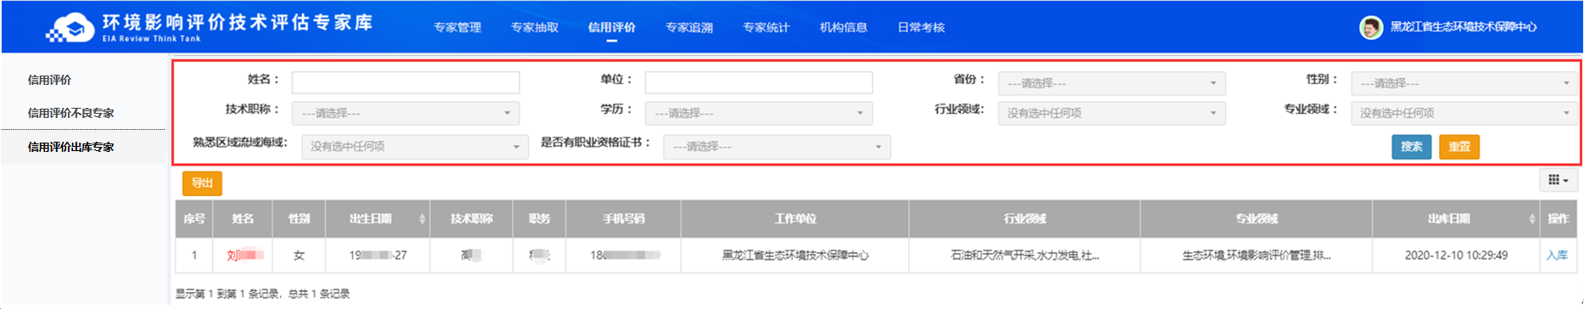
图 140 查询
      - 查看
在列表中，点击专家姓名，即可打开专家信息详情页面，如下图所示：
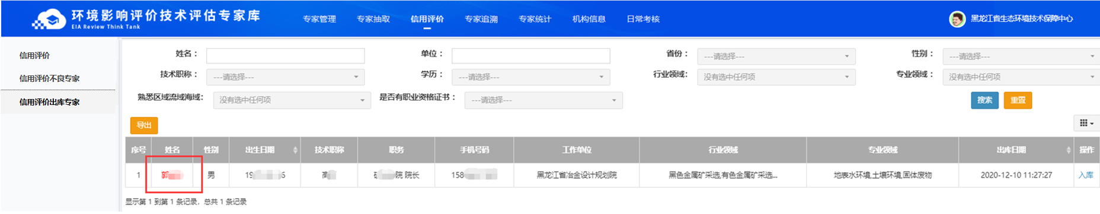
图 141 点击专家姓名
      - 导出
可将查询出的专家数据以表格形式导出到本地。
在查询条件中输入过滤条件的关键字或是选项，再点击【导出】，可将文件导出。不同浏览器的下载页面风格不同，例如下图为360极速浏览器，可根据您当前使用的浏览器自行调整保存文件的路径。如下图所示：
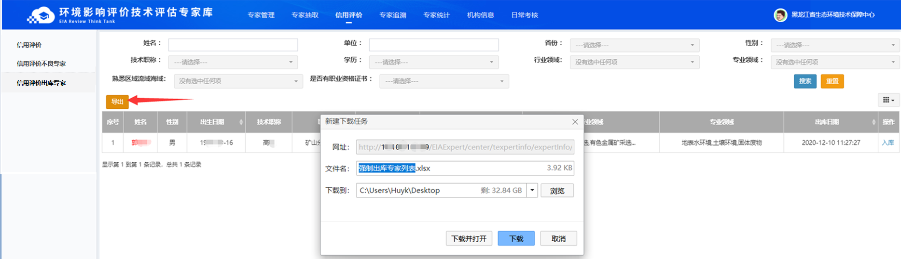
图 142 导出

    - 信用不良专家统计
操作人员：国家级专家管理部门。
      - 列表
全国各地入库、出库、强制出库状态的专家，如果此时有差评，则在此列表中展示专家信息、差评情况和差评处理情况，如下图所示：
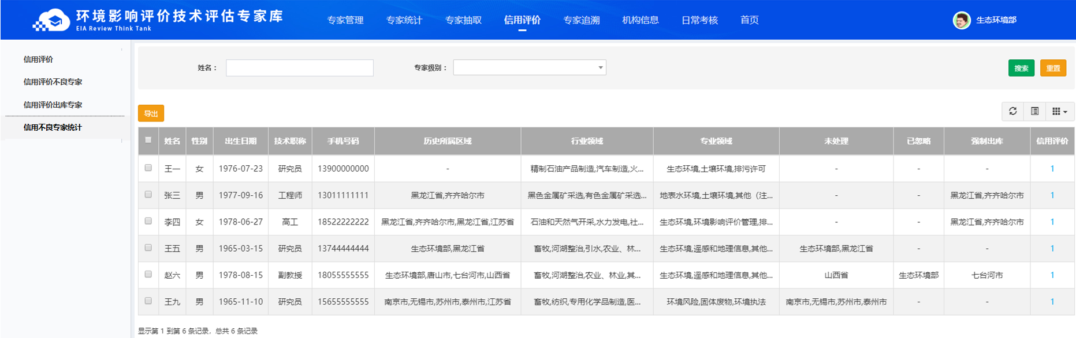
图 143 列表
这里特别说明两点：
第一，历史所属区域的展示规则。当差评专家在某些地区处于入库、出库、强制出库状态下，在历史所属区域中展示这些地区的名称；如果历史所属区域为空白，则说明此差评专家此时未挂在任何地区下。
第二，信用评价的统计数量。此处展示该专家的所有差评。
第三，如果将一个专家的差评都去掉，则此列表不再展示此专家。
      - 查看信用评价
在列表中选择一个专家，点击信用评价的统计数量，展开此专家的差评评价和处理结果详情页面，如下图所示：
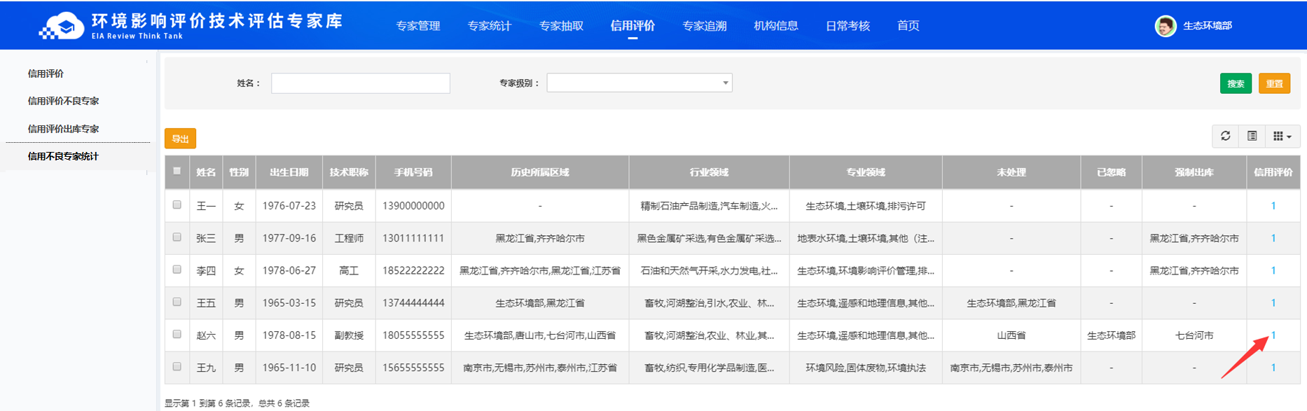
图 144 点击统计数据
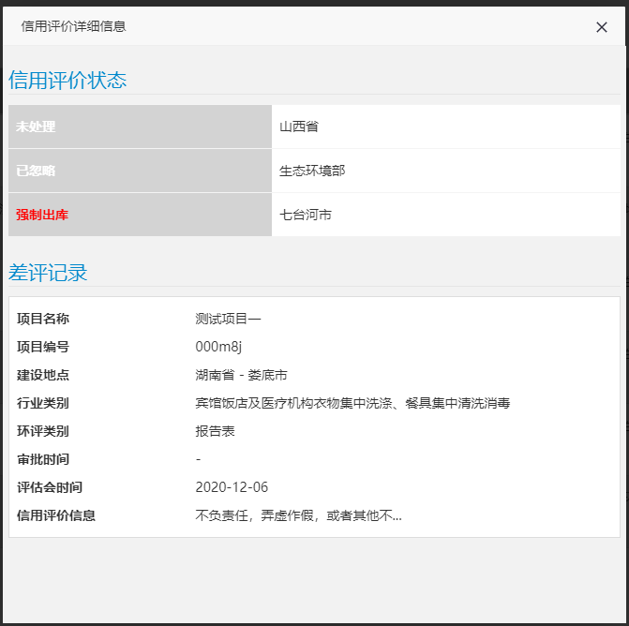
图 145 信用评价详细信息页面
点击详细信息页面右上角的叉号，则关闭此页面。
      - 查询
输入查询条件的内容，可获取对应的数据，如下图所示：
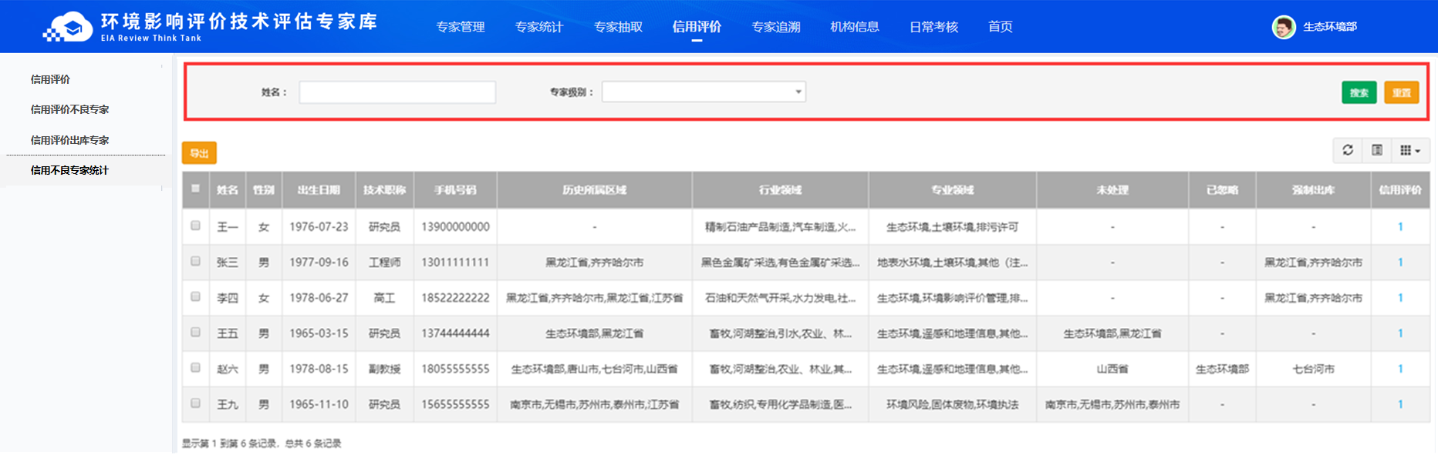
图 146 查询
      - 导出
可将查询出的专家数据以表格形式导出到本地。
在查询条件中输入过滤条件的关键字或是选项，再点击【导出】，可将文件导出。不同浏览器的下载页面风格不同，例如下图为360极速浏览器，可根据您当前使用的浏览器自行调整保存文件的路径。如下图所示：
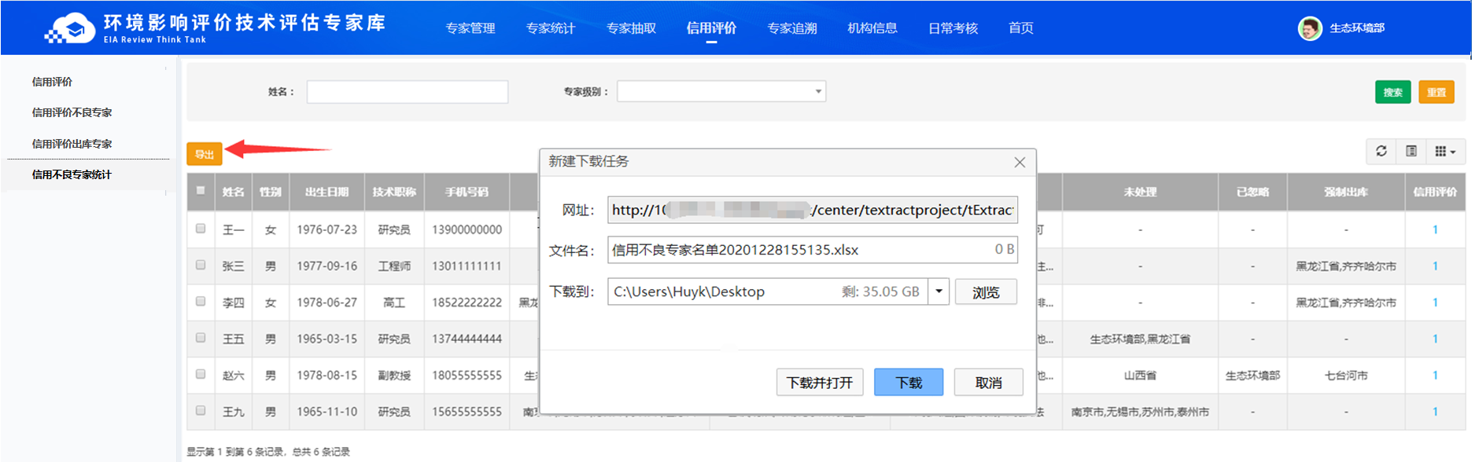
图 147 导出
也可在勾选当前页面任意多个专家的复选框，再点击【导出】，则只将被选中的专家导出，如下图中红色方框所示；或是点击列表标题栏的复选框，选中当前页面所有专家进行导出，如下图中红色箭头所示：
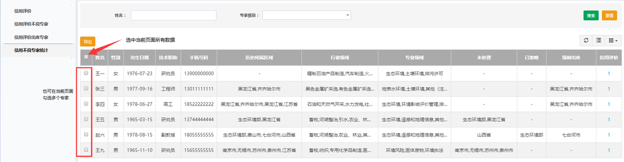
图 148 通过复选框导出
  - 专家追溯
操作人员：国家级专家管理部门。
    - 列表
列表中展示全国已经注册的专家的信息，如下图所示：
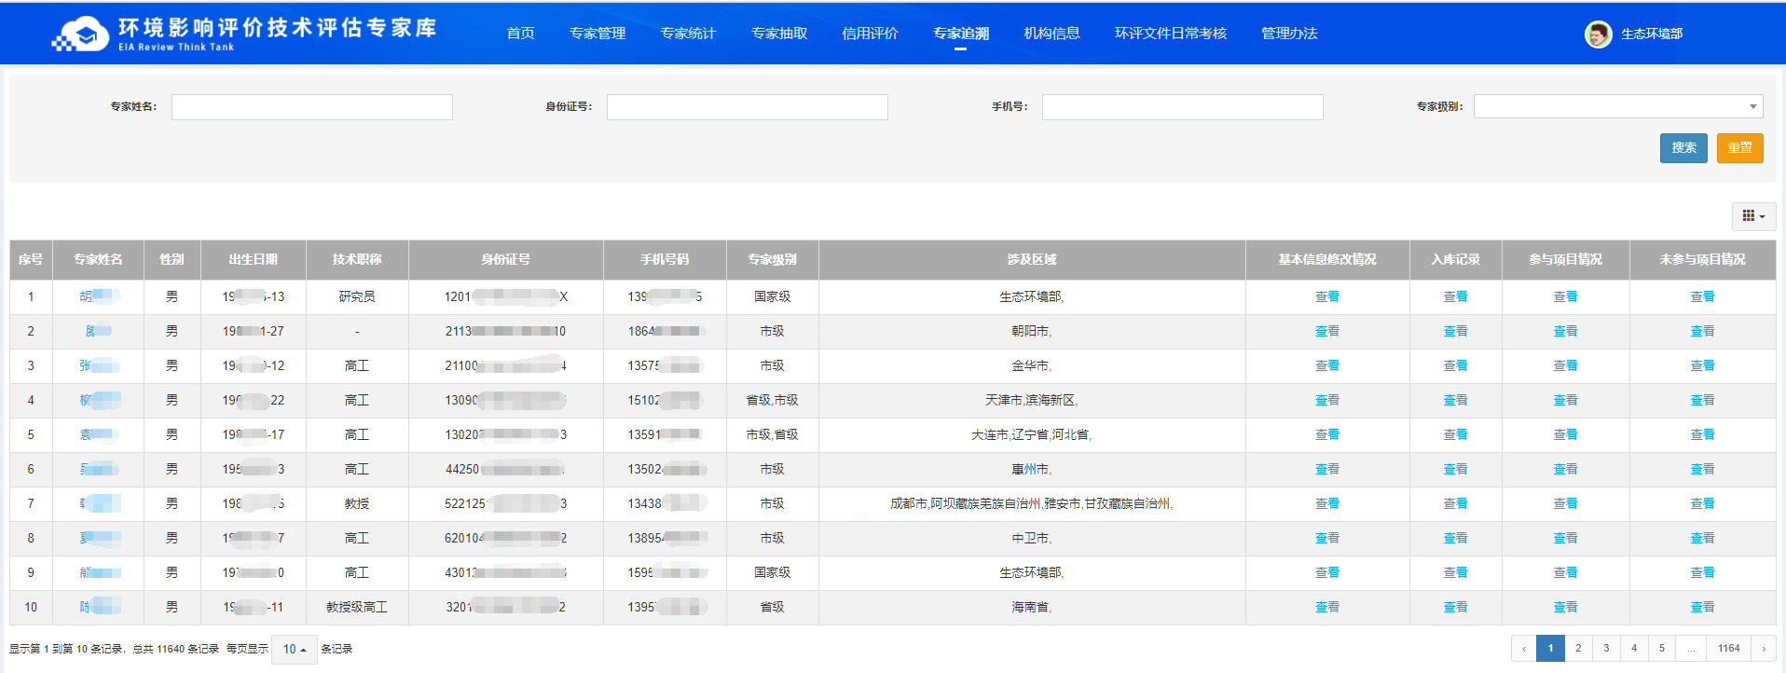
图 149 列表
    - 查看基本信息修改情况
点击【基本信息修改情况】这列的【查看】按钮，展示专家历次修改的个人信息与上一次修改内容的对比记录，如下图所示：
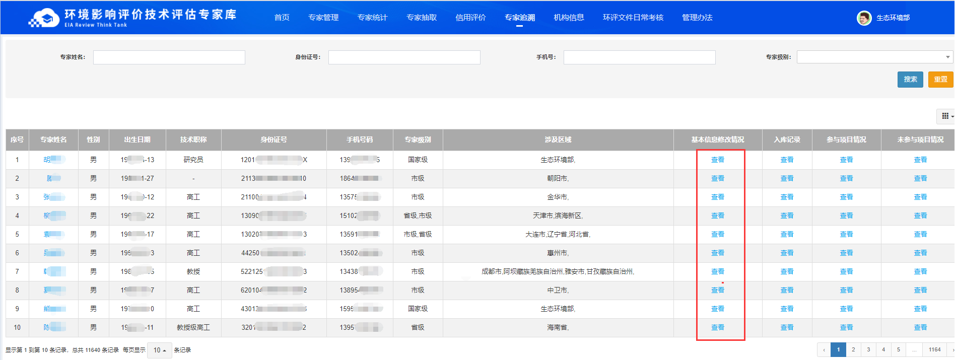
图 150 查看基本信息修改情况
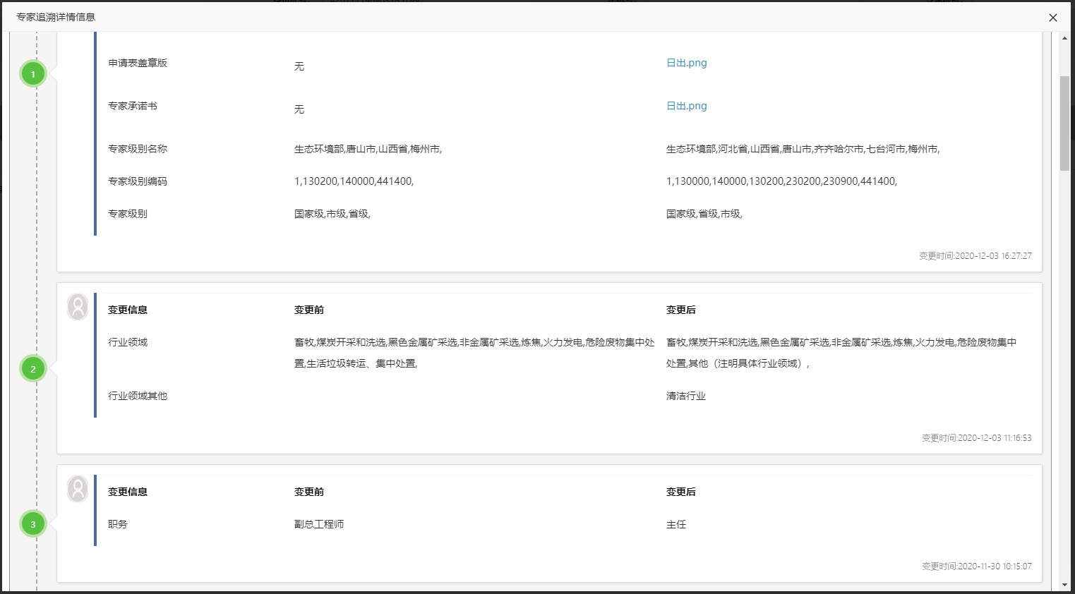
图 151 基本信息修改情况页面
    - 查看入库记录
点击【入库记录】这列的【查看】按钮，展示专家的入库记录，如下图所示：
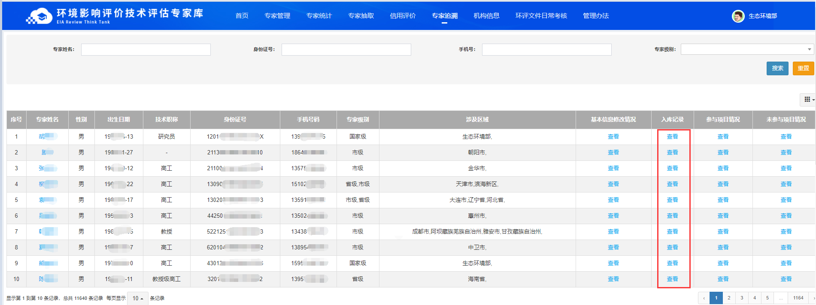
图 152 查看入库记录
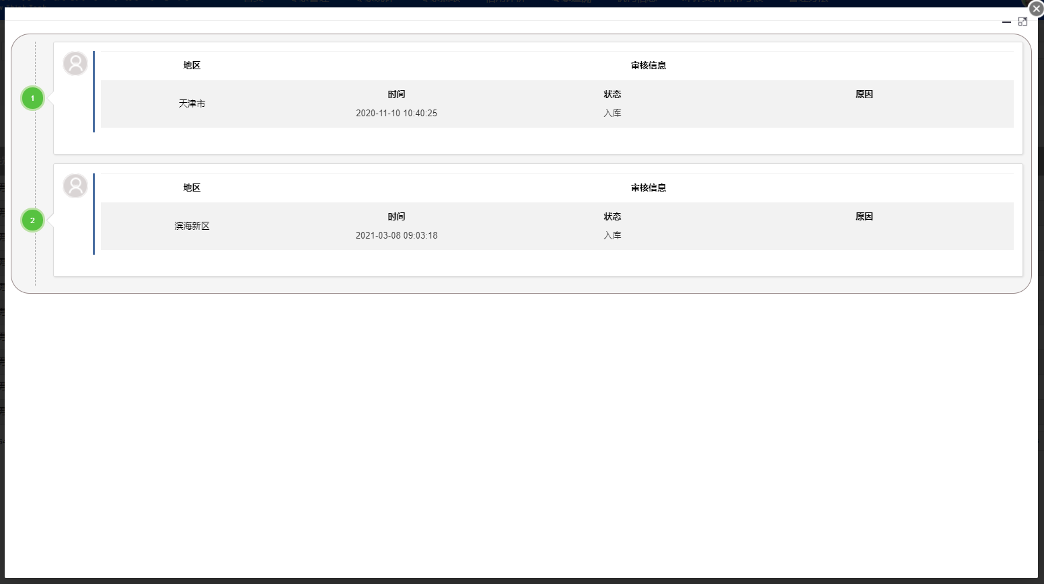
图 153 历史入库记录
    - 查看参与项目情况
点击【参与项目情况】这列的【查看】按钮，展示专家成功参加会议的项目记录，如下图所示：
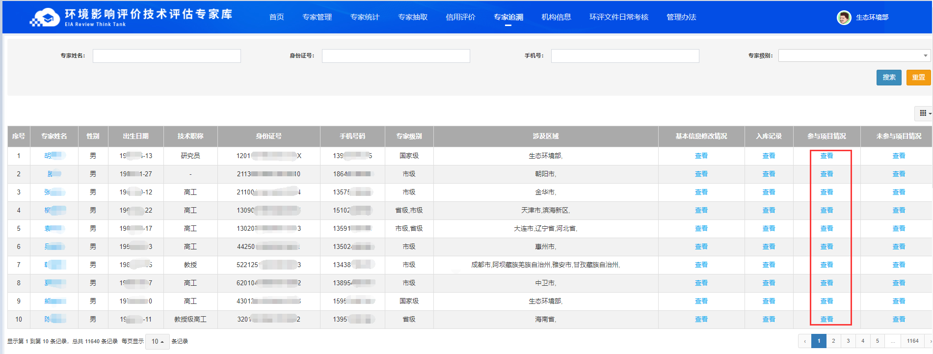
图 154 查看参与项目情况
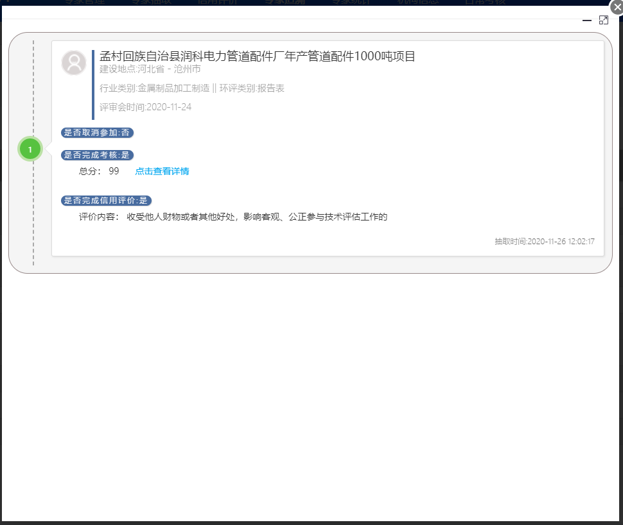
图 155 查看参与项目情况
如此专家完成了此项目的日常考核，则在【是否完整考核】下点击【点击查看详情】，可展开日常考核详情，如下图所示：
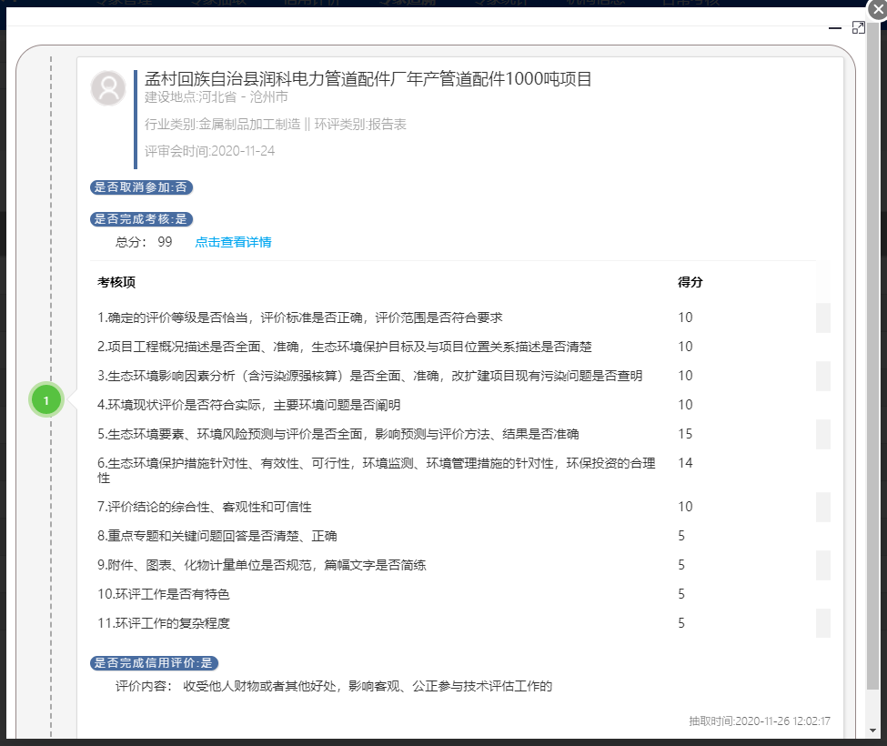
图 156 日常考核详情
    - 查看参与项目情况
点击【未参与项目情况】这列的【查看】按钮，展示专家未参加会议的项目记录，如下图所示：
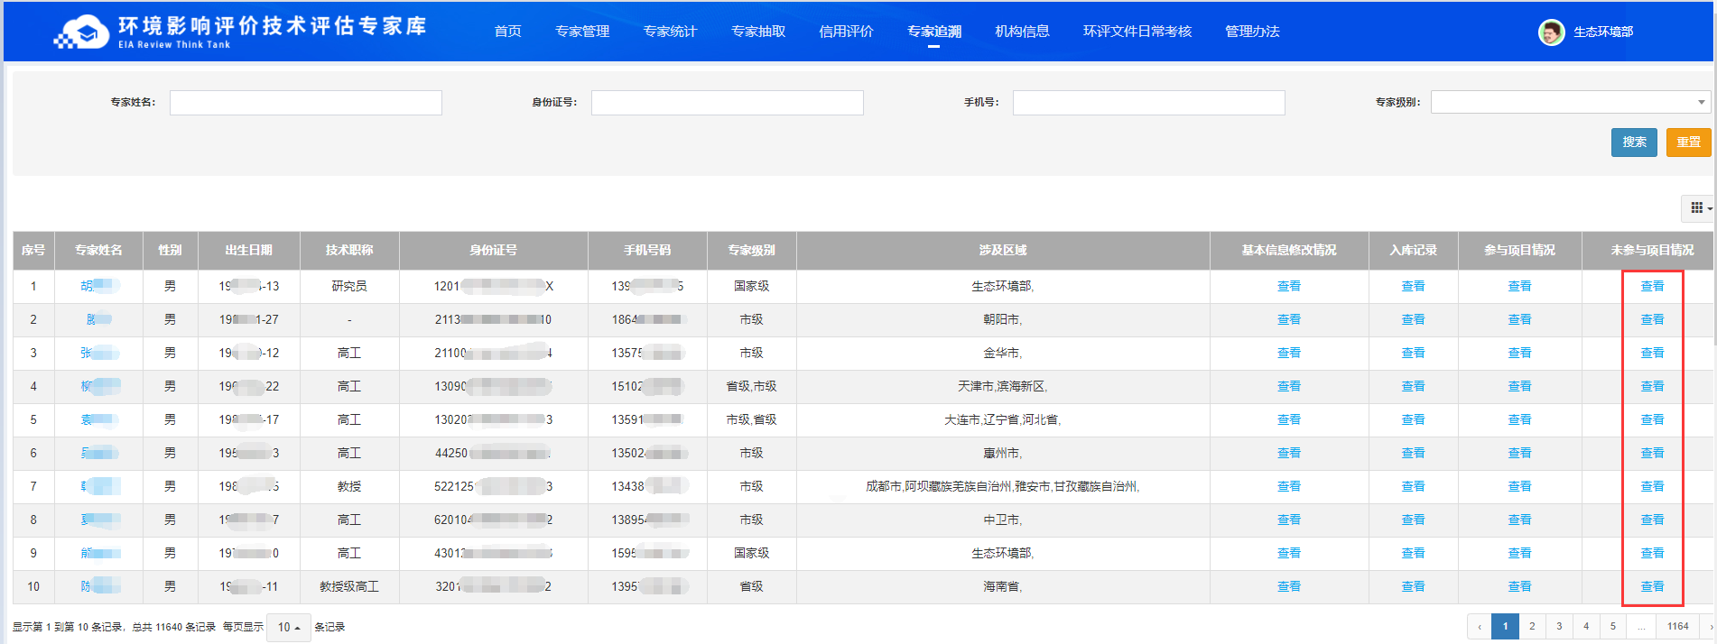
图 157 查看未参与项目情况
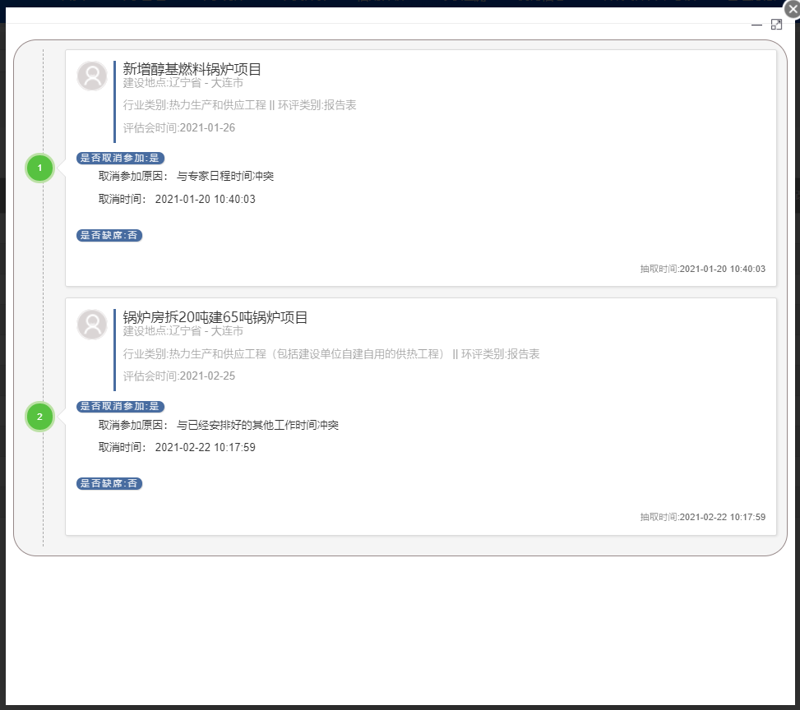
图 158 未参与项目历史列表
    - 查看专家个人业绩报告
点击一个专家姓名，展开个人业绩报告页面，如下图所示：
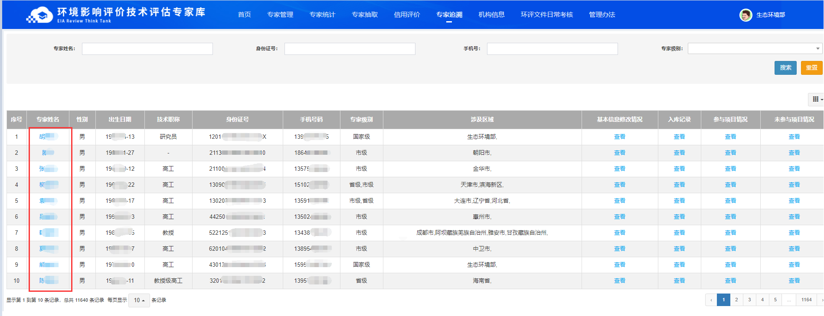
图 159 点击专家姓名
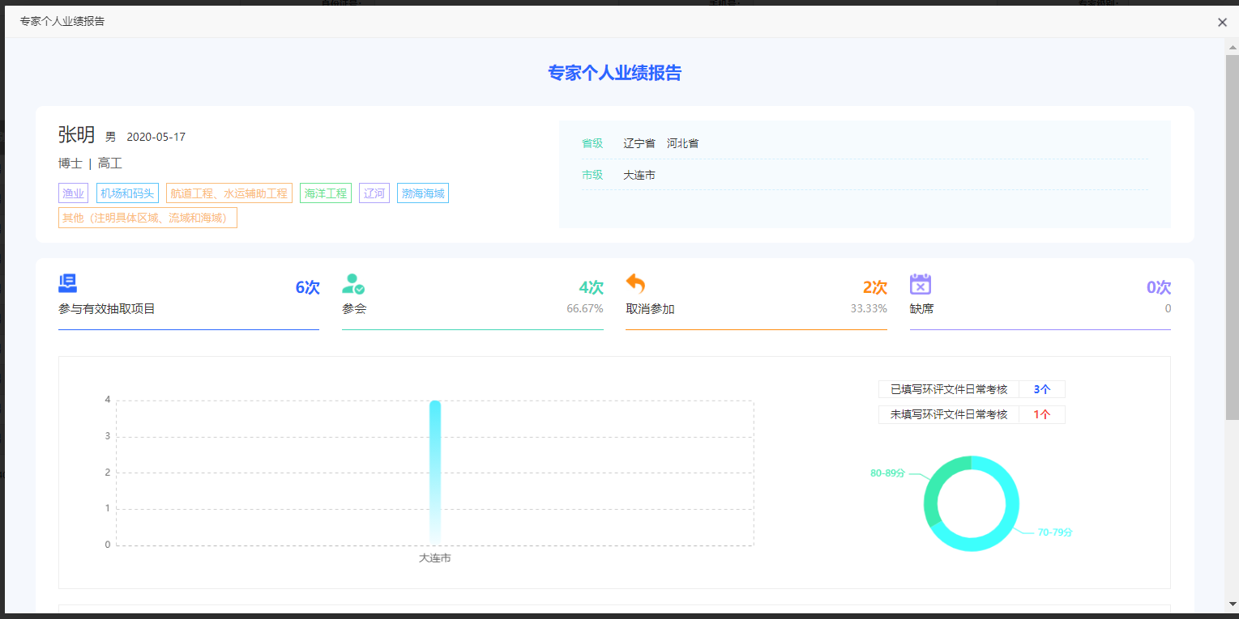
图 160 专家个人业绩报告
    - 查询
输入查询条件的内容，可获取对应的数据，如下图所示：
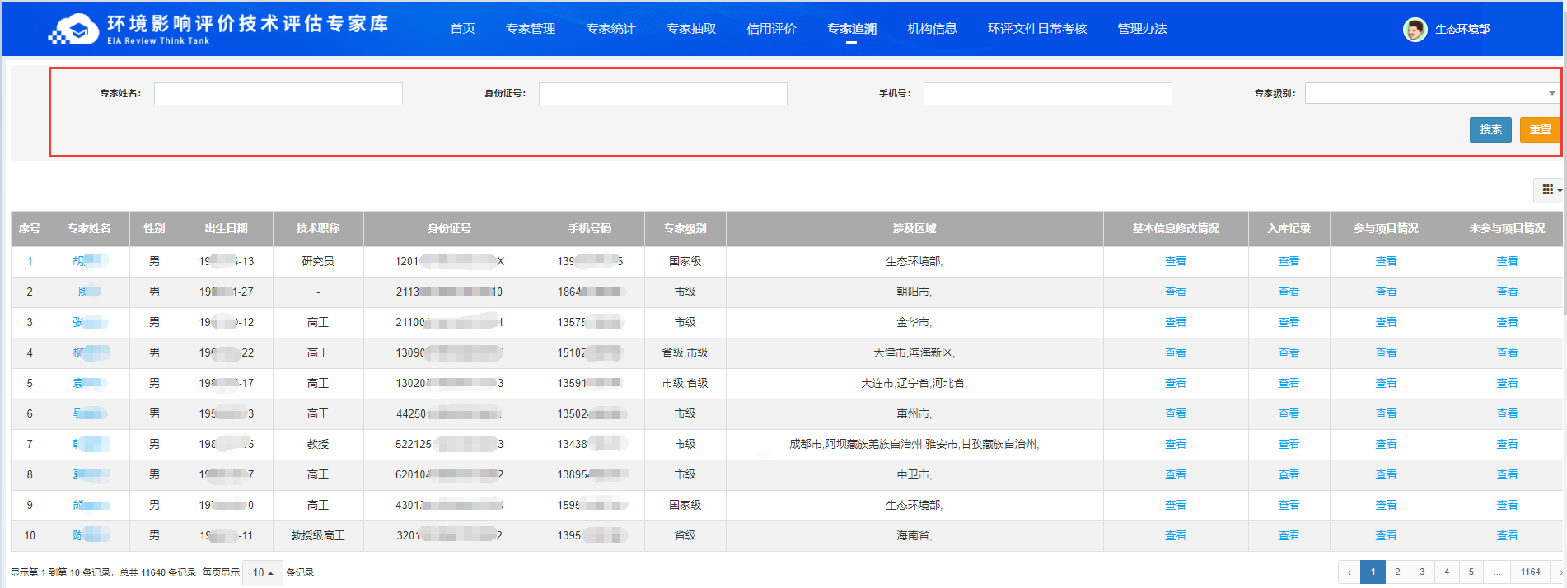
图 161 查询
  - 专家统计
    - 环评文件日常考核统计
操作人员：专家使用部门，专家管理部门。国家级管理部门可以查看全国的数据，国家级使用部门和各个地区的用户仅可查看本区域的统计数据。
此功能统计会议成功召开的抽取记录，包括抽取次数、日常考核文件总数、已经填写的日常考核文件数量和未填写的日常考核数量。统计结果以饼图和表格两种方式展示。
以国家级使用部门为例，统计结果如下图所示：
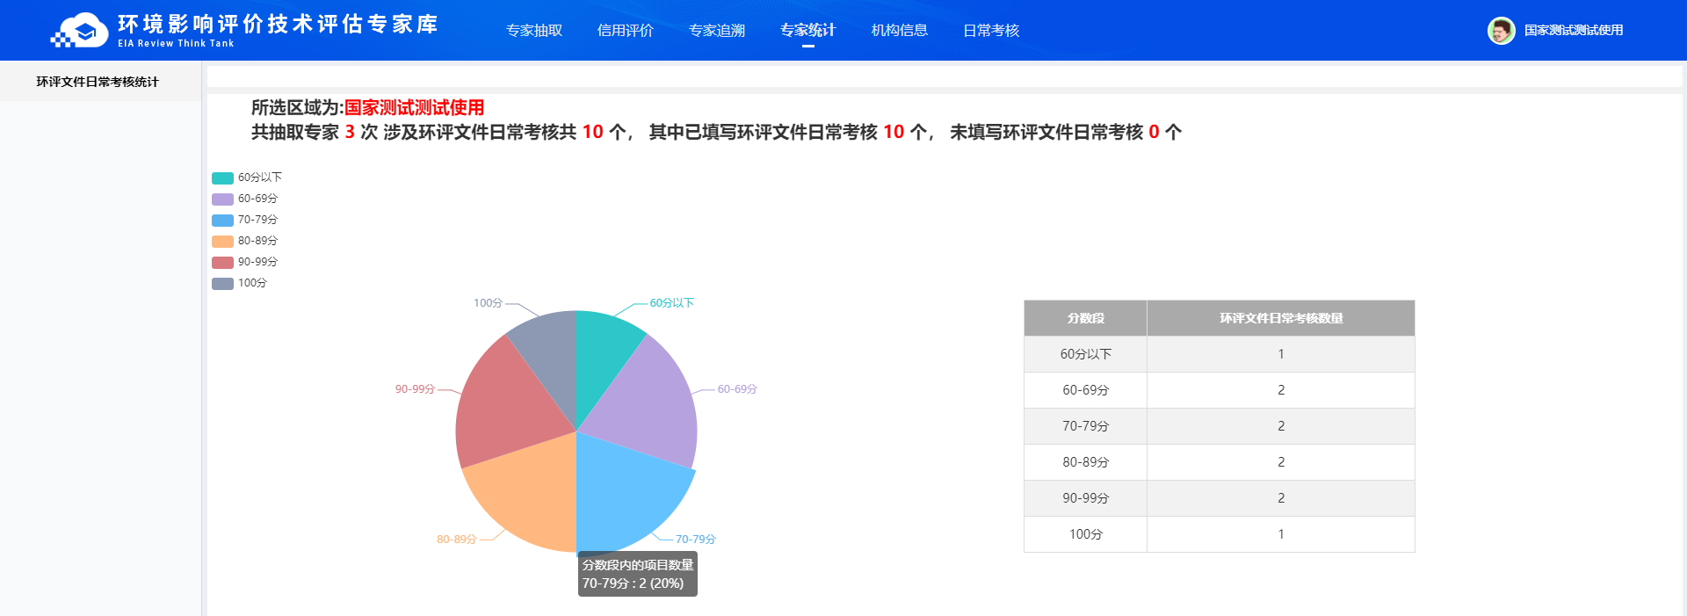
图 162 本区域的日常考核统计数据
国家级管理部门与其他部门相比，具有查询不同专家级别的统计数据的功能，支持多选，可以查看全国各地的统计数据。如下图所示：
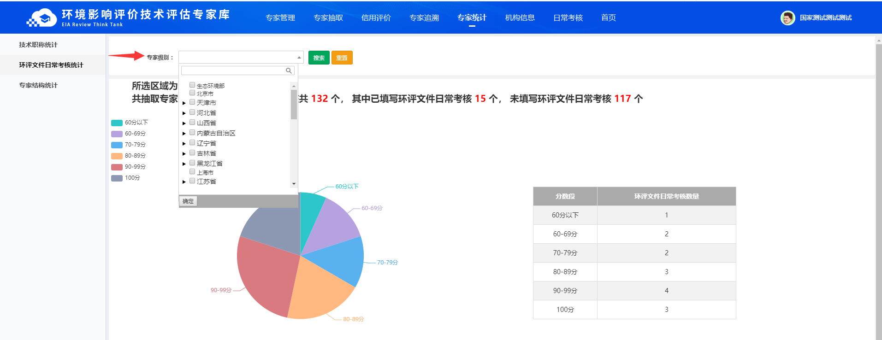
图 163 按专家级别统计
    - 专家结构统计
操作人员：专家管理部门。国家级管理部门可以查看全国的数据，各个地区的管理部门仅可查看本区域的统计数据。
此模块按技术职称、行业领域、专业领域、公司所在地这四个方向统计专家数量。其中，按行业领域、按专业领域、按公司所在地统计，默认展示统计数量排在前10名的子类。
点开排名下拉菜单，可选择前10名、前5名、倒数10名、倒数5名，如下图所示：
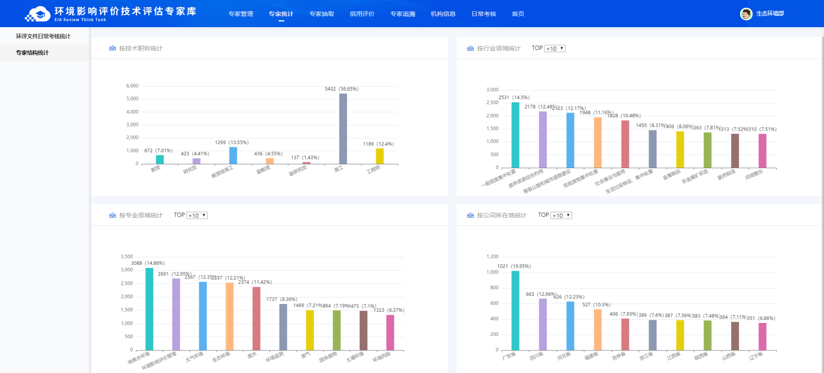
图 164 专家结构统计
    - 综合查询
操作人员：国家级管理部门可以查看全国的数据。
      - 各地专家情况查询
在此模块可查看、查询、导出全国的处于各种入库状态的专家，如下图所示：
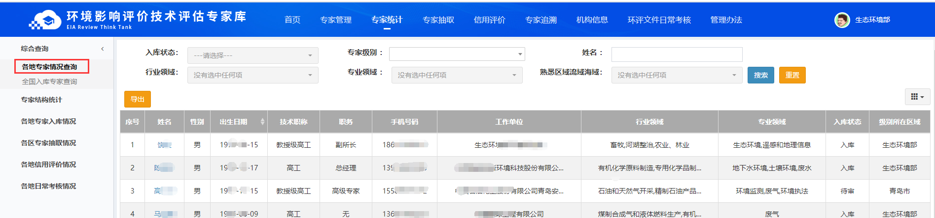
图 165 各地专家情况查询
选择不同的查询条件，点击【查询】按钮即可获取对应的数据；点击【重置】按钮可将所有查条件恢复为系统默认值。
在查询条件中输入查询条件，点击【导出】，可将对应查询条件的数据作导出为表格文件存储到本地。
      - 全国入库专家查询
在此模块可查看、查询、导出全国入库状态的专家，如下图所示：
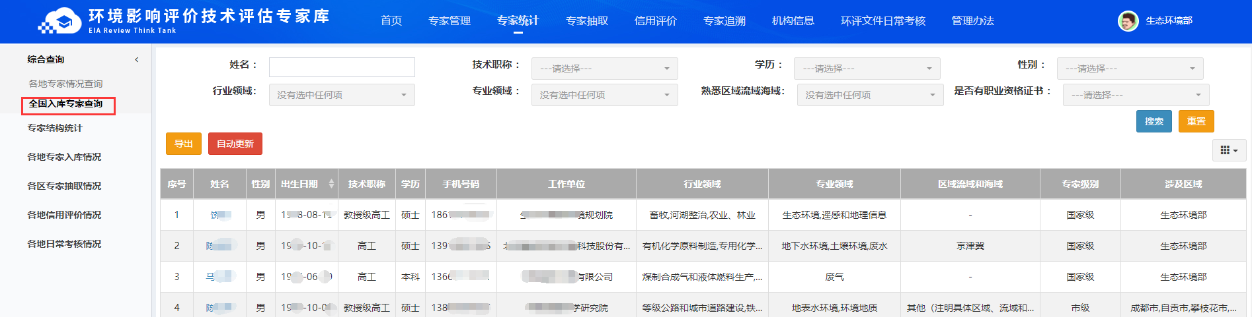
图 166 全国入库专家查询
选择不同的查询条件，点击【查询】按钮即可获取对应的数据；点击【重置】按钮可将所有查条件恢复为系统默认值。
在查询条件中输入查询条件，点击【导出】，可将对应查询条件的数据作导出为表格文件存储到本地。
点击【自动更新】，则将本功能模块的数据实时更新为当前数据。
    - 各地专家入库情况
操作人员：专家管理部门。各级用户可看到本级别、下级地区、下下级地区的统计数据。
以折线图展示每个地区的入库率，柱状图和表格显示各个地区的入库专家数量。点击【汇总导出】按钮，可将当前统计数据以表格文件形式导出，可存储至本地机器进行查看。如下图所示：
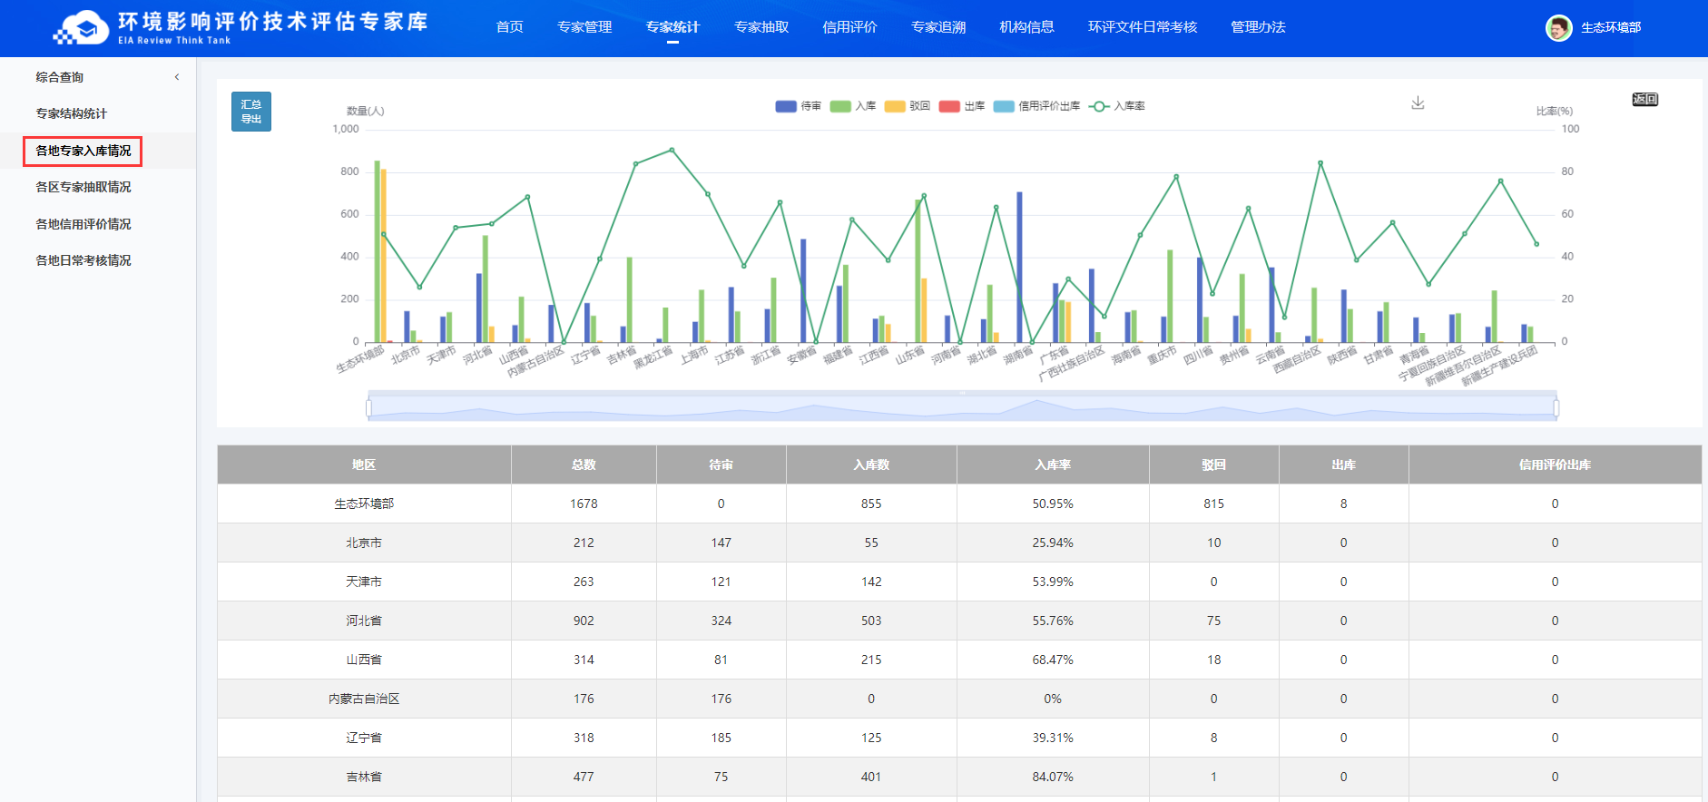
图 167 各地专家入库情况
可展开下级地区的统计数据图。在当前统计图上，点击某个下级地区对应的折线图或柱状图，则展开此地区的统计数据。比如，鼠标点击山东省的柱状图，则展开山东省及其城市的统计数据图表，展示山东省级以及如下图所示：
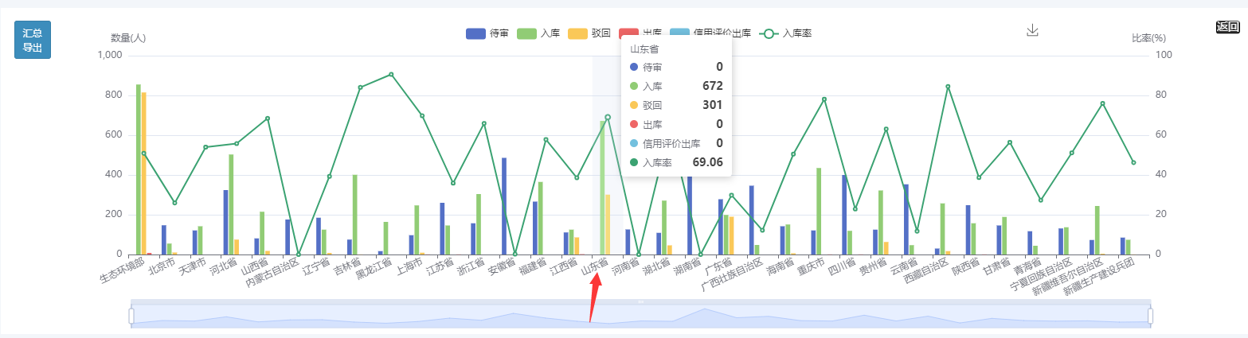
图 168 鼠标点击山东省的柱状图
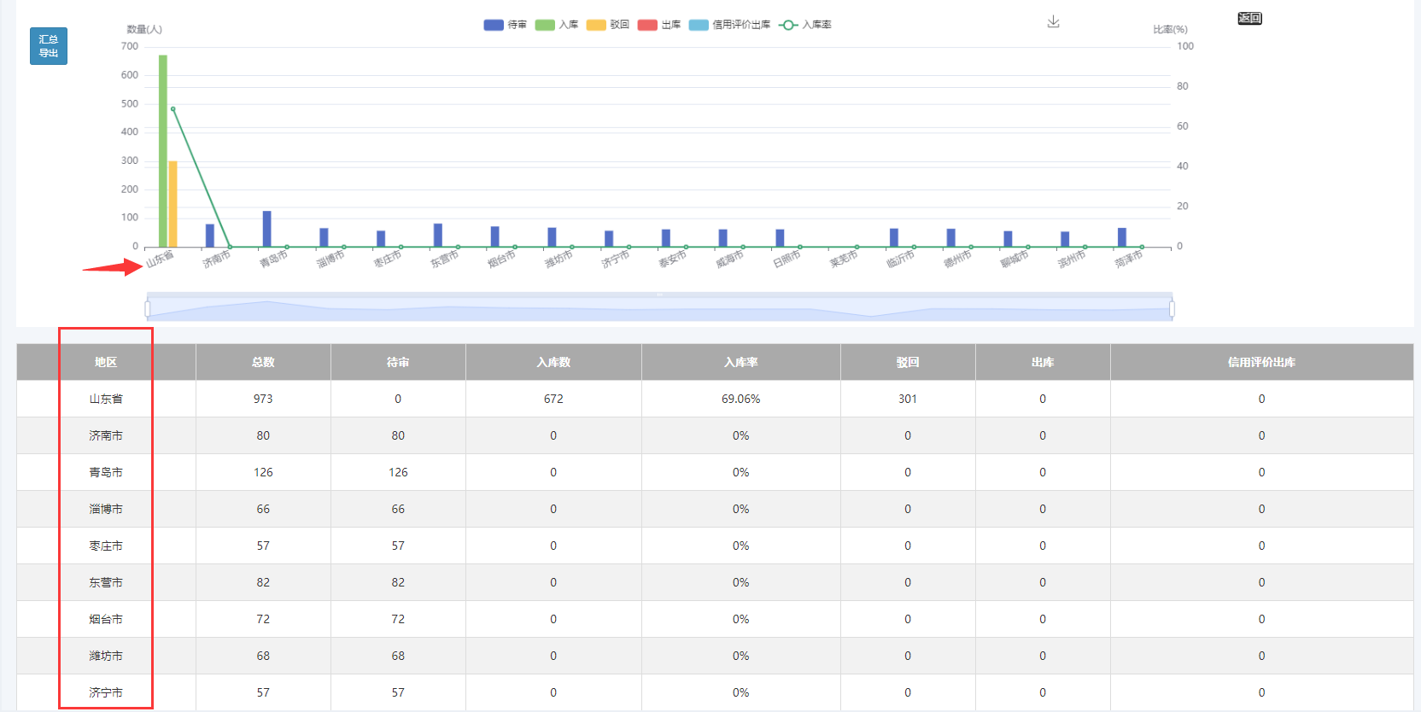
图 169 展开山东省的统计图表
此处只能展开当前登录用户的直属下级地区的统计数据图，例如生态环境部用户在展开山东省的统计图后，若点击济南市的柱状图，不能再打开济南市的统计图。
    - 各区专家抽取情况
操作人员：专家管理部门、专家使用部门。各级用户可看到本级别、下级地区、下下级地区的统计数据。
以折线图展示每个地区的评审会召开率，柱状图和表格显示各个地区的不同阶段会议的数量。点击【汇总导出】按钮，可将当前统计数据以表格文件形式导出，可存储至本地机器进行查看。如下图所示：
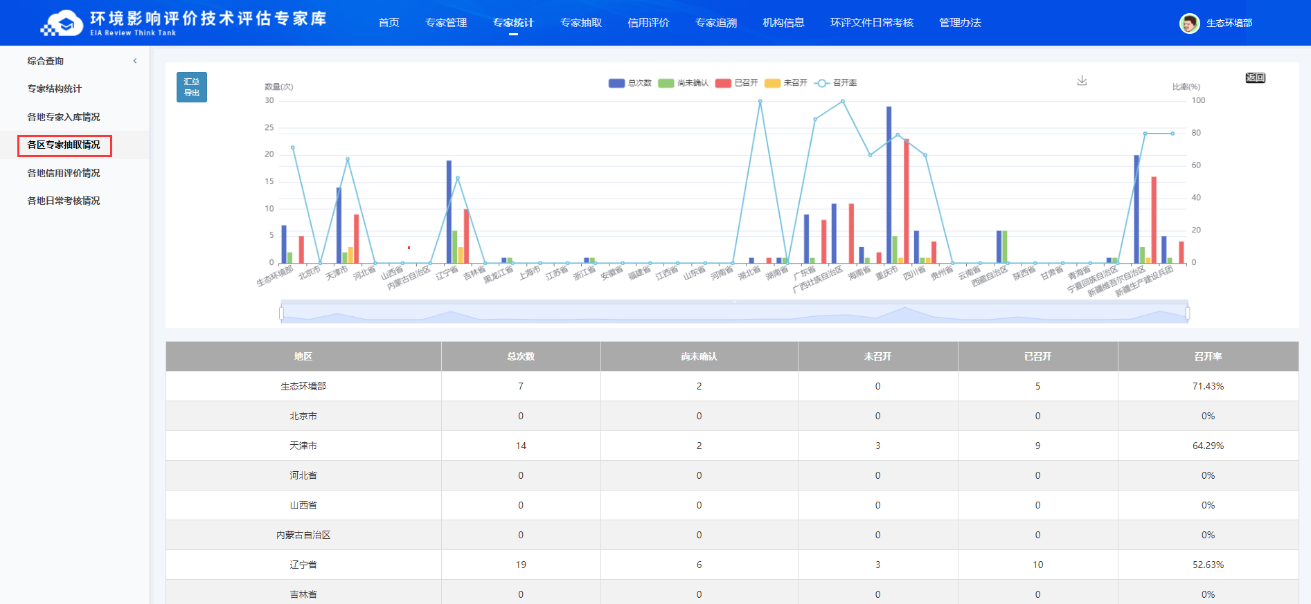
图 170 各地区专家抽取情况
可展开下级地区的统计数据图。在当前统计图上，点击某个下级地区对应的折线图或柱状图，则展开此地区的统计数据。比如，鼠标点击湖南省的柱状图，则展开湖南省及其城市的统计数据图表，如下图所示：
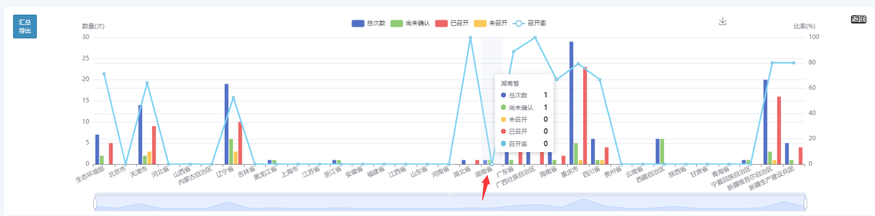
图 171 鼠标点击湖南省的柱状图
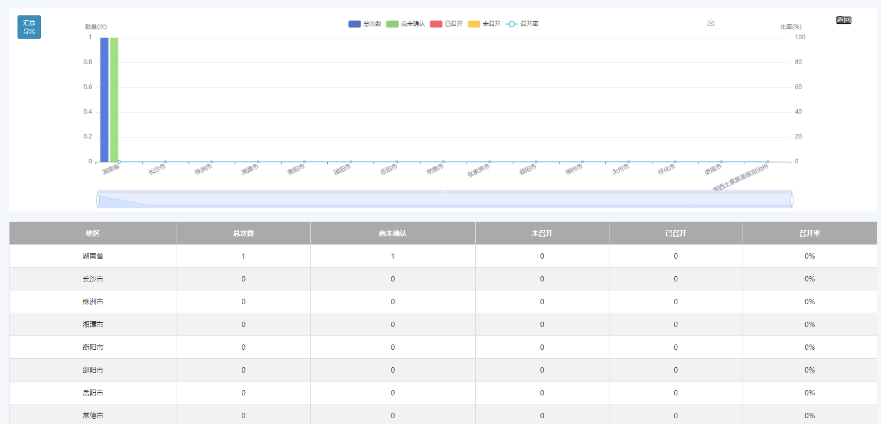
图 172 展开湖南省的统计图表
此处只能展开当前登录用户的直属下级地区的统计数据图，例如生态环境部用户在展开湖南省的统计图后，若点击长沙市的柱状图，不能再打开长沙市的统计图。
    - 各地信用评价情况
操作人员：专家管理部门、专家使用部门。各级用户可看到本级别、下级地区、下下级地区的统计数据。
以折线图展示每个地区评审会的评审率，柱状图和表格显示各个地区已评审和未评审的会议数量。点击【汇总导出】按钮，可将当前统计数据以表格文件形式导出，可存储至本地机器进行查看。如下图所示：
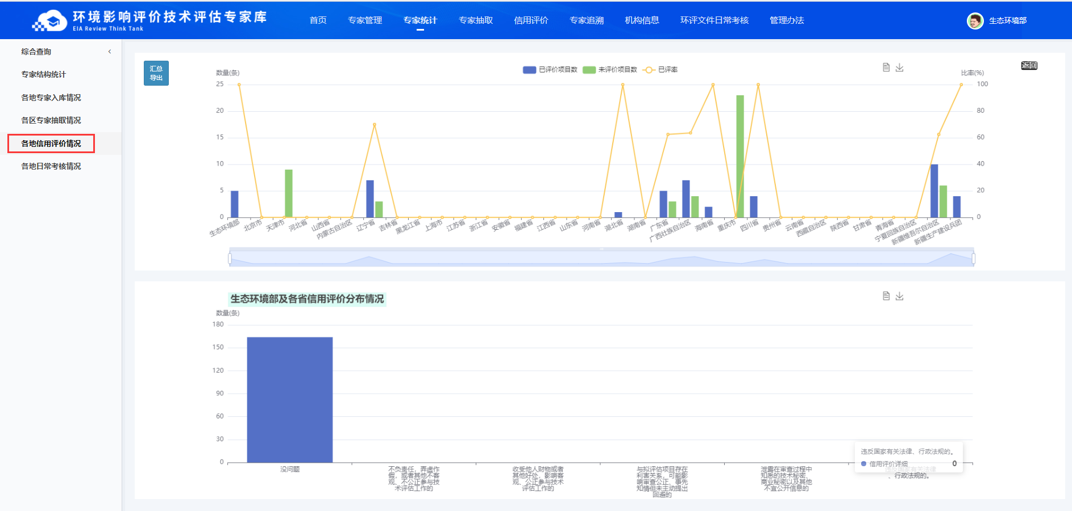
图 173 各地信用评价情况
可展开下级地区的统计数据图。在当前统计图上，点击某个下级地区对应的折线图或柱状图，则展开此地区的统计数据。比如，鼠标点击辽宁省的柱状图，则展开辽宁省及其城市的统计数据图表，如下图所示：
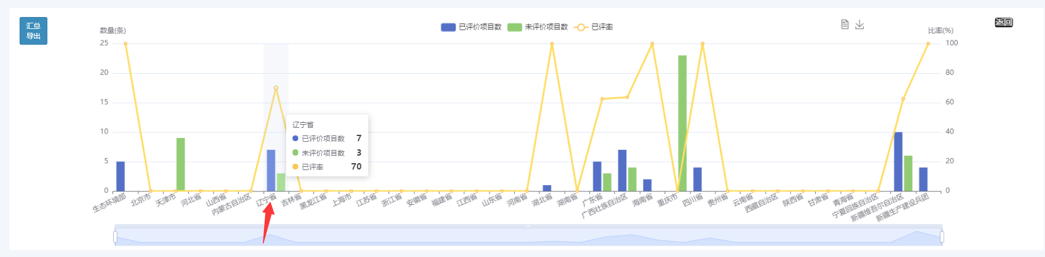
图 174 鼠标点击辽宁省的柱状图
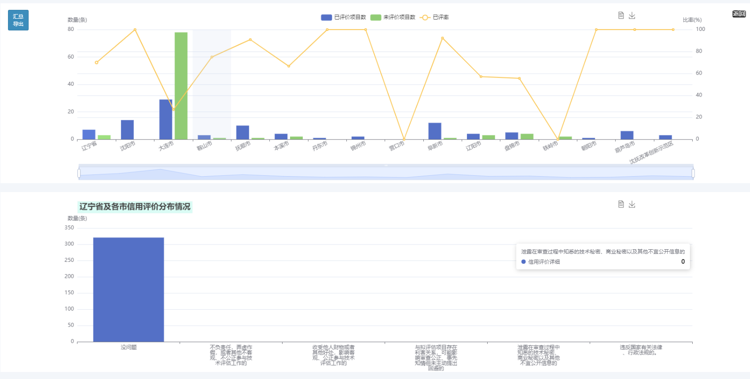
图 175 展开辽宁省的统计图表
此处只能展开当前登录用户的直属下级地区的统计数据图，例如生态环境部用户在展开辽宁省的统计图后，若点击沈阳市的柱状图，不能再打开沈阳市的统计图。
    - 各地日常考核情况
操作人员：专家管理部门、专家使用部门。各级用户可看到本级别、下级地区、下下级地区的统计数据。
以折线图展示每个地区日常考核的考核率，柱状图和表格显示各个地区已考核和未考核的专家数量。点击【汇总导出】按钮，可将当前统计数据以表格文件形式导出，可存储至本地机器进行查看。如下图所示：
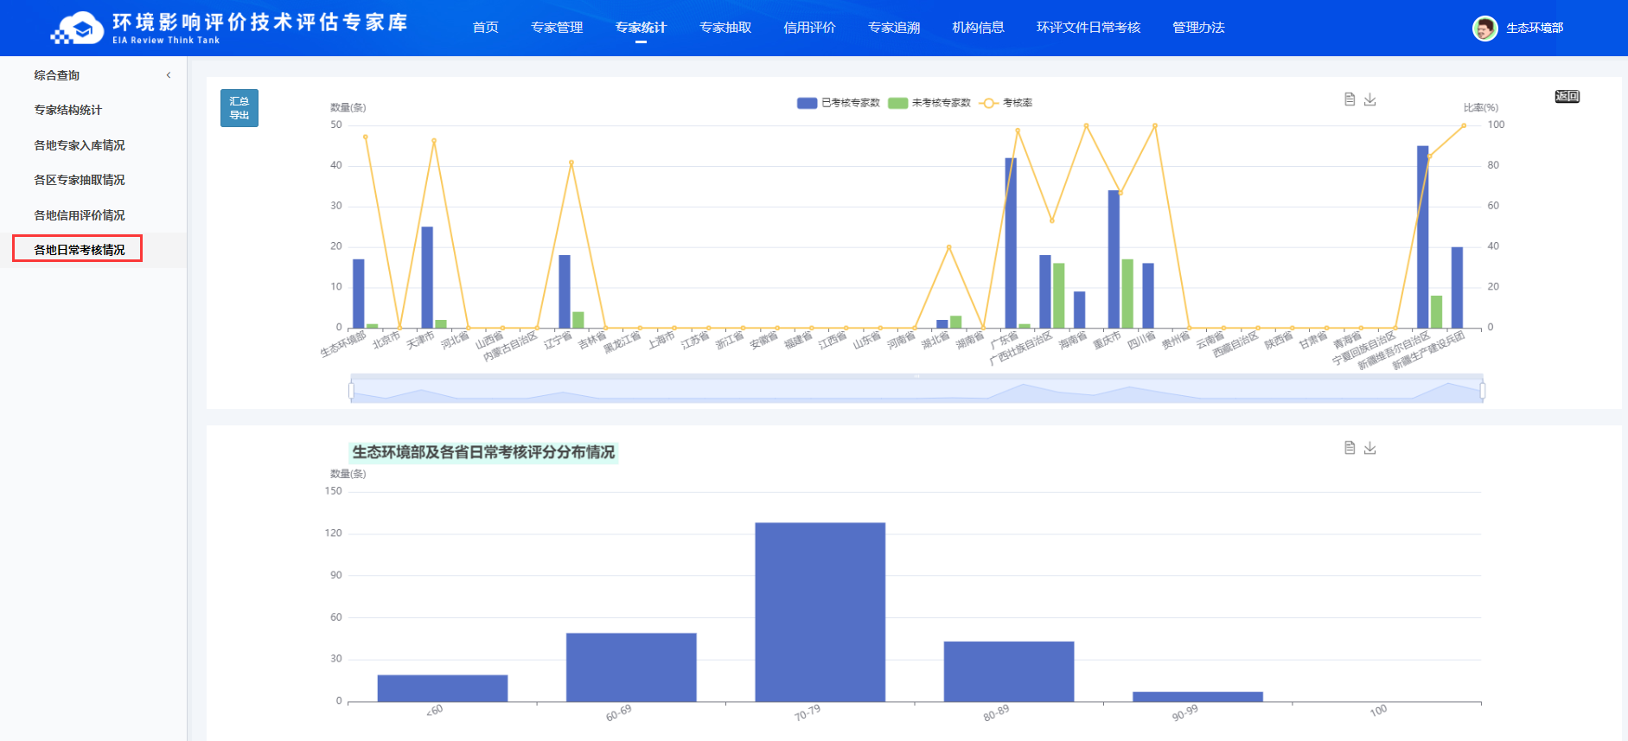
图 176 各地日常考核情况
可展开下级地区的统计数据图。在当前统计图上，点击某个下级地区对应的折线图或柱状图，则展开此地区的统计数据。比如，鼠标点击湖北省的柱状图，则展开湖北省及其城市的统计数据图表，如下图所示：
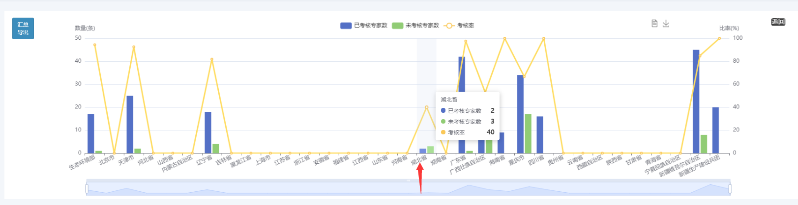
图 177 鼠标点击湖北省的柱状图
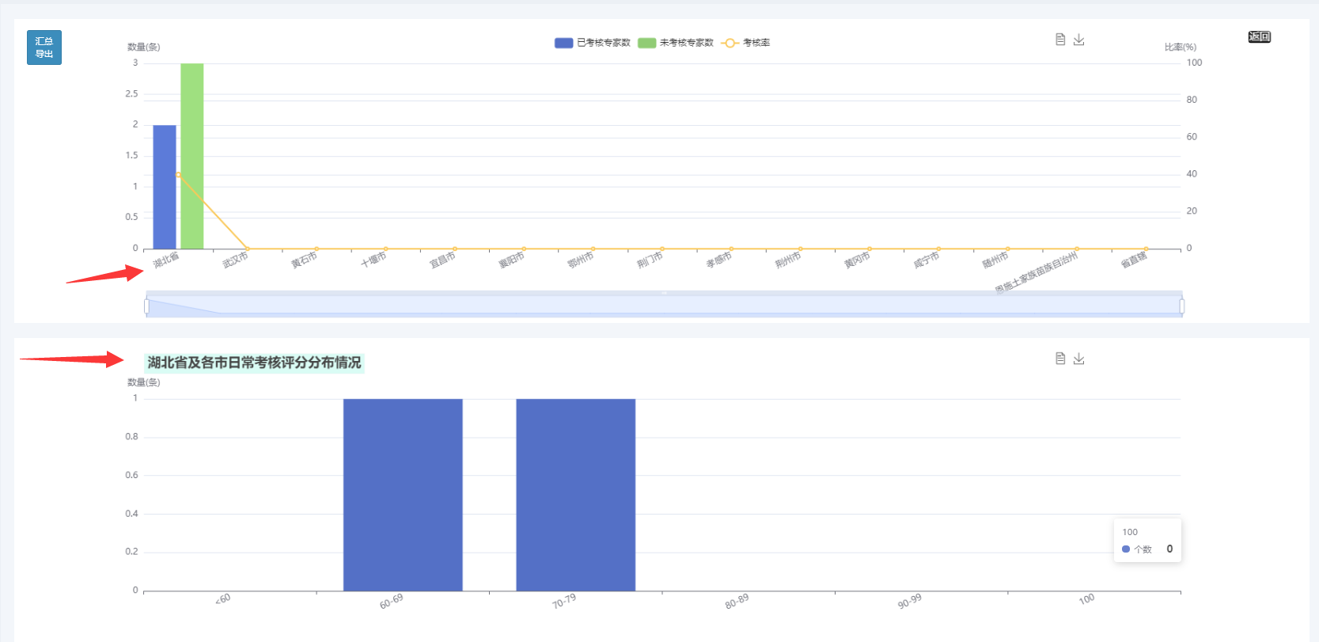
图 178 展开湖北省的统计图表
此处只能展开当前登录用户的直属下级地区的统计数据图，例如生态环境部用户在展开湖北省的统计图后，若点击武汉市的柱状图，不能再打开武汉市的统计图。
  - 机构信息
操作人员：专家使用部门，专家管理部门。
    - 机构信息
点击【机构信息】标签，进入编辑页面，可修改当前登录机构的信息，修改后即时生效。部门名称即为菜单栏中的名称。如下图所示：
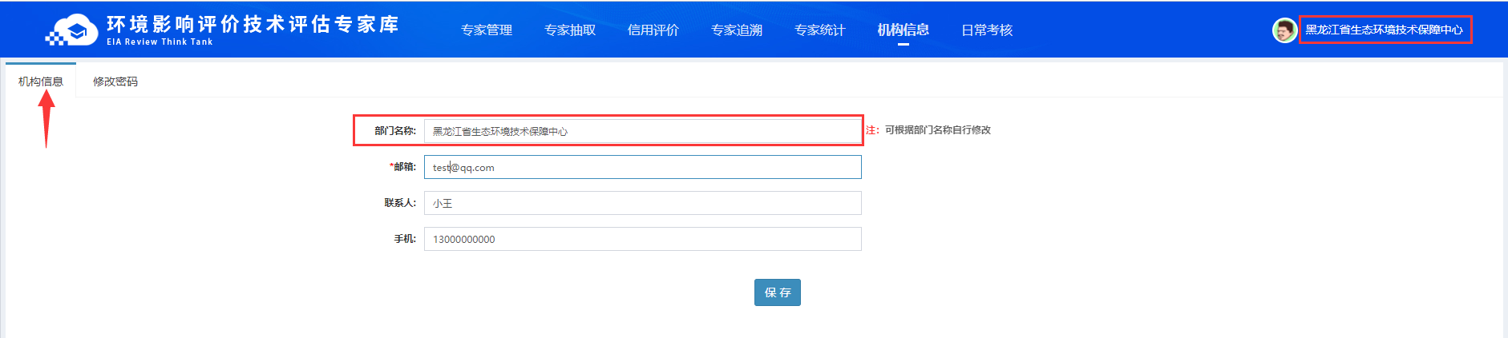
图 179 机构信息
    - 修改密码
点击【修改密码】页签，进入修改密码页面，可设置当前机构新的登录密码。设置后即时生效。如下图所示：
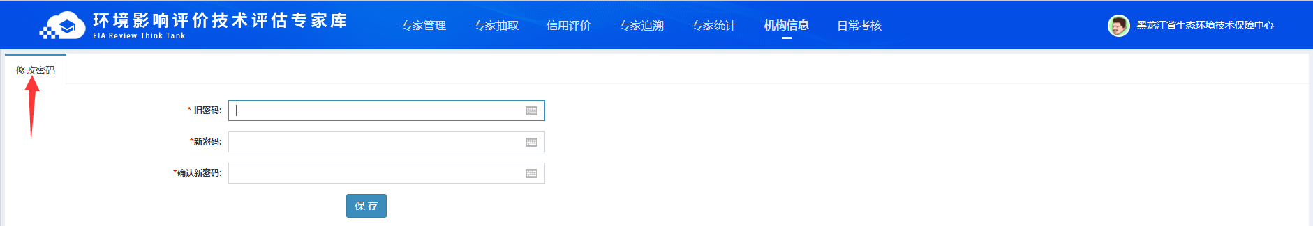
图 180 专家结构统计
  - 环评文件日常考核表
操作人员：专家使用部门，专家管理部门，专家用户。
    - 列表
列表中，展示成功召开评审会的抽取记录产生的参会专家的日常考核表数据，详细说明如下：
专家用户的日常考核列表中，只显示本人参与的成功召开评审会的抽取记录日常考核数据。本人可进行查看、查询、编辑操作。
国家级管理部门的列表中，汇总展示全国的日常考核。可进行查看、查询操作。展示是否提交。
国家级使用部门的列表中，汇总展示国家级部门抽泣记录产生的日常考核。可进行查看、查询操作。展示是否提交。
省级部门的列表中，汇总展示本省、下属城市、下属城市管辖区县的抽取记录产生的日常考核。可进行查看、查询操作。展示是否提交。
市级部门的列表中，汇总展示本市、下属区县的抽取记录产生的日常考核。可进行查看、查询操作。展示是否提交。
以国家管理部门列表为例，如下图所示：
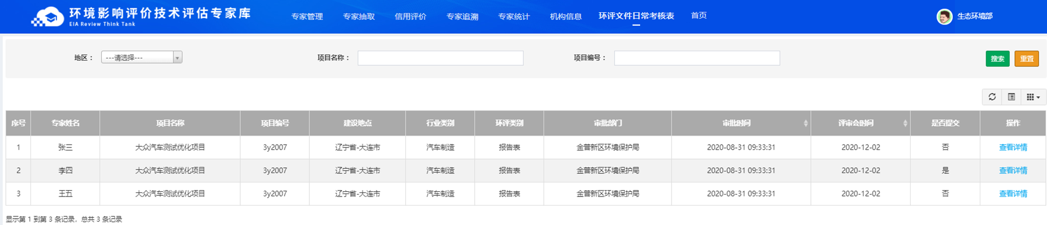
图 181 列表
    - 专家填写考核提醒
某位专家参与的评审会成功召开，但专家尚未提交日常考核表，本系统会给予提示。
专家登录后，首先提示专家填写日常考核表，如下图所示：
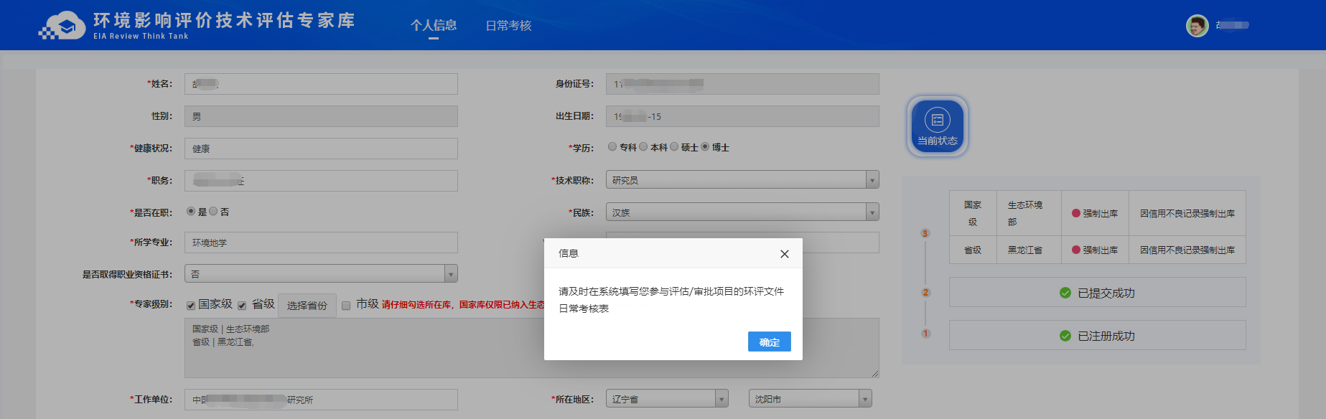
图 182 提醒填写日常考核表
专家的日常考核表全部提交后，此提示自动关闭。
    - 上传日常考核表
某位专家参与的评审会成功召开，就会生成这次项目抽取的日常审核记录，由专家自行填写。新的日常考核，可操作功能为【上传日常考核表】，点击此按钮，进入填写页面，如下图所示：
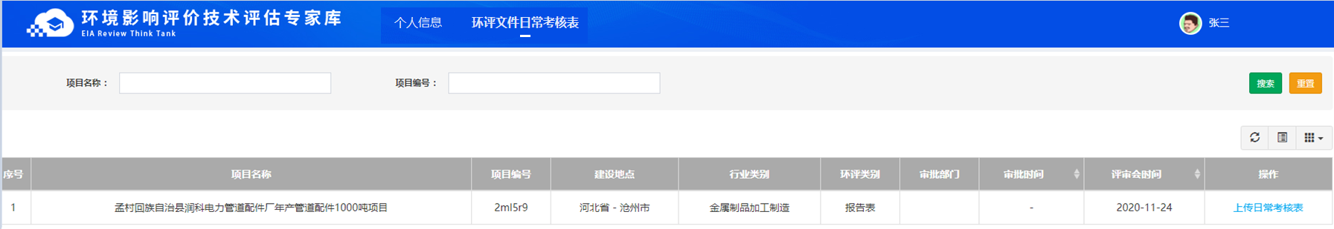
图 183 新的日常考核具备【上传日常考核表】功能
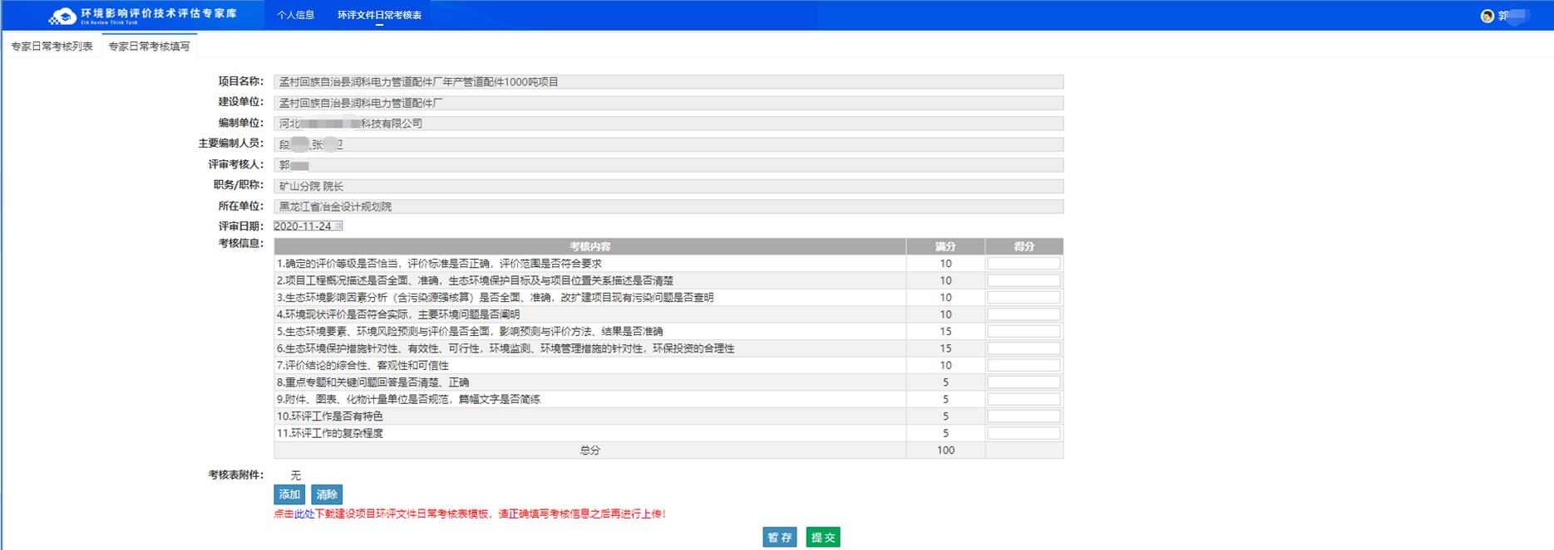
图 184 专家日常考核填写页面
在考核页面，填写每一项的分数，上传附件，点击【暂存】按钮，只保存本次填写的内容，并不提交给管理部门或使用部门，专家用户可多次修改，直至内容合格，则点击【提交】按钮，将本次考核提交给管理部门或使用部门查看。
提交操作不可撤回。
    - 修改日常考核表
首次提交成功的日常考核，可操作功能为【修改日常考核表】，点击此按钮，进入修改页面，如下图所示：
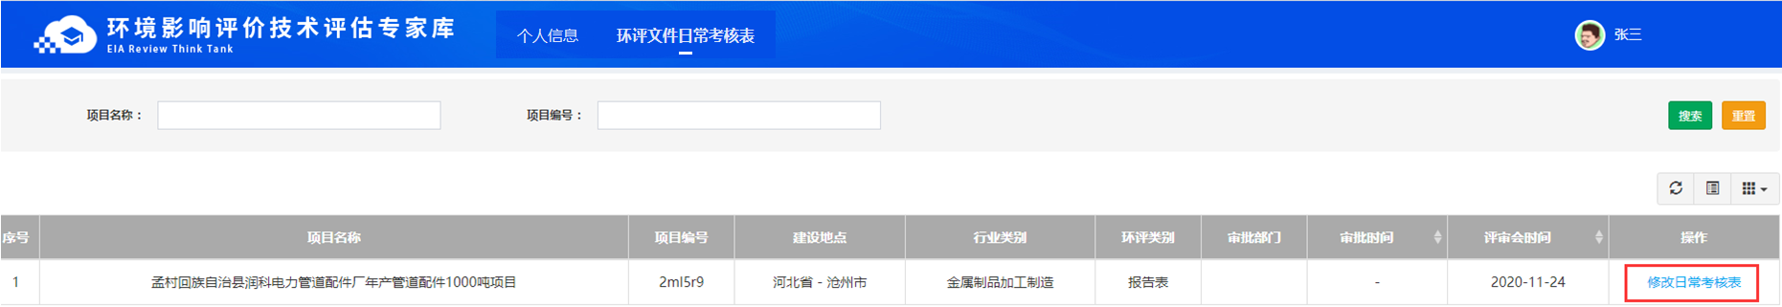
图 185 新的日常考核具备【上传日常考核表】功能

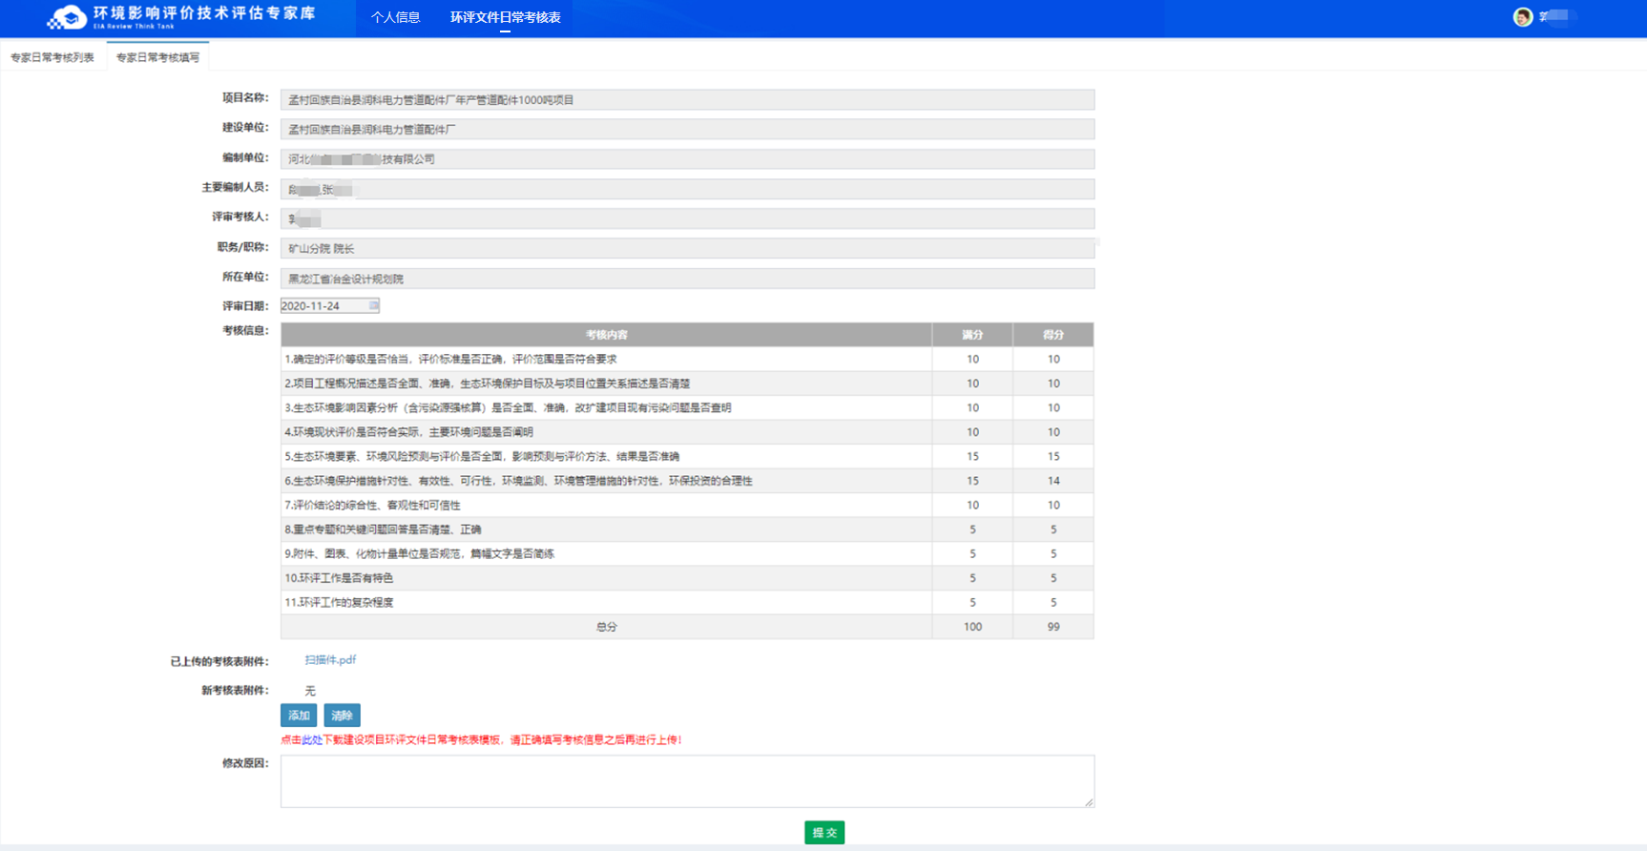
图 186 专家日常考核修改页面
在修改页面，可重新上传附件，并填写修改原因，点击【提交】按钮即可完成本次修改。
若需下载附件模板，点击【此处】即可下载，如下图所示：
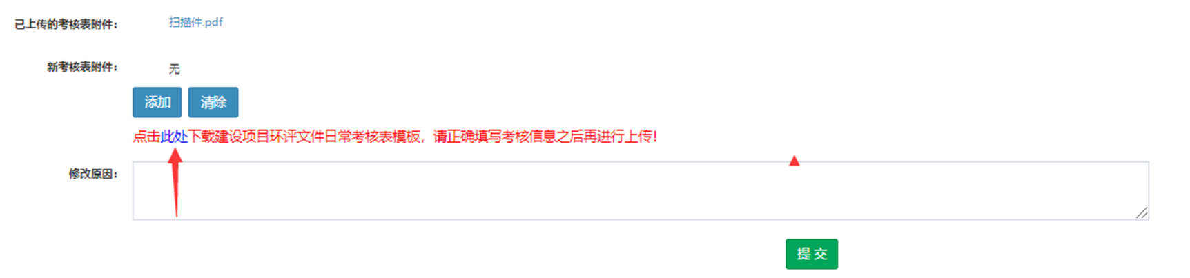
图 187 点击【此处】链接下载附件模板
    - 查看
管理部门和使用部门可查看专家用户提交的日常考核结果。点击【查看详情】，如下图所示：
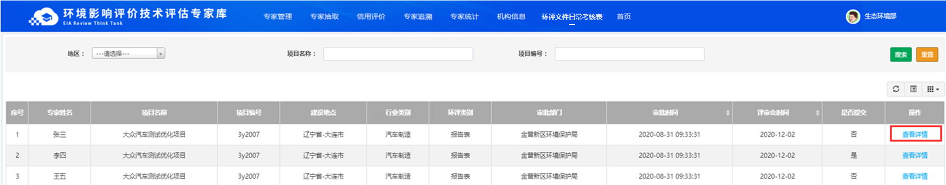
图 188 查看按钮
若是否提交为【否】，则查看详情页面无考核结果，如下图所示：
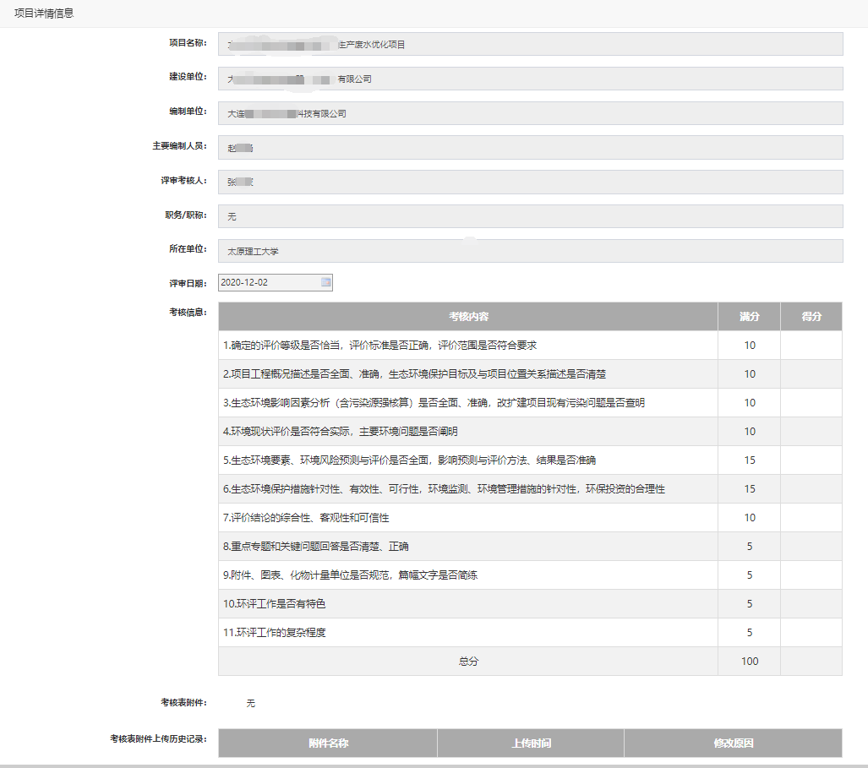
图 189 无考核结果
若是否提交为【是】，则查看详情页面展示历次日常考核结果，如下图所示：
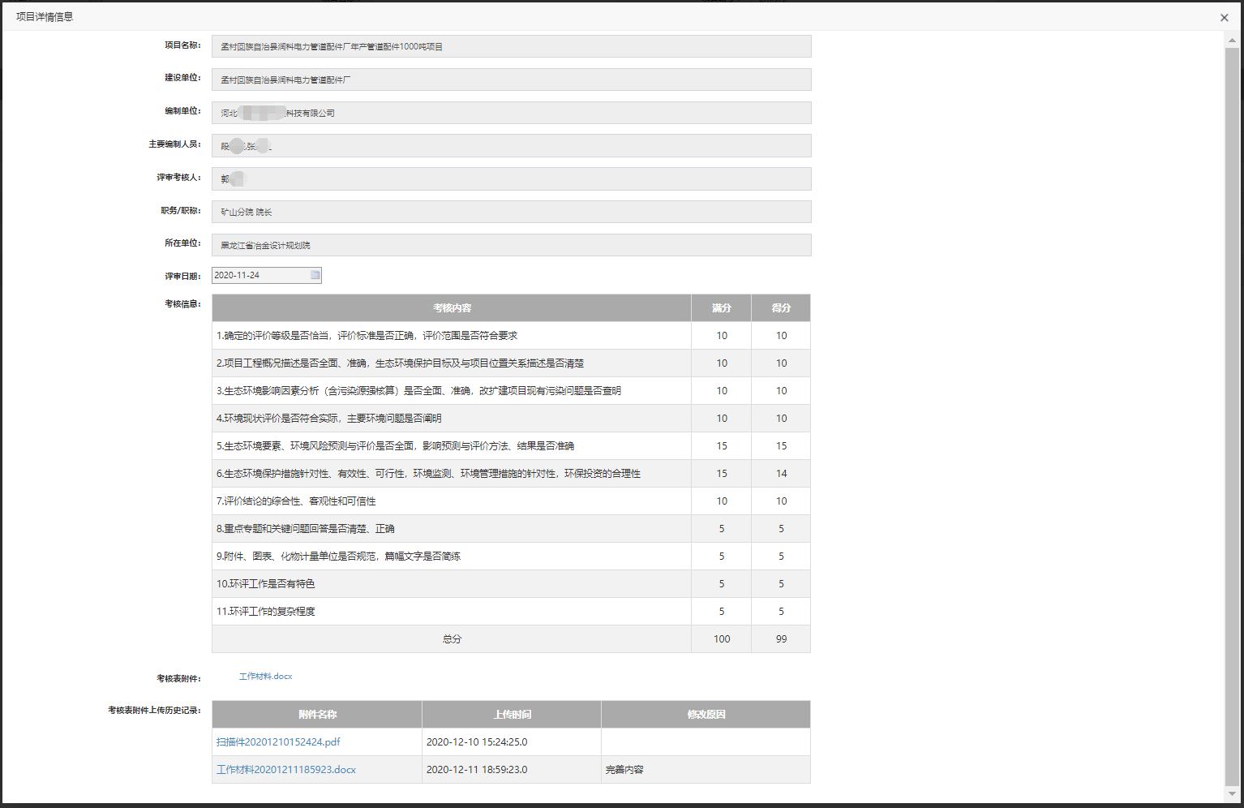
图 190 历次考核结果
    - 查询
输入查询条件的内容，可获取对应的数据，如下图所示：
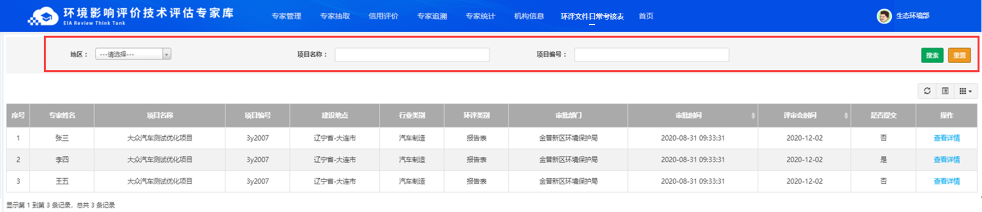
图 191 查询
  - 首页
操作人员：国家级专家使用部门，国家级专家管理部门。
    - 首页展示
首页默认统计了全国的专家数量，并且按不同的入库状态、性别、学历、技术职称、行业、专业区域级别进行分类统计，同时根据专家当前被抽取的总次数进行排序（入库和出库的专家均参与此排序）。首页如下图所示：
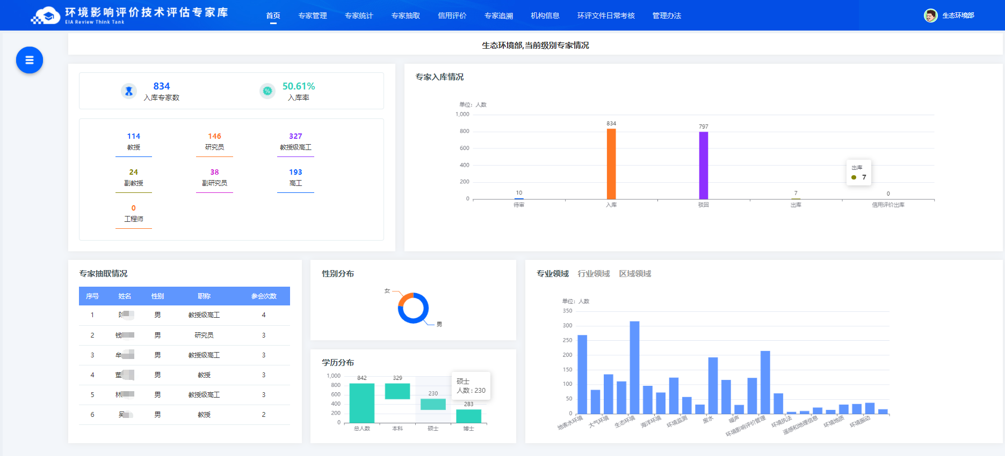
图 192 首页默认展示效果
    - 按职称统计
默认展示全国的入库专家数量、每个职称下的入库专家数量，并且计算专家的入库率，如下图所示：
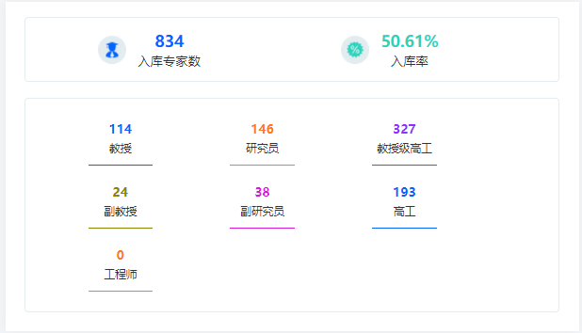
图 193 按职称统计
    - 专家入库情况
此功能统计专家的出库人数、入库人数、驳回人数、待审人数、信用评价出库人数，将鼠标悬停在某个统计项目上，例如悬停在【入库】的统计柱状图上，则显示统计详情数字，如下图所示：
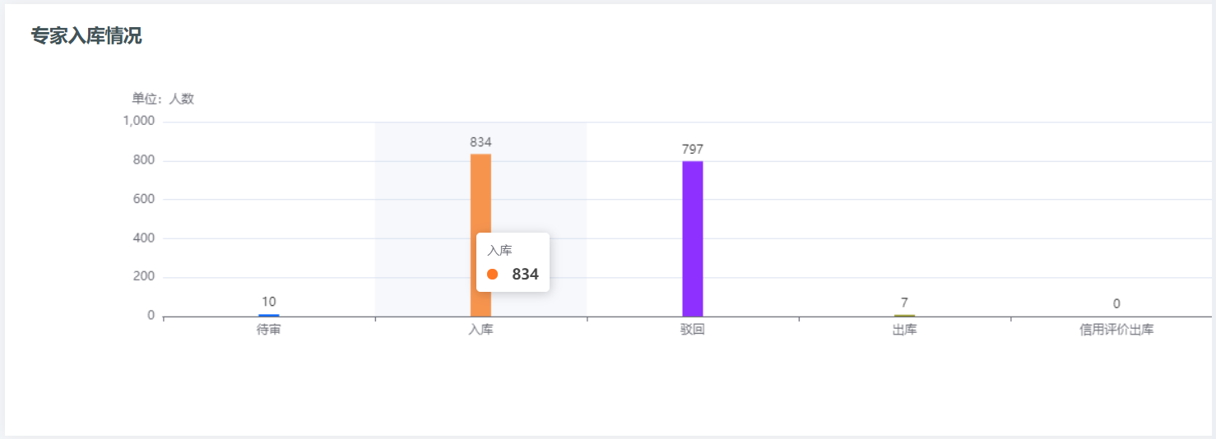
图 194 专家入库情况
    - 专家抽取情况
将当前所选地区及其下属地区的所有专家放在一起进行排名。将成功参加评审会议作为一次抽取，以抽取次数的多少进行排名，页面展示计数最多的前五位专家。排名实时更新。入库和出库的专家参与此排名。如下图所示：
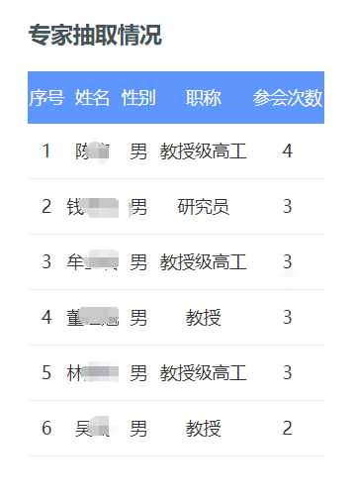
图 195 抽取情况
    - 按性别统计
按【男】、【女】两种性别统计入库专家人数。如下图所示：
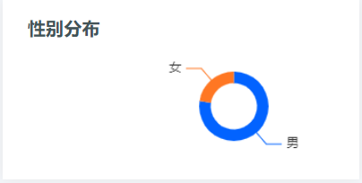
图 196 按性别统计
    - 按学历统计
按不同的学历统计入库专家人数。如下图所示：
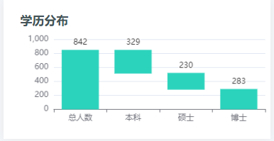
图 197 按学历统计
    - 按不同的领域统计
按行业领域、专业领域、区域领域这三个方向分别统计，点击【行业领域】、【专业领域】、【区域流域】，即可展示各自的统计结果。将鼠标悬浮在某个条件上，可展示此条件对应的统计数量，如下图所示。如下图所示：
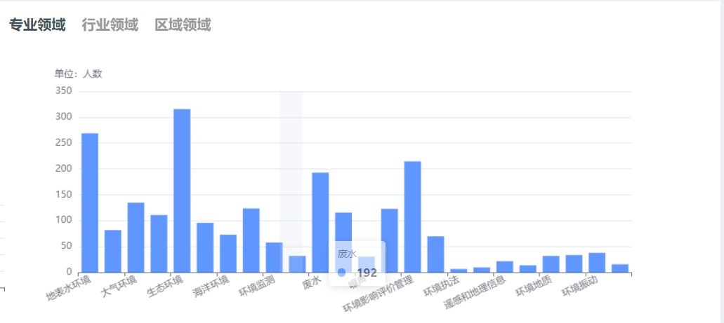
图 198 按专业领域统计
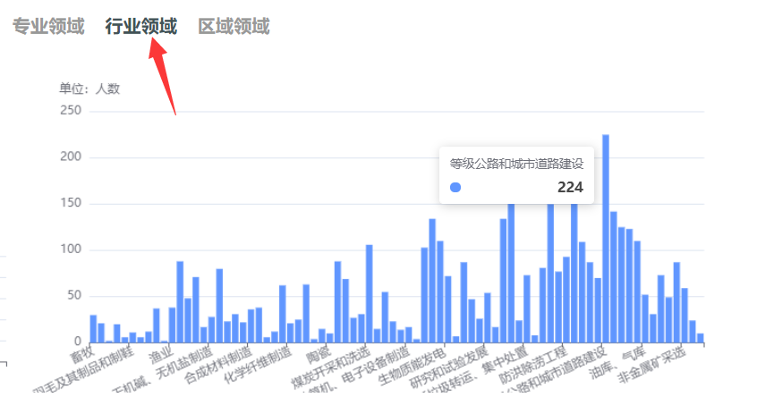
图 199 按行业领域统计
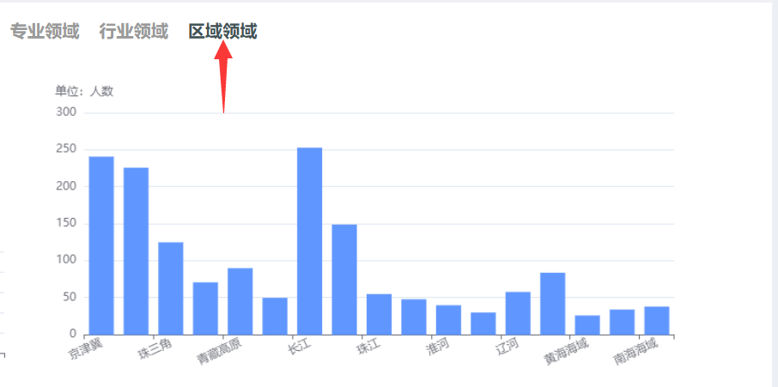
图 200 按区域领域统计
    - 按不同类别统计
点击统计条件收缩菜单，打开统计条件菜单，下图所示：
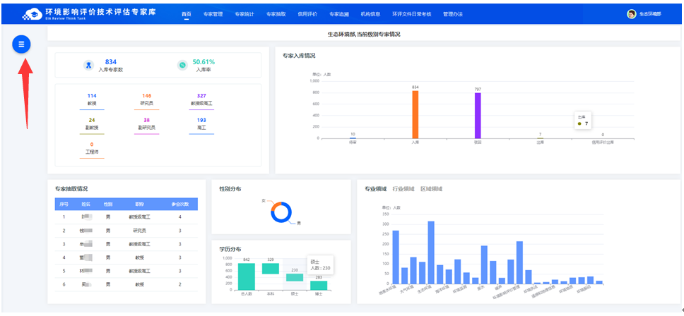
图 201 统计条件收缩菜单
图 202 展开的统计条件
点击【类别选择】统计条件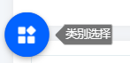 ，弹出提示，请用户选择按【专家】还是按【项目】统计，如下图所示：
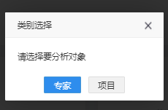
图 203 按类别统计
如果选择【专家】，则保留首页默认统计数据；如果选择【项目】，则显示项目统计情况，如下图所示：
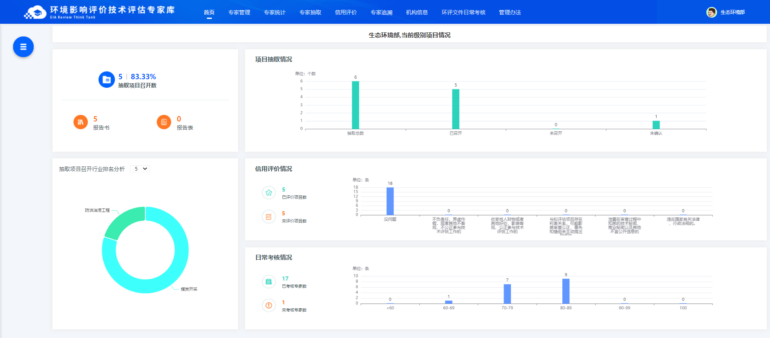
图 204 选择按项目统计
    - 按不同级别统计
点击【级别选择】统计条件，弹出提示，请用户选择按【当前级别】还是按【当前级别及以下】统计，如下图所示：
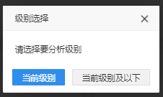
图 205 按级别统计
选择【当前级别】，则不论当前显示的是专家还是项目的统计数据，都只展示当前登录用户所在级别的数据；如果选择【当前级别及以下】，则将当前登录用户所在级别以及下级管辖区的数据统一做统计。
以国家级用户统计专家为例，选择【当前级别及以下】的效果如下图所示：
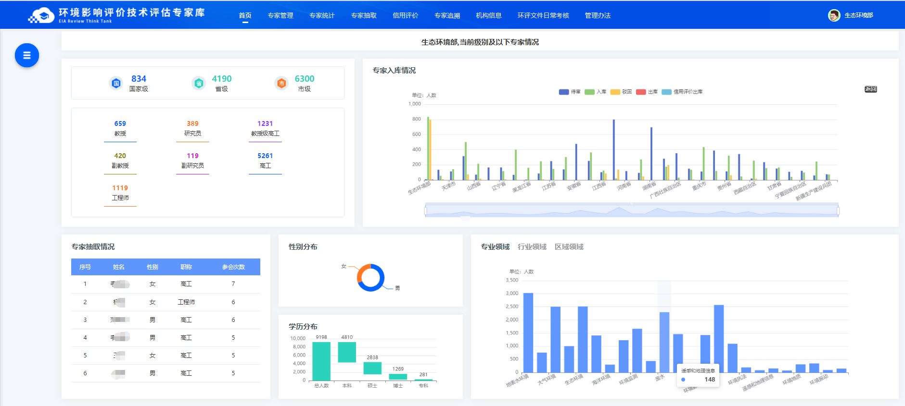
图 206 国家级用户选择【当前级别及以下】的专家情况统计图
在【当前级别及以下】的统计图中，页面右上角的【专家入库情况】和【项目抽取情况】的柱状图进一步查看所有下级的数据。例如，生态环境部用户在【专家入库情况】柱状图中点击辽宁省，则展开辽宁省及其下属城市的统计数据，如下图所示：
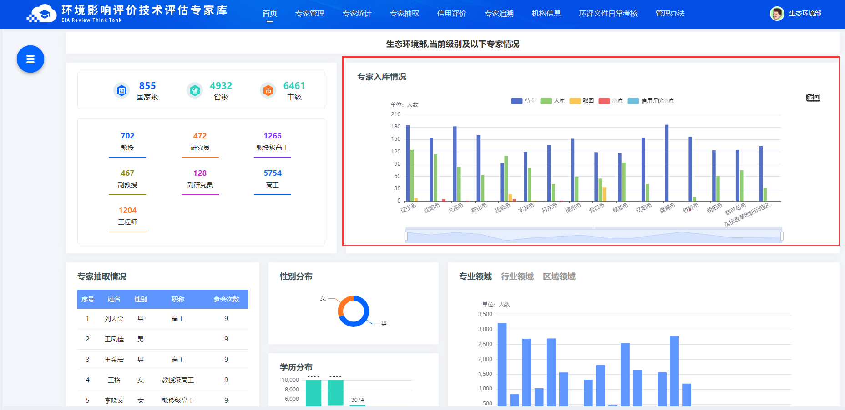
图 207 辽宁省及其下属城市的专家入库情况统计图
    - 按不同区域统计
点击【区域选择】统计条件，弹出提示，请用户选择不同区域，每次统计的地区只能选择一个，如下图所示：
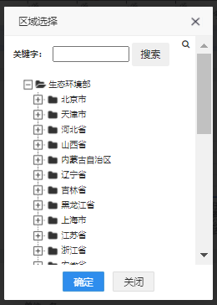
图 208 按区域统计
只有项目可以按地区统计，一旦选中地区，都只展示当前所选地区的全部项目数据统计结果。如果您选中了按地区统计专家，则系统会给您提示，禁止这种操作，如下图所示：
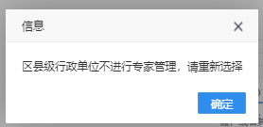
图 209 禁止采用区域作为统计条件统计专家
  - 管理办法
操作人员：专家使用部门，专家管理部门。
    - 列表
列表中展示系统中所有管理部门添加的管理办法，如下图所示：
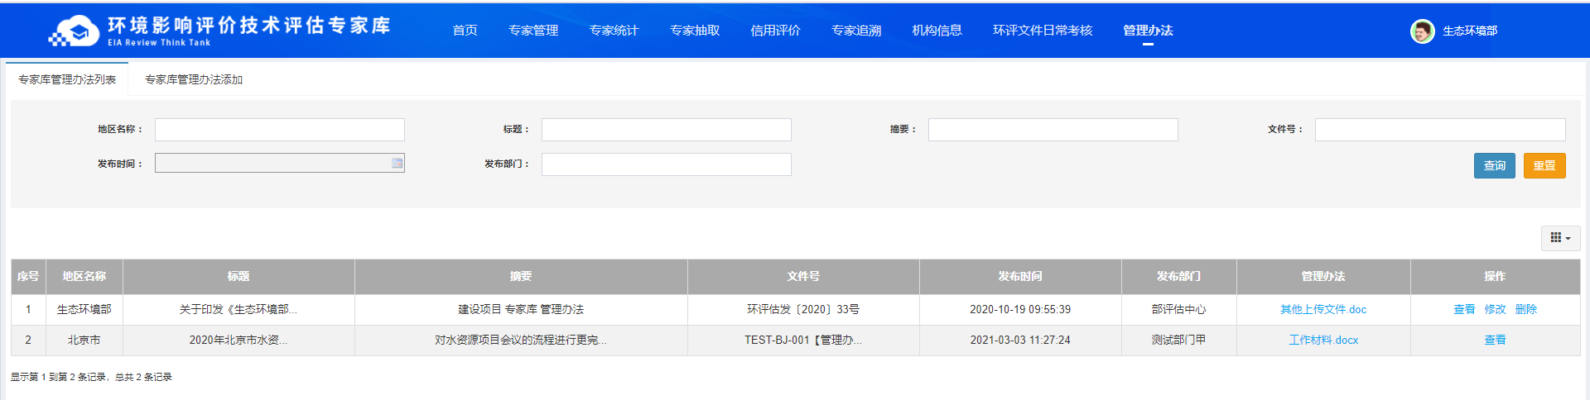
图 210 列表
    - 专家库管理办法添加
只有管理部门才有添加管理办法的功能。
点击【专家库管理办法添加】，进入添加页面，填写管理办法内容、上传有关附件，点击【保存】按钮即可，点击【返回】按钮取消本次添加操作，如下图所示：
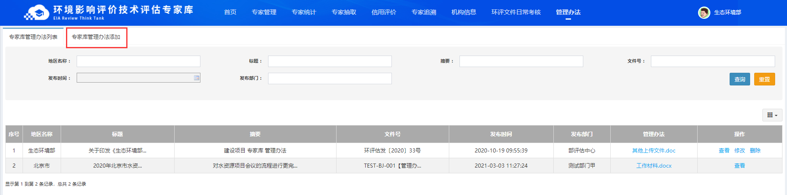
图 211 专家库管理办法添加
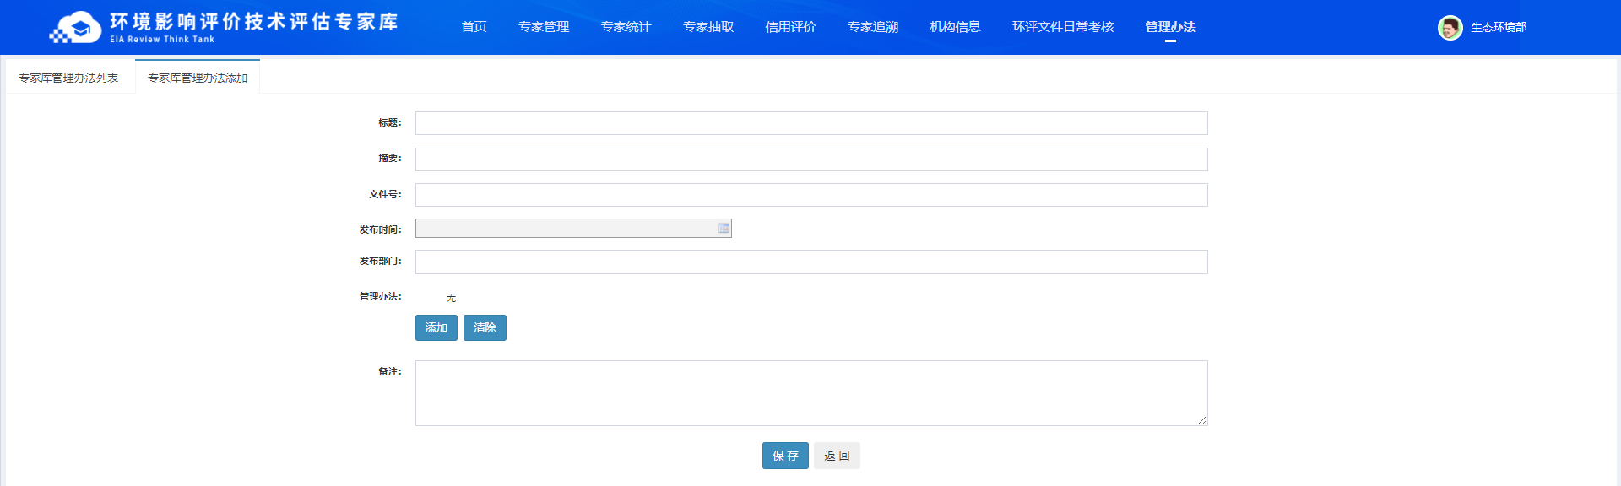

图 212 添加页面
    - 查看
所有管理部门和使用部门均可以查看系统中的管理办法。
点击【查看】按钮，即可进入查看页面，如下图所示：
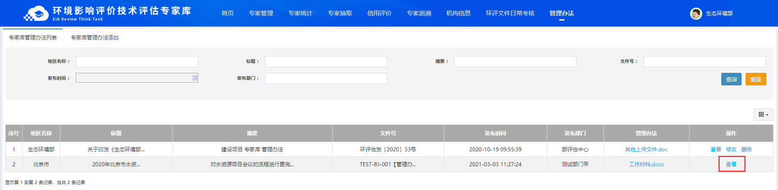
图 213 查看
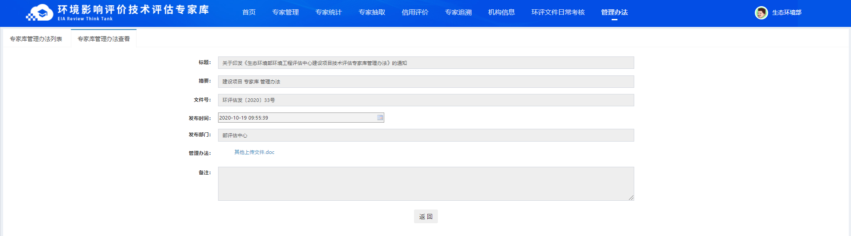
图 214 查看详情页面
    - 修改
管理部门只能修改自己添加的管理办法，不可修改其他部门的数据。
点击【修改】按钮，即可进入修改页面，填写管理办法内容、上传有关附件，点击【保存】按钮即可，点击【返回】按钮取消本次添加操作，如下图所示：
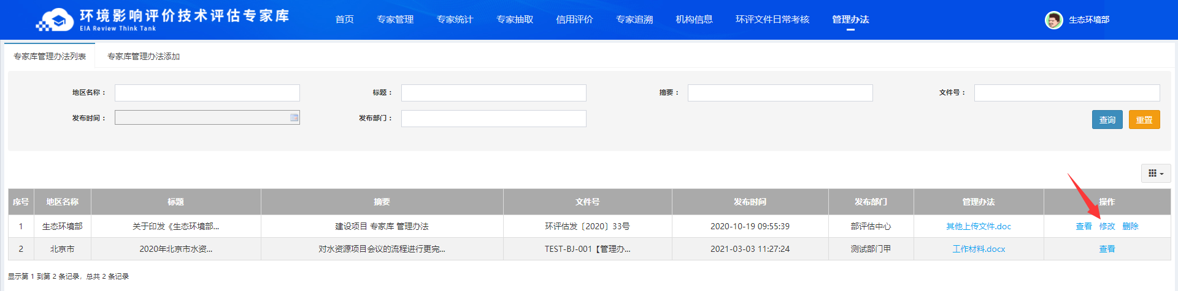
图 215 修改
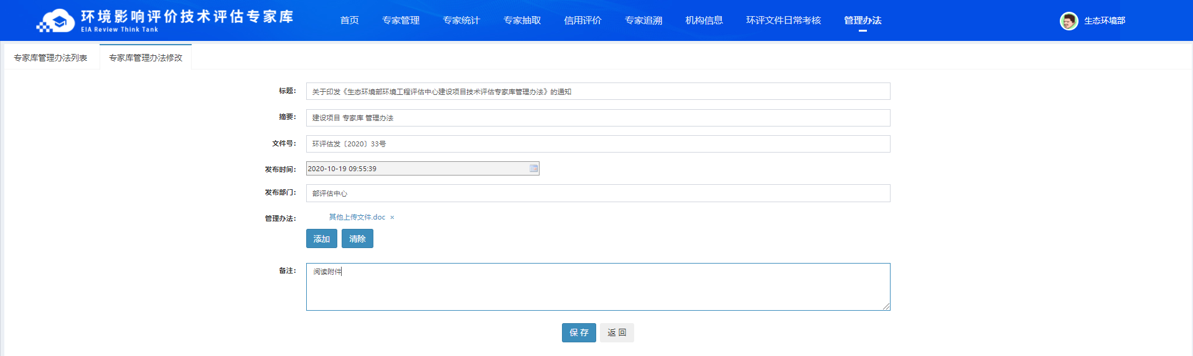
图 216 修改页面
    - 删除
管理部门只能修改自己删除的管理办法，不可修改其他部门的数据。
点击【删除】按钮，则提示用户是否确认删除，确认则点击【确定】按钮删除数据，否则点击【取消】按钮放弃本次操作，如下图所示：
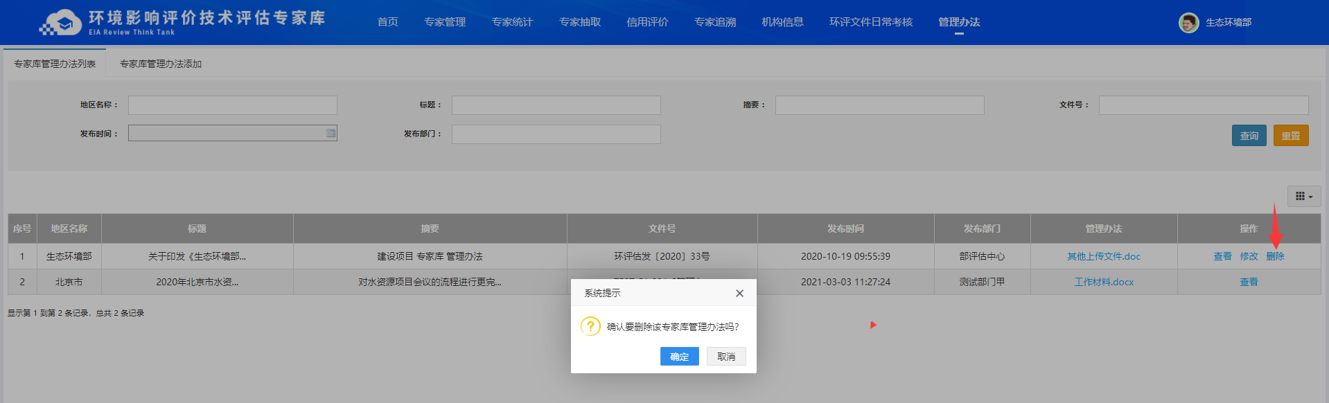
图 217 修改
    - 下载附件
点击【管理办法】这列的附件名称，即可将附件下载到本地保存，如下图所示：
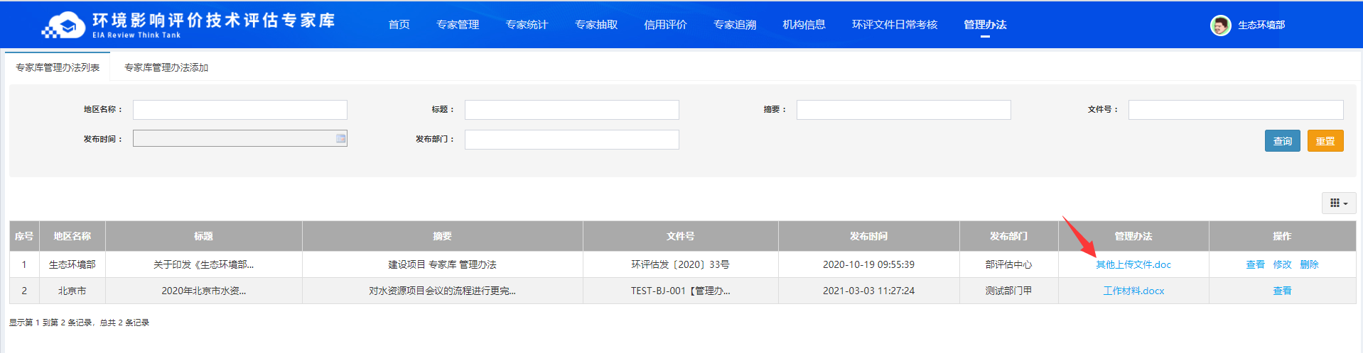
图 218 下载附件

